Гепард
Двигатель

Снятие и установка двигателя
Установите транспортное средство на ровную площадку
Снимите реле топливного насоса и выполните запуск двигателя, чтобы снизить давление в топливной системе.
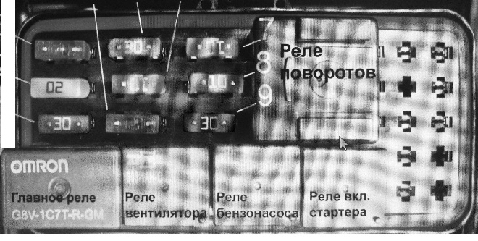
Отключите проводку от аккумуляторной батареи
Отсоедините разъем подачи топлива к форсункам.
Слейте охлаждающую жидкость из двигателя в соответствии с описанием в разделе «Обслуживание».
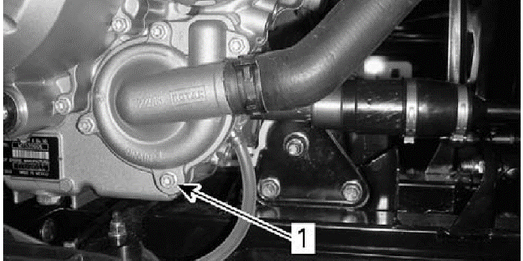

Снимите патрубки выпускной системы. Глушитель снимать не надо.
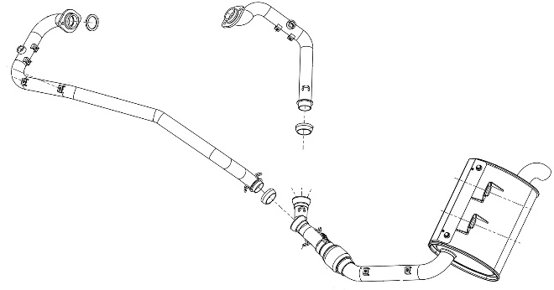
Отсоедините патрубки вентиляции от корпуса вариатора
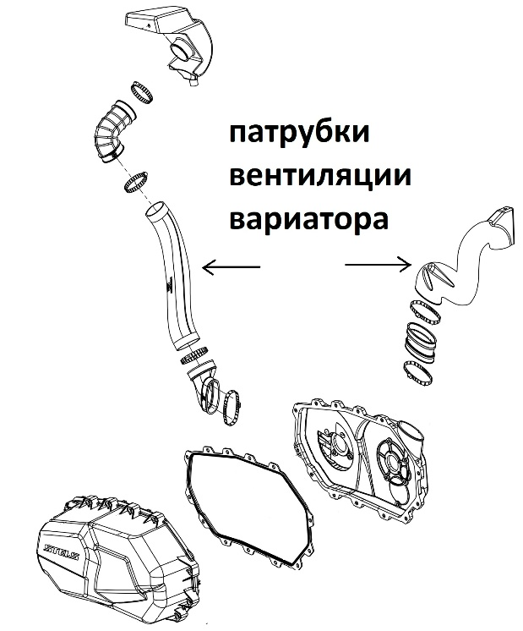
Отсоедините силовой провод питания стартера
Отсоедините разъемы элементов системы электронного управления двигателем (форсунки, дроссельная заслонка, катушки зажигания)
Снимите корпус дроссельной заслонки.
Примечание: Избегайте повреждения тросика привода дроссельной заслонки!
Снимите правую подножку
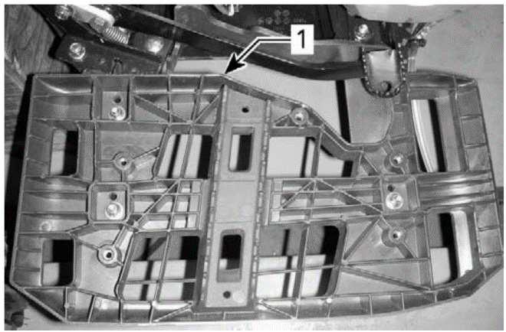
Отсоедините проводку магнето от регулятора напряжения, сверните ее кольцом и закрепите на двигателе
Отсоедините трубку вентиляции коробки передач (1)
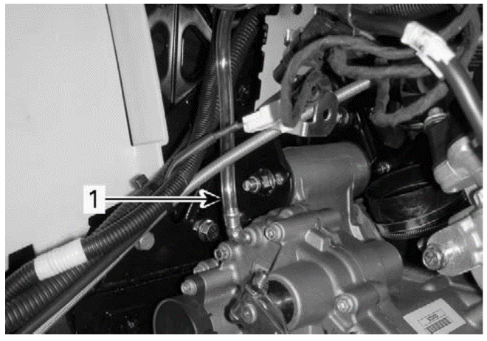
Отсоедините патрубки системы охлаждения (1), показанные на рисунке
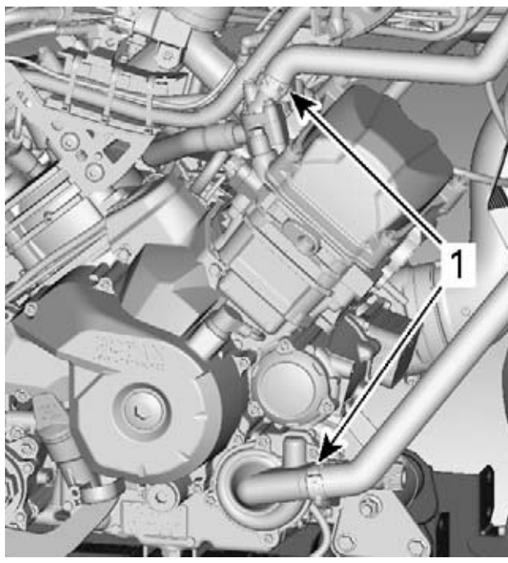
Отсоедините силовой провод массы двигателя (1)
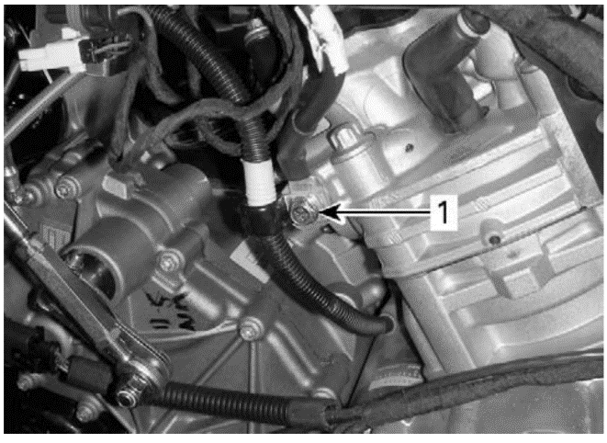
Открутите верхние болты крепления двигателя (с левой стороны)
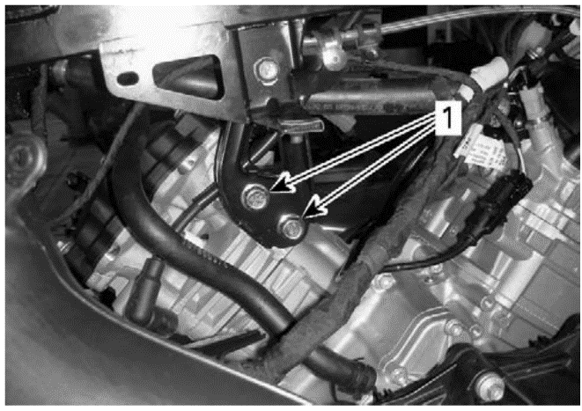
Открутите задний болт крепления двигателя (с левой стороны)
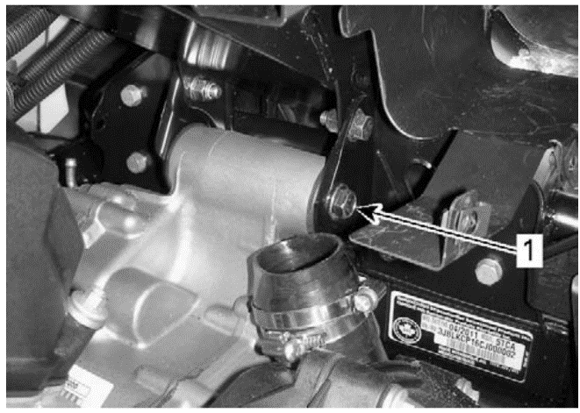
Открутите передний болт крепления КПП (с левой стороны)
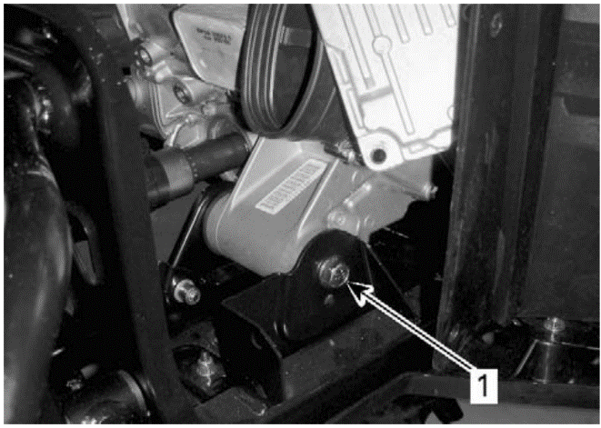
Отверните винты крепления переднего карданного вала. Отсоедините передний карданный вал от двигателя и отодвиньте его в сторону
Отверните винты крепления заднего карданного вала к фланцу выходного вала коробки передач. Отсоедините карданный вал и отодвиньте его в сторону.
Извлеките двигатель с правой стороны транспортного средства. При необходимости обхватите его стропой и поднимайте с помощью гуся или другого подъемного оборудования.
Установка двигателя
Установка двигателя производится в обратном порядке.
Предварительно проверьте состояние опор двигателя.
Установите двигатель на транспортное средство.
Наживите болты крепления двигателя, не затягивайте их.
Установите карданные валы, затяните болты крепления фланцев карданных валов моментом 42 Нм.
Затяните болты крепления двигателя моментом 62 Нм.
Воздушный фильтр
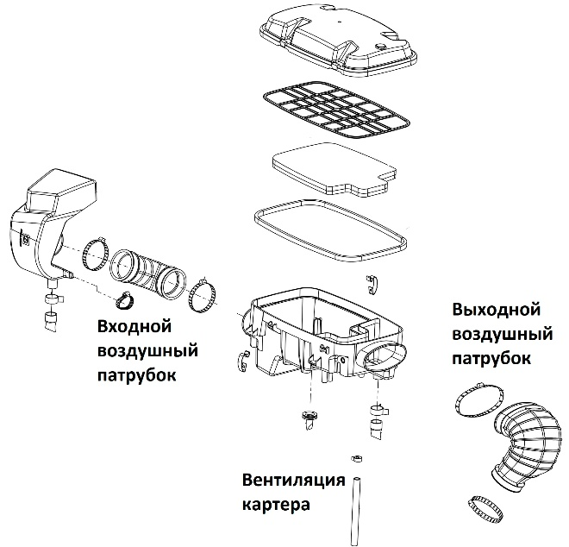
Работа по замене воздушного фильтра описана в разделе «Обслуживание».
Снятие корпуса воздушного фильтра
Снимите верхнюю часть вещевого ящика, находящуюся за рулевой колонкой, отжимая защелки внутри корпуса
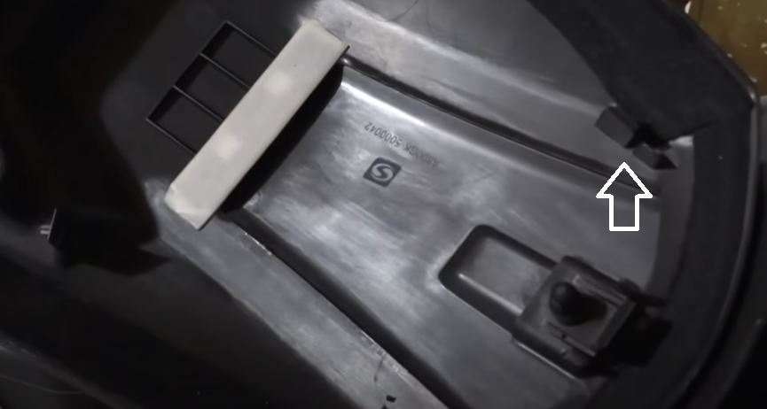
Отверните четыре винта, находящихся под верхней частью вещевого ящика и снимите нижнюю часть вещевого ящика
Снимите левую боковую пластиковую панель кузова.
Ослабьте хомуты входного и выходного воздушного патрубков, снимите воздушные патрубки с корпуса воздушного фильтра.
Снимите трубку вентиляции картера с штуцера корпуса воздушного фильтра.
Извлеките корпус воздушного фильтра.
Установка корпуса воздушного фильтра Установка производится в обратном порядке. Предварительно проверьте состояние
уплотнения между крышкой и корпусом воздушного фильтра. Заглушите входное и выходное отверстие, подайте через штуцер вентиляции картера избыточное давление 50...100 миллибар и убедитесь в отсутствии утечки воздуха.

Система выпуска отработавших газов
Искрогаситель
Процедура обслуживания искрогасителя описана в разделе «Обслуживание»
......

Система смазки

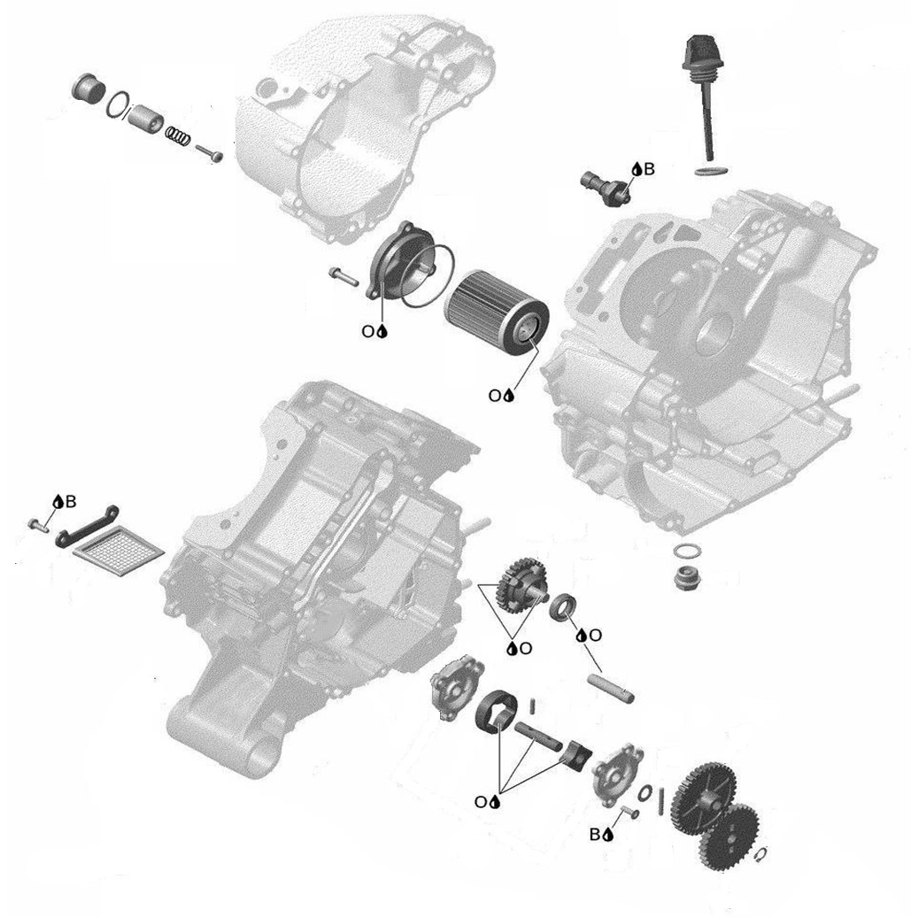

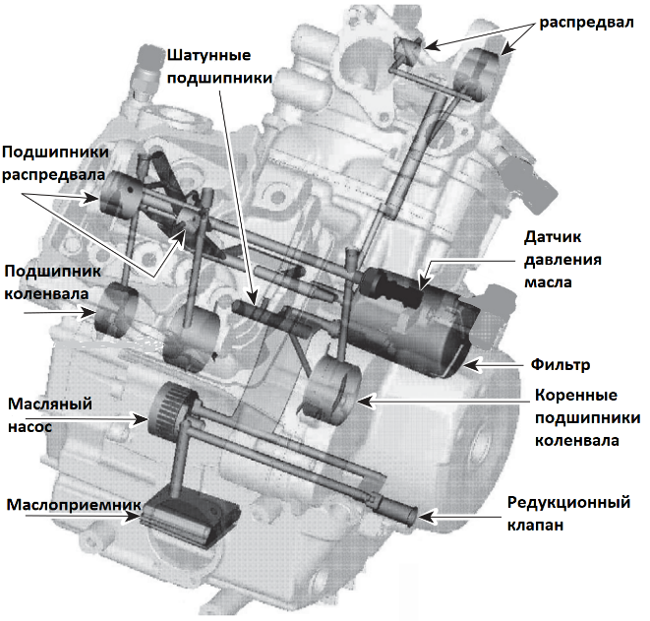
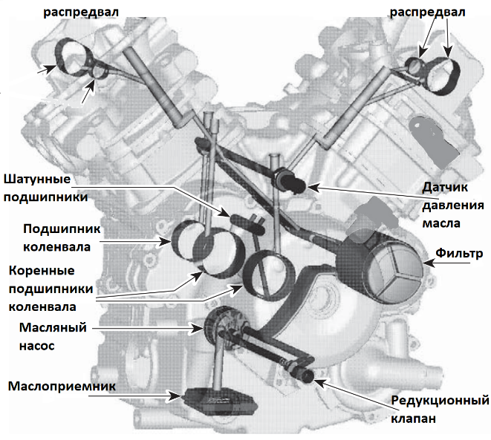
Проверка давления масла
Проверку давления масла следует проводить на прогретом до рабочей температуры двигателе с рекомендованным типом моторного масла.
Снимите штатный датчик давления масла и подключите вместо него манометр.
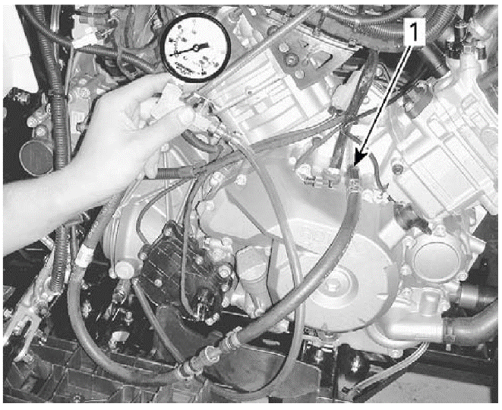
Измерьте давление масла на оборотах холостого хода и при частоте вращения двигателя 6000 об/мин.
На холостом ходу давление должно составлять 1,5 атм. (допускается от 0,7 до 2,5 атмосфер).
При частоте вращения двигателя 6000 об/мин давление должно составлять 3,5 атм (допускается от 3,0 до 4,5 атмосфер).
Если давление отличается от требуемого, выполните поиск причин данной неисправности в соответствии с приведенной ниже инструкцией.
Давление масла низкое или отсутствует – поиск причины неисправности
- Уровень масла слишком низкий. Долейте масло до рекомендованного уровня. Проверьте, не является ли причиной неисправности высокий расход масла (см.ниже). Убедитесь в отсутствии утечек масла из двигателя. Информация по индикаторам утечки находится в главе «Обслуживание» в разделе «Система охлаждения».
- Используется масло неподходящего типа. Замените моторное масло.
- Заблокирован масляный фильтр. Замените моторное масло и масляный фильтр.
- Неисправный датчик давления масла. Проверьте датчик давления масла, при необходимости замените. Процедура проверки датчика давления масла описана ниже в текущем разделе.
- Неисправен привод масляного насоса, изношен масляный насос. Проверьте масляный насос. В случае неисправности замените. Процедура проверки масляного насоса описана ниже в текущем разделе.
- Неисправен редукционный клапан. Проверьте редукционный клапан, в случае неисправности замените. Процедура проверки редукционного клапана описана ниже в текущем разделе.
- Неисправны подшипники скольжения двигателя. Проверьте зазоры в подшипниках скольжения.
- Неисправен маслоприемник. Проверьте маслоприемник, при необходимости очистите.
Масло загрязнено – поиск причин неисправности
- Неисправно уплотнение помпы. В моторном масле присутствует эмульсия. Проверьте, при необходимости замените уплотнение помпы.
- Утечка из-под прокладки головки блока цилиндров или между цилиндром и картером. Выполните контрольную протяжку болтов крепления головок блока цилиндров моментом 60 Нм. Если утечка не прекратится замените прокладки.
- Внутренняя неисправность двигателя. Необходима разборка и опрессовка деталей двигателя.
Высокий расход масла – поиск причин неисправности
- Повреждено уплотнение вентиляции картера. Проверьте состояние уплотнения вентиляции картера
- Повреждены или изношены уплотнения клапанов. Замените уплотнения клапанов.
- Изношены поршневые кольца. Данная нееисправность обычно сопровождается сизым дымлением из выхлопной трубы. Проверьте состояние поршневой группы.

Датчик низкого давления масла
Датчик низкого давления масла находится с правой стороны двигателя.
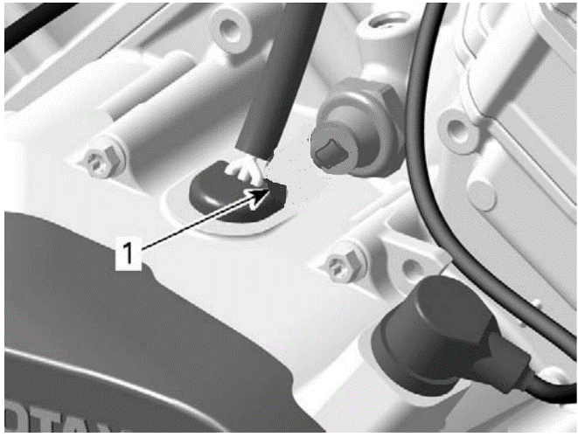
Датчик замыкается на массу при падении давления ниже 0,3 +/- 0,1 атм.
Момент затяжки датчика давления масла при установке – 12 Нм.

Редукционный клапан
Редукционный клапан расположен с правой стороны двигателя, он встроен в крышку магнето.

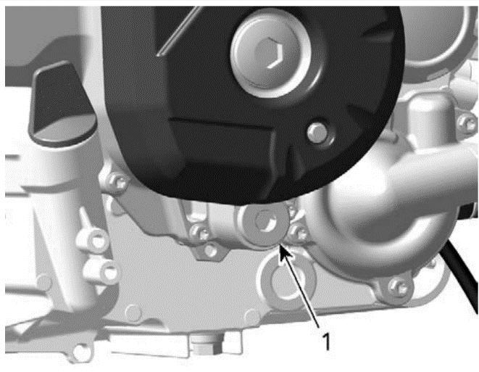
Редукционный клапан ограничивает давление масла, когда оно превышает 4 атмосферы.
Снятие редукционного клапана
Снимите резьбовую заглушку 1 с уплотнением 2 и извлеките корпус редукционного клапана 3, пружину 4 и исполнительный элемент 5.
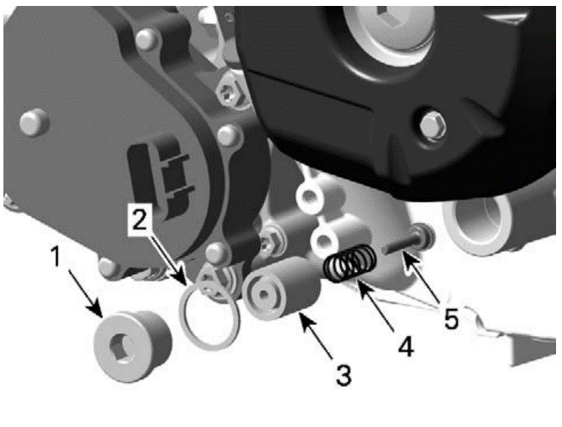
Проверка редукционного клапана
Убедитесь в отсутствии повреждений клапана. Измерьте длину пружины – она должна составлять 39 мм. Если длина пружины меньше 37 мм ее следует заменить.
Установка редукционного клапана производится в обратном порядке.

Масляный насос
Масляный насос (1) находится в картере двигателя с левой стороны.
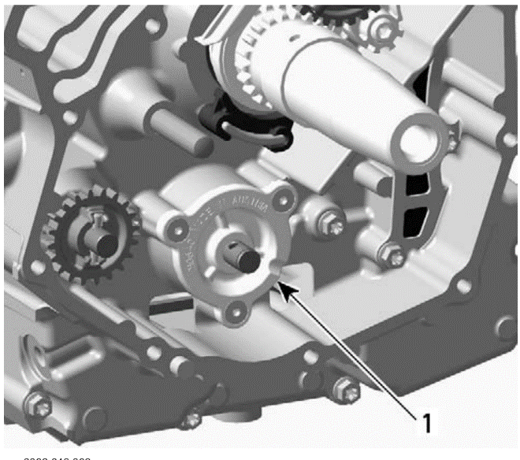
Снятие масляного насоса
Снимите левую крышку двигателя в соответствии с указаниями в разделе «Картер двигателя».
Снимите стопорное кольцо (4), шестерню привода масляного насоса (3), штифт (2) и шайбу (1).
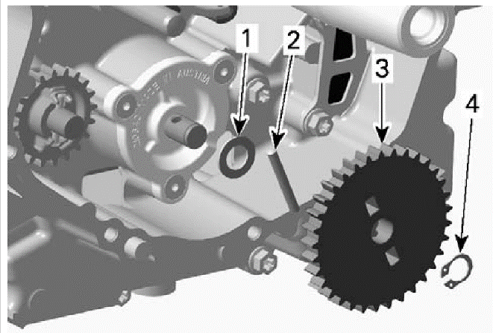
Открутите винты крепления крышки масляного насоса (1) и извлеките крышку (2)
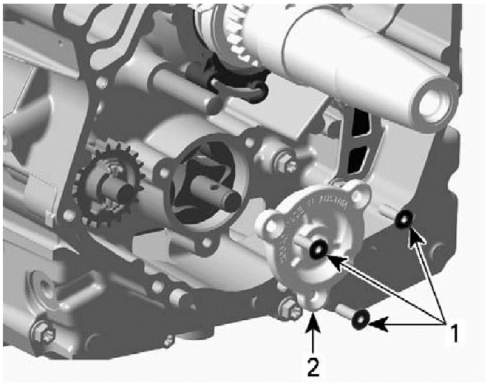
Снимите ось насоса (3) с штифтом (2) и внутренний ротор (4). Извлеките внешний ротор насоса (1).
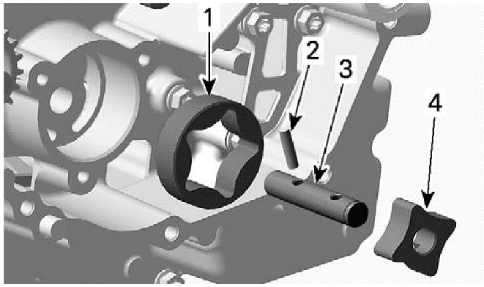
Проверка масляного насоса.
Проверьте детали масляного насоса на наличие механических повреждений. При необходимости замените поврежденные детали.
Убедитесь в отсутствии коррозионных точечных повреждений (1) на внутреннем роторе насоса.
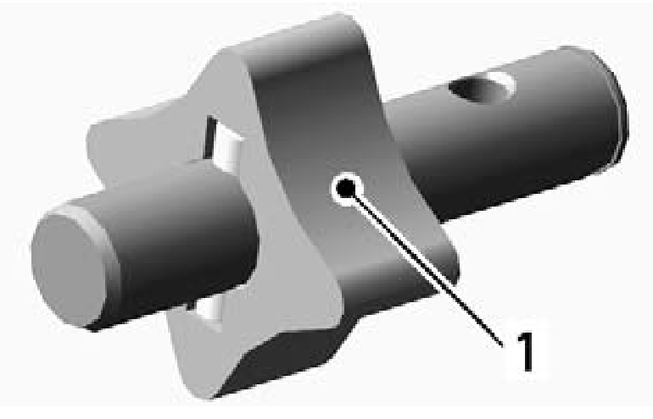
При помощи щупа измерьте зазор (А) между внутренним (2) и внешним (1) роторами насоса.
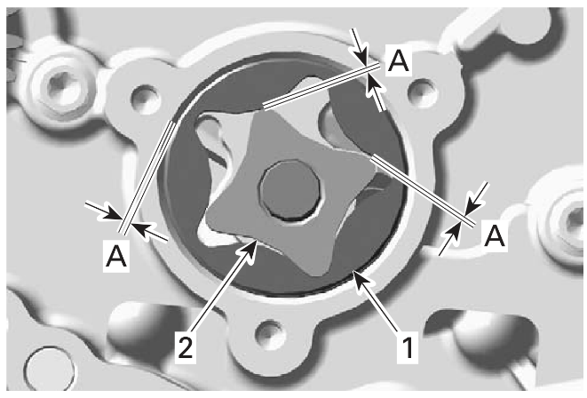
Зазор не должен превышать 0,25 мм, в противном случае замените роторы насоса.
В случае если зазор между внешним ротором и стенками насоса превысит 0,25 мм возможно придется заменить также картер.
Используя глубиномер измерьте расстояние А между плоскостью корпуса и ротором насоса.
Затем измерьте выступание крышки масляного насоса (размер В).
Разность размеров В и А составляет осевой зазор масляного насоса – он не должен превышать 0,2 мм. При увеличении осевого зазора падает давление масла.
Установка масляного насоса
Установка производится в обратном порядке При установке обратите внимание на то, чтобы маркировка на внутреннем и внешнем роторе (1) находилась на наружней стороне.
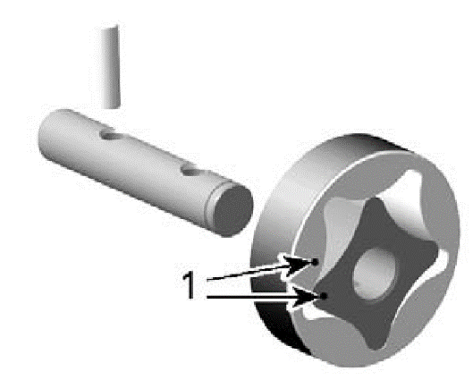
Винты крепления крышки масляного насоса должны быть установлены на резьбовой фиксатор Loctite 243. Момент затяжки 7 Нм.
После установки всех элементов масляного насоса убедитесь в том, что он вращается равномерно, без заеданий.
После окончательной сборки двигателя выполните проверку давления масла.
Маслоприемник
Маслоприемник расположен между половинками картера двигателя.
Снятие маслоприемника
Снимите двигатель с транспортного средства. Разделите половинки картера в соответствии с инструкцией в разделе «Картер».
Отвинтите болты (3) и снимите удерживающую пластину (2), извлеките маслоприемник (1).
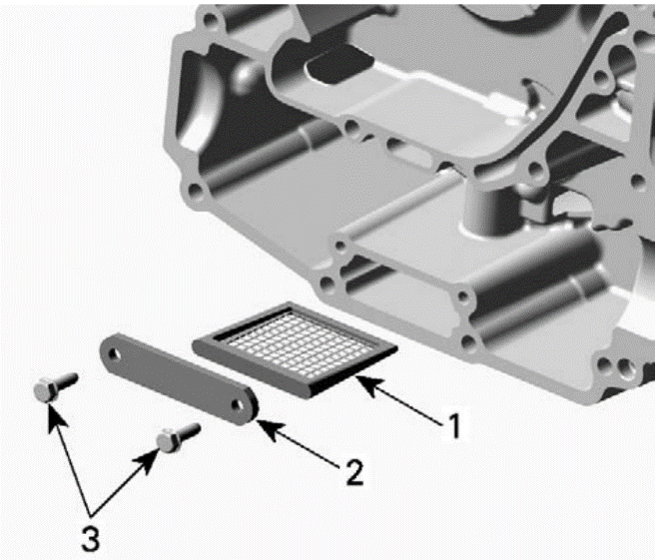
Очистка и проверка маслоприемника
Очистите маслоприемник используя растворитель или очиститель. Высушите его с помощью фена. Убедитесь в отсутствии трещин и повреждений.
Установка маслоприемника осуществляется в обратном порядке.
Лепестковый клапан
Клапан предназначен для предотвращения образования избыточного давления картерных газов в двигателе. Клапан расположен в картере за левой крышкой.
Снятие лепесткового клапана
Снимите левую крышку картера двигателя.
Открутите болты (3) и удерживающую пластину (2), снимите клапан (1).
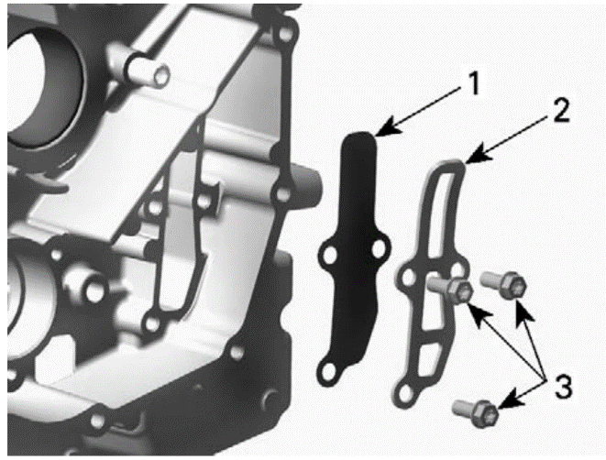
Убедитесь в отсутствии повреждений клапана. Установка производится в обратном порядке.

Система охлаждения

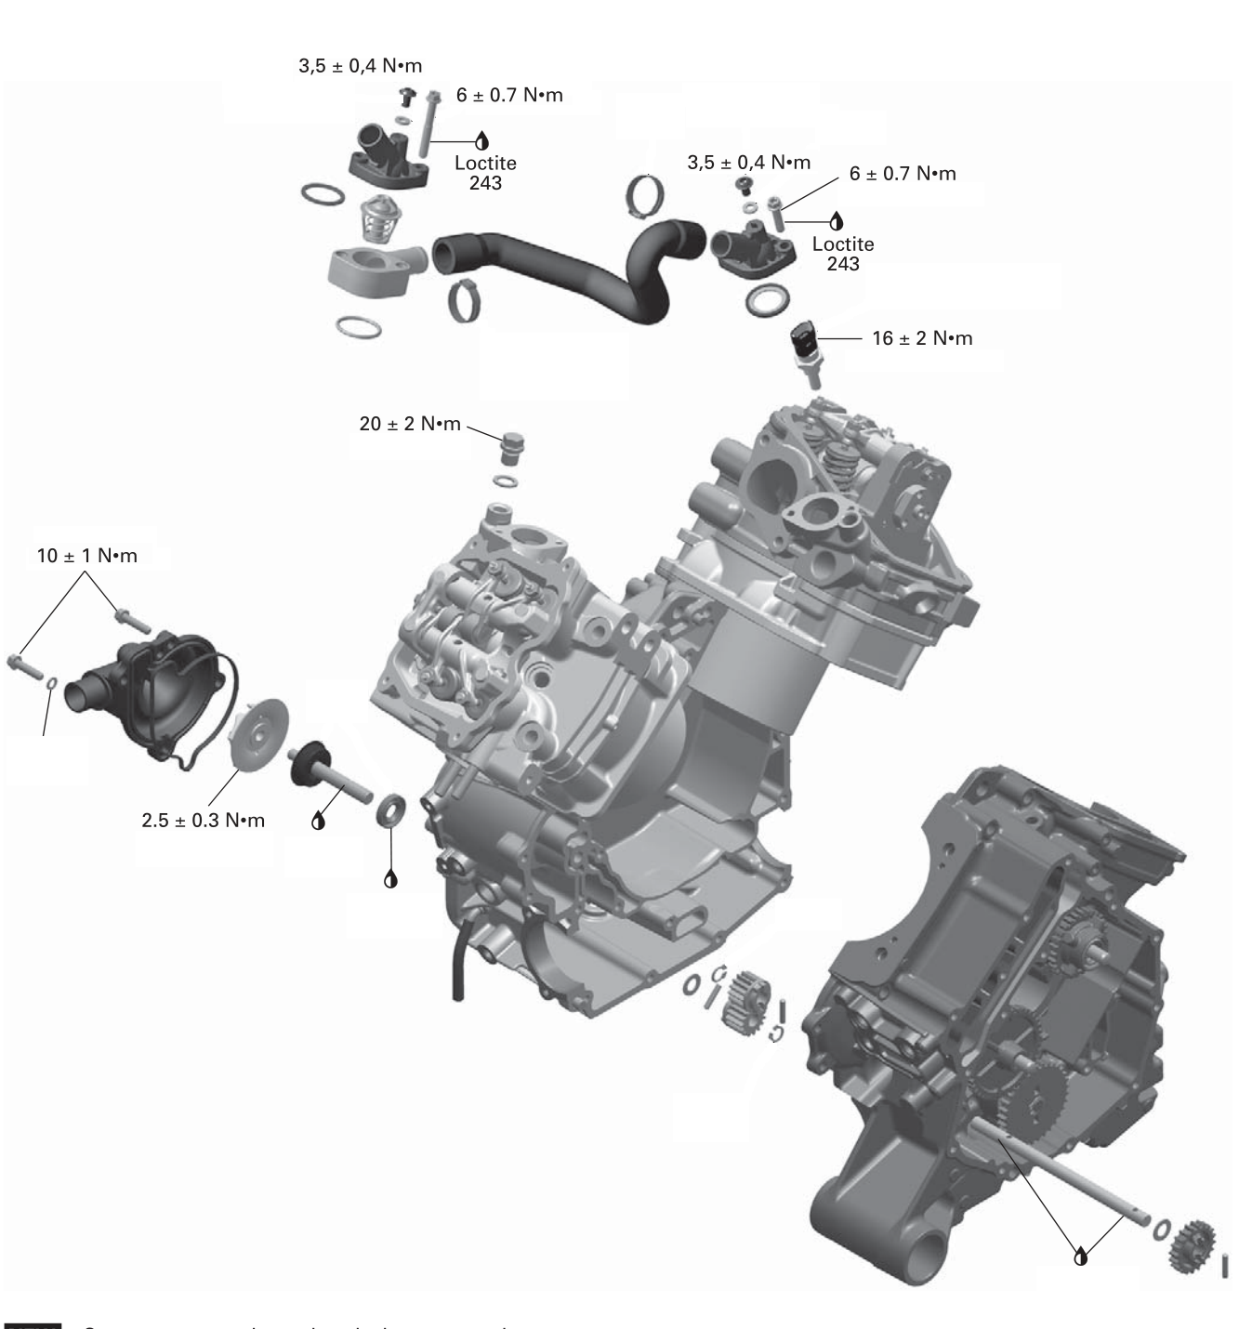
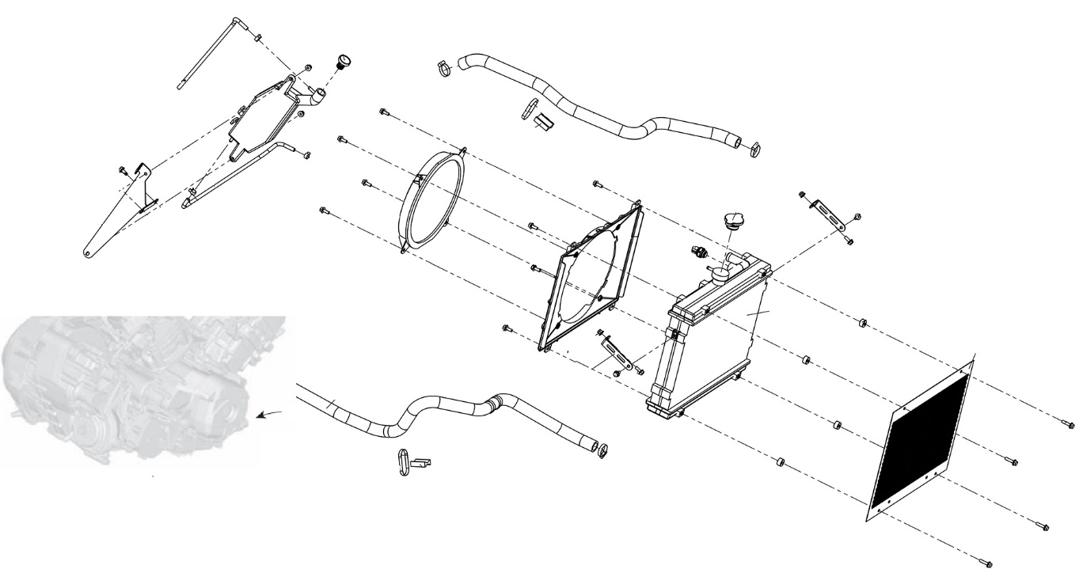
Термостат
Термостат (2) расположен в верхней части переднего цилиндра (1) с правой стороны
Снятие термостата
Открутите винты (3) крепления корпуса термостата (2) и снимите крышку (1). Стрелкой (4) указан винт, используемый для выпуска воздуха.
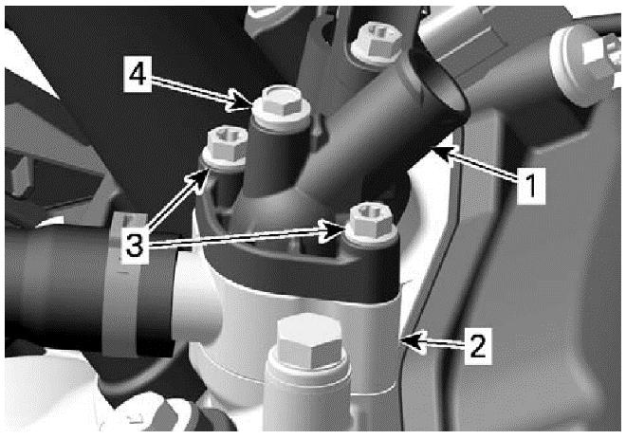
Извлеките термостат с прокладкой (1)
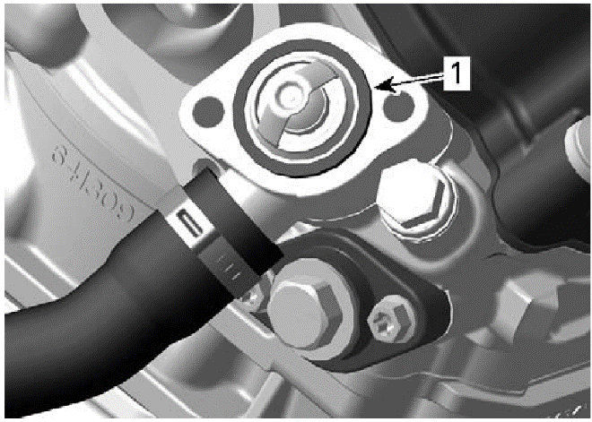
Проверка термостата
Положите термостат в воду и нагревайте ее. Убедитесь в том, что термостат начинает открываться при температуре 60^{о}С, а при 72^{о}С он открыт полностью. Замените термостат если он не открывается при указанной температуре.
Установка термостата
Установите термостат в обратном порядке. Проверьте состояние прокладки, замените при необходимости. Установите винты крепления корпуса термостата на Loctite 243 и затяните моментом 6 Нм.
Радиатор
Проверка радиатора
Проверьте радиатор на наличие повреждений. Устраните наружные засоры радиатора сжатым воздухом или струей воды низкого давления.
Снятие радиатора
Слейте охлаждающую жидкость в соответствии с инструкцией в разделе «Обслуживание».
Снимите передний модуль облицовки кузова в соответствии с инструкцией в разделе «Кузов».
Снимите шланг вентиляции с радиатора и расширительного бачка. Запомните или зарисуйте как был проложен шланг вентиляции
Отсоедините радиатор в сборе с вентилятором.
Установка радиатора
Установите радиатор в порядке обратном снятию.
Убедитесь в том, что резиновые прокладки правильно установлены между рамой и вентилятором.
Проложите шланг вентиляции так, как он был установлен ранее.
Затяните болты крепления вентилятора моментом 10 Нм.
Датчик включения вентилятора в радиаторе
Датчик температуры расположен в верхней части радиатора. Температура срабатывания датчика 93^{о}С. При срабатывании датчик подает "массу" на реле вентилятора КА3.
Вентилятор
Вентилятор включается через реле КА3 по сигналу датчика температуры охлаждающей жидкости в радиаторе. Цепь вентилятора запитывается независимо от замка зажигания и защищается предохранителем F6.
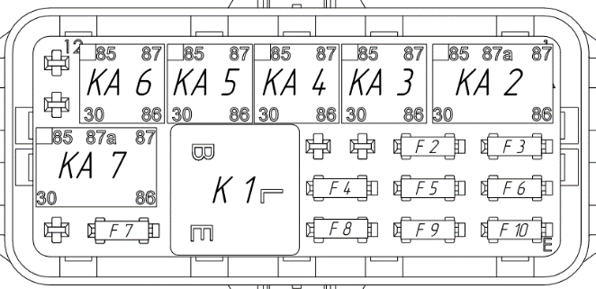
Проверка вентилятора
Подключите вентилятор напрямую к аккумуляторной батарее через предохранитель 20 А. Если вентилятор вращается нормально – он исправен.
Снятие вентилятора
Снимите радиатор в сборе с вентилятором в соответствии с описанием выше.
Отверните болты (1) крепления вентилятора и снимите вентилятор.
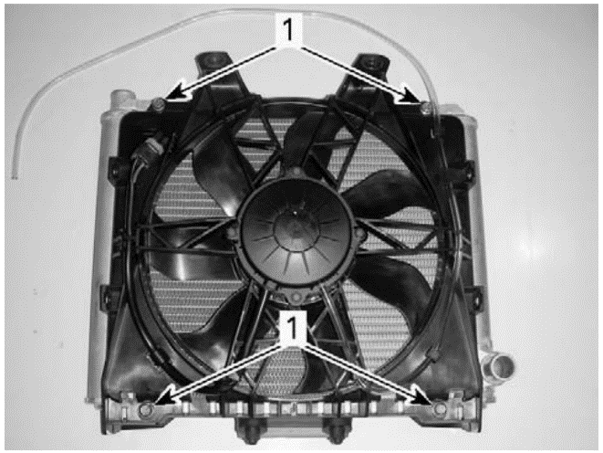
Установка вентилятора
Момент затяжки болтов крепления вентилятора 10 Нм.
Проверка реле вентилятора
Убедитесь в том, что на реле КА3 подается питающее напряжение от предохранителя F6.
Замкните на массу фиолетово-синий провод, идущий к реле КА3 от датчика температуры вентилятора. Реле должно щелкнуть. Если при запитывании обмотки реле оно не щелкает, реле неисправно.
Если реле щелкает, но напряжение на красно-синий провод, идущий к вентилятору не подается, установите вместо реле перемычку. Если при этом мотор вентилятора заработает, реле неисправно.

Насос охлаждающей жидкости
Насос охлаждающей жидкости расположен на двигателе с правой стороны.
Снятие насоса охлаждающей жидкости
Снимите правую подножку
Внимание: не снимайте крышку радиатора и сливную заглушку охлаждающей жидкости (1) на горячем двигателе, это может привести к ожогам!
Слейте охлаждающую жидкость в соответствии с инструкцией в разделе «обслуживание».
Снимите с насоса охлаждающей жидкости патрубок, подающий на вход насоса жидкость от радиатора.
Отверните болты крепления насоса (3). Потяните насос на себя, чтобы извлечь его.
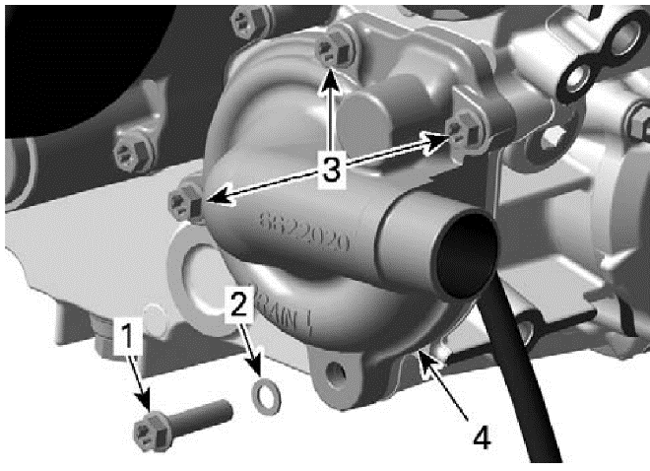
Проверьте прокладку на наличие повреждений, затвердевания и ломкости. При необходимости замените прокладку (1)
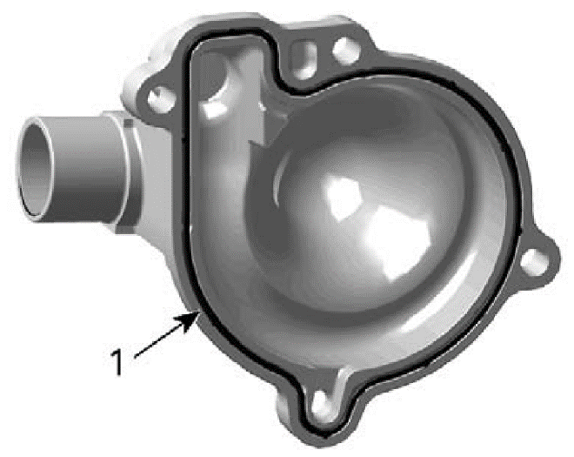
Установка насоса охлаждающей жидкости
Установка насоса производится в обратном порядке.
Примечание: Обратите внимание на то, чтобы прокладка находилась в канавке при установке
Затяните болты крепления насоса крест-накрест моментом 10 Нм.
Крыльчатка насоса охлаждающей жидкости
Снятие крыльчатки.
Снимите насос охлаждающей жидкости в соответствии с описанием выше.
Открутите крыльчатку (1), вращая ее против часовой стрелки.
Примечание: У вала насоса охлаждающей жидкости и у крыльчатки правая резьба.

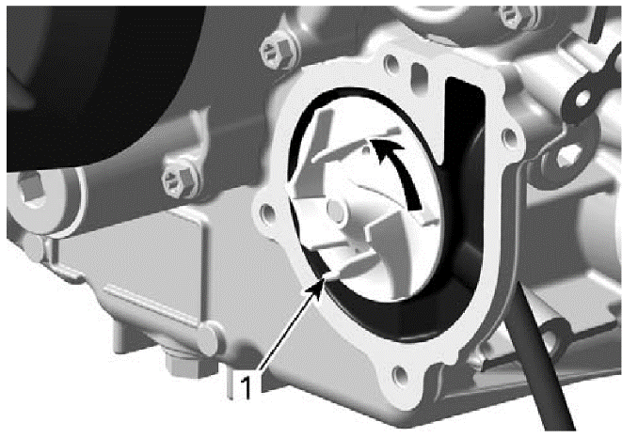
Проверка крыльчатки
Проверьте крыльчатку на наличие трещин и других повреждений. При необходимости замените.
Установка крыльчатки производится в обратном порядке. Момент затяжки крыльчатки 2,5 Нм.
Примечание: Не повредите лопасти крыльчатки при установке
Вал и уплотнения насоса охлаждающей жидкости
В случае неисправности уплотнений их можно поменять не разбирая картер двигателя. Вал насоса заменяется только с разборкой картера.
Замена уплотнений без разборки картера
Примечание: Внимательно прочитайте описание процедуры перед тем как приступить к ремонту!
Снимите насос охлаждающей жидкости и крыльчатку в соответствии с описанием, приведенным выше.
Аккуратно подденьте внутреннюю часть вращающегося уплотнения (1) при помощи двух отверток
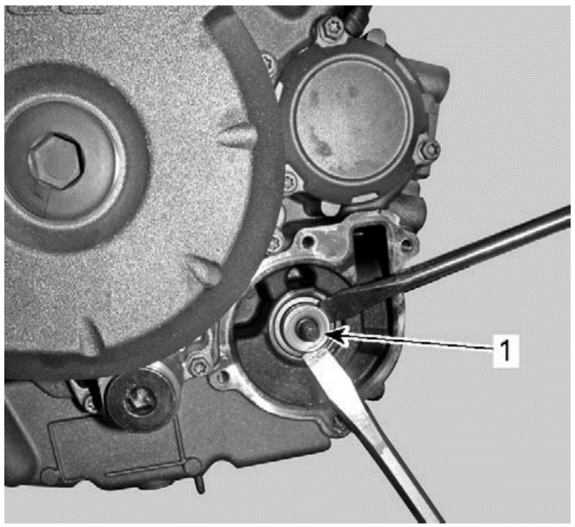
Так выглядит насос, у которого снята внутренняя часть вращающегося уплотнения
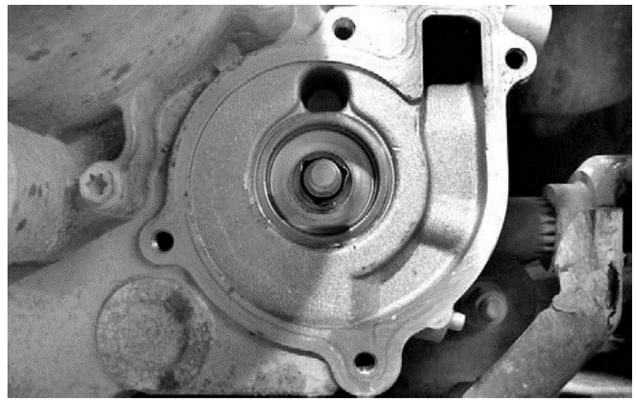
Используя небольшое зубило аккуратно согните внешнюю часть вращающегося уплотнения
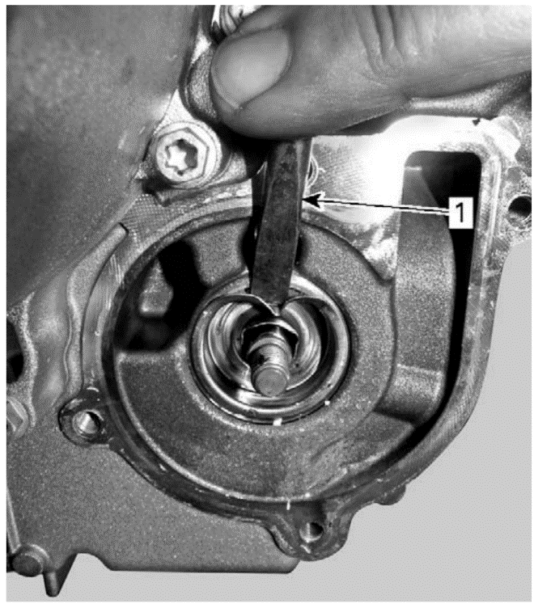Удалите внешнюю часть вращающегося уплотнения с помощью двух отверток.
Примечание: Не повредите поверхность картера при извлечении уплотнения.
Тщательно удалите остатки уплотнения и заусенцы
Примечание: Не повредите вал насоса!
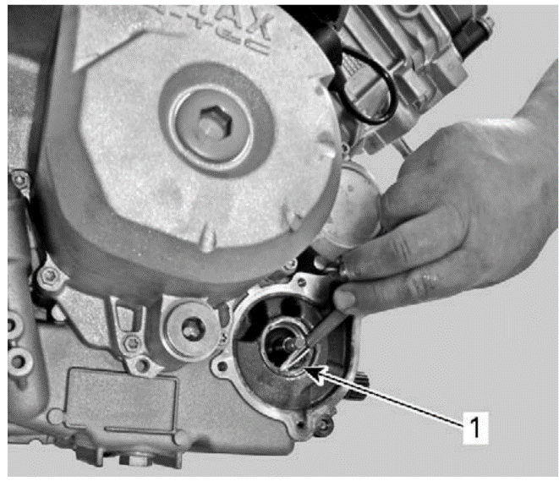
Закрутите два самореза (1) (по дереву) в уплотнение (2)
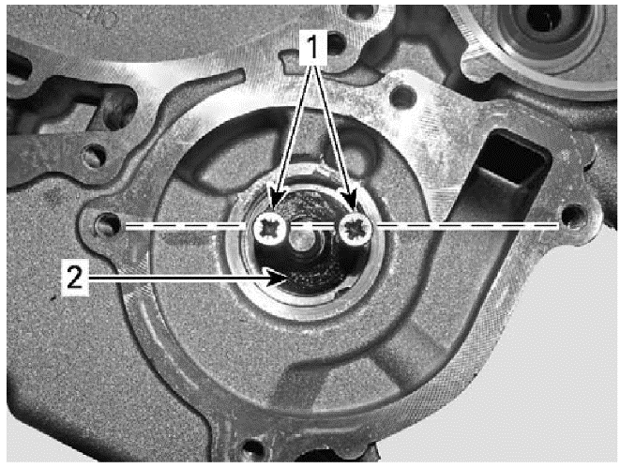
Извлеките уплотнение при помощи двух плоскогубцев (1)
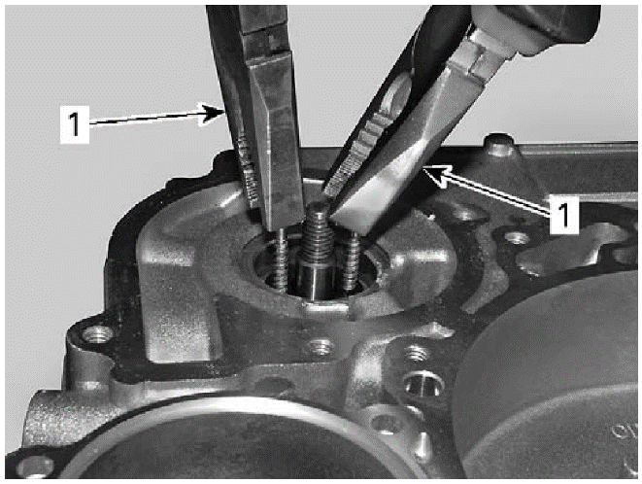
Убедитесь в отсутствии существенного осевого люфта вала.
Примечание: При наличии недопустимого осевого люфта необходимо разобрать двигатель и заменить вал насоса.
Очистите посадочное место уплотнения от остатков масла.
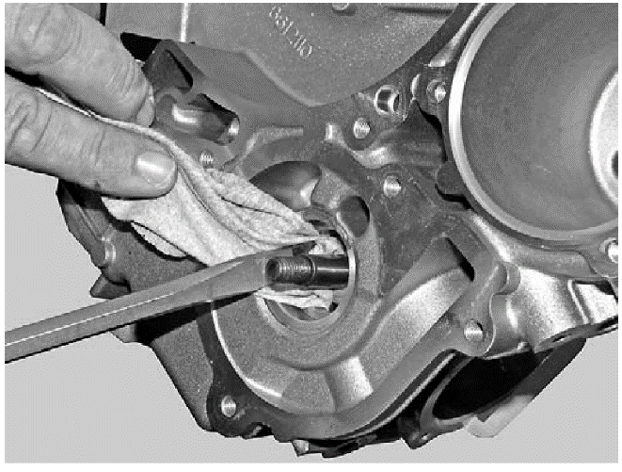
Установка уплотнения
Нанесите моторное масло на вал насоса
Нанесите смазку на рабочую поверхность масляного уплотнения
Аккуратно установите уплотнение на вал насоса
Заглубите масляное уплотнение с помощью высокой головки на 17
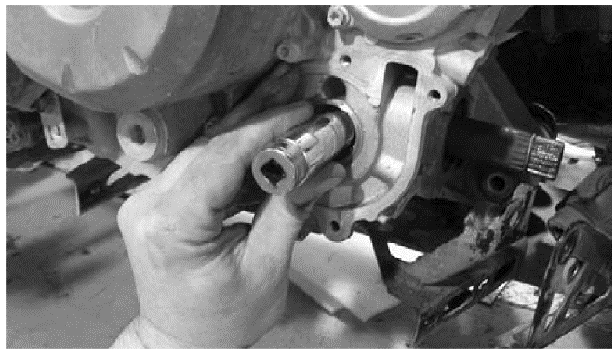
Убедитесь в том, что масляное уплотнение (1) установлено правильно
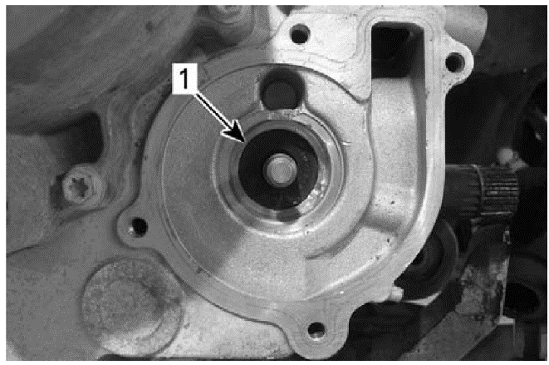
Нанесите слой моторного масла на вал насоса
Установите вращающееся уплотнение на вал насоса и вытяните вал насоса рукой
Примечание: Не заглубляйте уплотнение полностью, чтобы не допустить поломки пластиковой шестерни привода насоса охлаждающей жидкости. Заглубите уплотнение частично, после чего вытягивайте вал.
Установите на вал шайбу(1) М8, наружный диаметр которой чуть меньше диаметра уплотнения.
Наверните гайку (3) М8х1,25 на вал на полтора витка резьбы, чтобы втянуть вал в уплотнение (1).
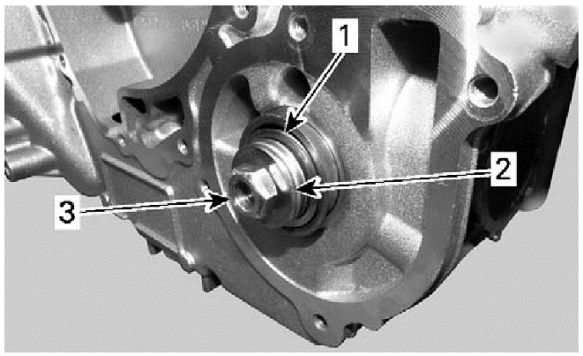
Снимите гайку М8. Шайба должна оставаться на валу.
Изготовьте приспособление для установки уплотнения (3), состоящее из пластины специальной формы с приваренной гайкой, четырех болтов (2) М6х75 и четырех трубок (1) длиной 70 мм
Примечание: Приспособление необходимо изготовить самостоятельно
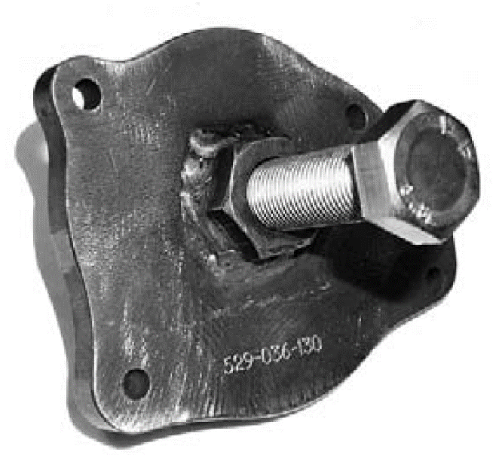
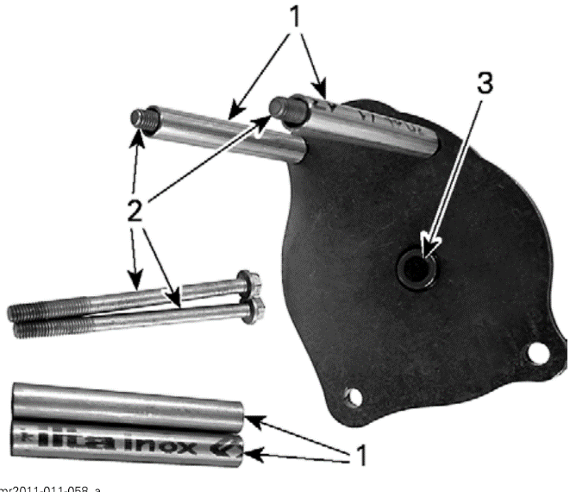
Установите приспособление, состоящее из пластины (1), трубок (2), винтов М6 х85 (3) и болта (4) на картер, затягивая винты М6. Болт 4 при этом должен быть полностью откручен.
Примечание: Не используйте пневмо- и электроинструмент.
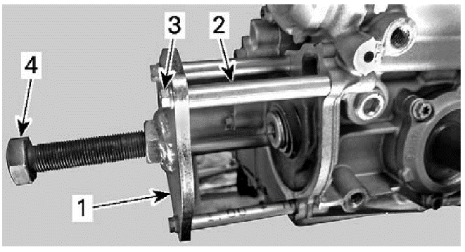
Установите оправку для запрессовки уплотнения между пластиной приспособления и валом насоса охлаждающей жидкости.
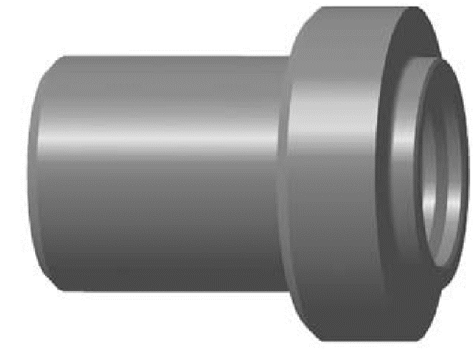
Оправка (1) должна быть соосна болту толкателя приспособления.
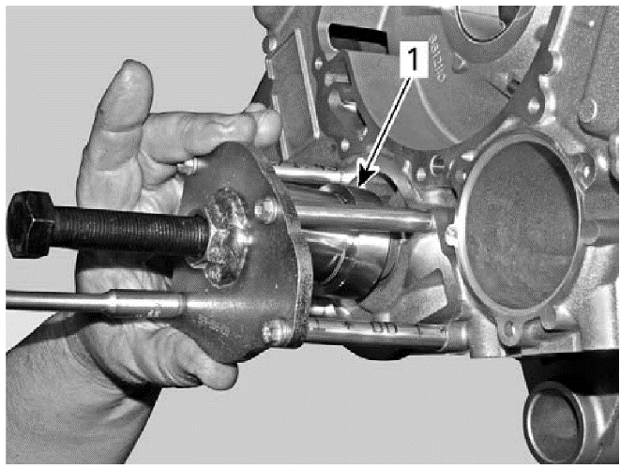
Заверните болт толкателя приспособления рукой до упора в оправку, после чего аккуратно доверните его на один – полтора оборота. Убедитесь в том, что уплотнение заходит в картер прямо, без перекоса.
Снимите приспособление, повторите процедуру втягивания вала в уплотнение с помощью гайки М8, после чего снова запрессовывайте уплотнение с помощью приспособления и оправки. Повторяйте до тех пор, пока уплотнение не будет полностью запрессовано в картер.
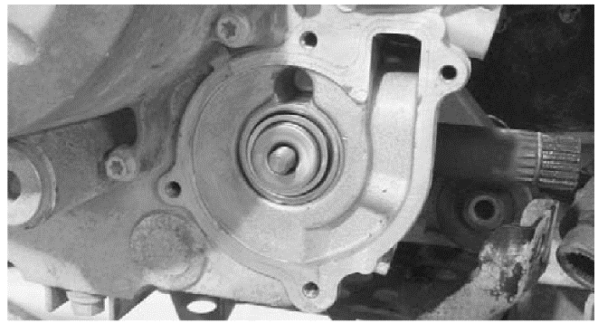
Наверните гайку М8х1,25 на вал и аккуратно затягивайте ее, пока конец резьбы вала не совпадет с плоскостью уплотнения.
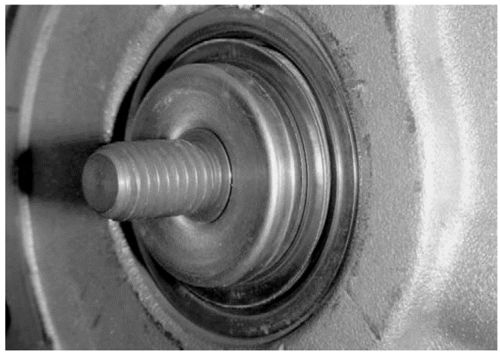
Примечание: Положение вала должно быть правильно выставлено относительно уплотнения. При этом вал должен передвигаться свободно.
Установите крыльчатку и корпус насоса охлаждающей жидкости в соответствии с описанием выше.
Заполните и прокачайте систему охлаждения в соответствии с описанием в разделе «Обслуживание». Убедитесь в отсутствии утечек.

Замена вала и уплотнений насоса охлаждающей жидкости при разборке картера
Снимите корпус насоса охлаждающей жидкости, крыльчатку насоса и шестерню привода насоса с воответствии с описанием в текущем разделе.
С помощью мягкой киянки извлеките вал насоса охлаждающей жидкости (1) с внутренней частью уплотнения из правого полукартера (2)
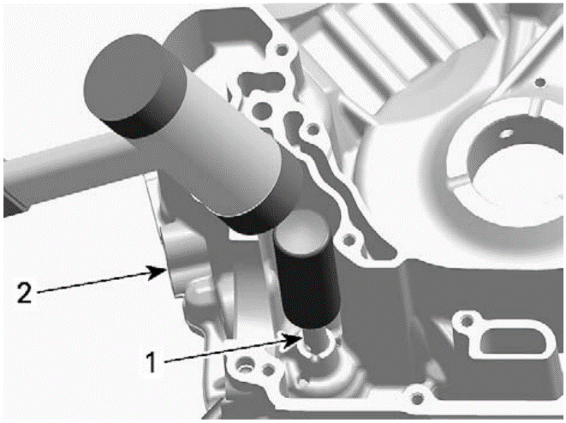
Извлеките внешнюю часть уплотнения из правого полукартера с помощью обратного молотка
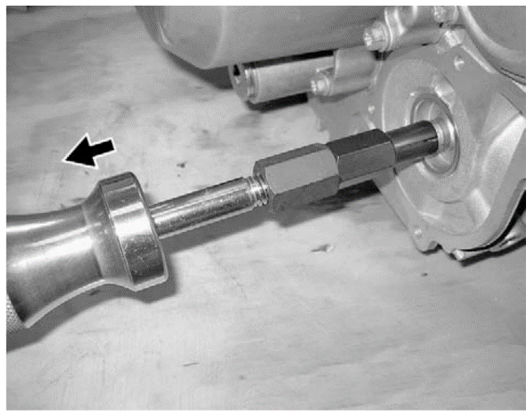
Примечание: Не повредите поверхность правого полукартера (2) в месте контакта с уплотнением (1).
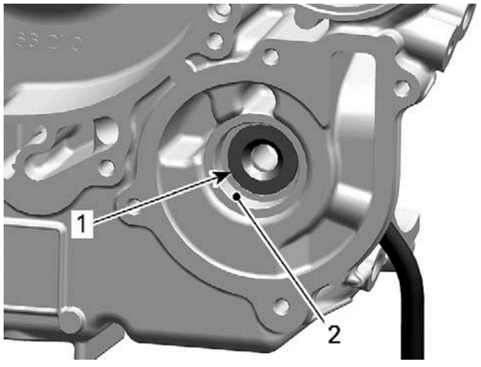
Установка уплотнения и вала производится в обратном порядке.
Примечание: Не наносите масло на сопрягаемые поверхности правого полукартера и уплотнения. Очистите поверхность от остатков старого уплотнения.
Установку уплотнения (1) следует производить с помощью оправки (2). При установке уплотнения на оправку убедитесь в том, что контактные поверхности уплотнения направлены наружу (от оправки).
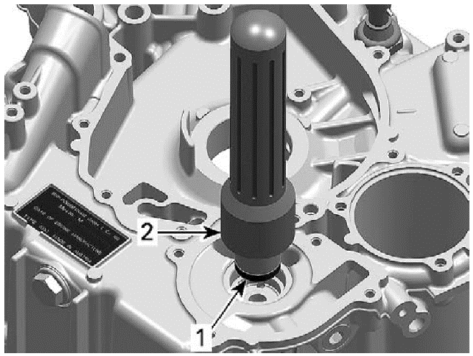
Правильно установленное уплотнение (2) выглядит так, как показано на рисунке. Смажье маслом контактную поверхность уплотнения (1), она находится со стороны внутренней части полукартера.
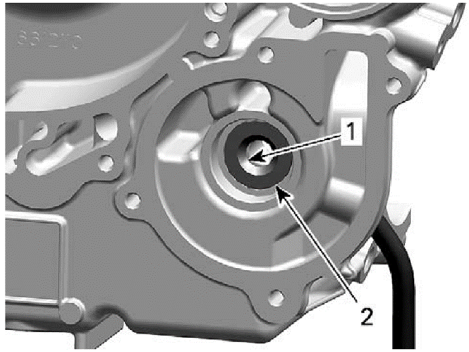
Нанесите моторное масло на новый вал насоса с установленным уплотнением. Запрессуйте их с помощью оправки. Стрелкой (1) указана поверхность уплотнения, на которую нажимает оправка.
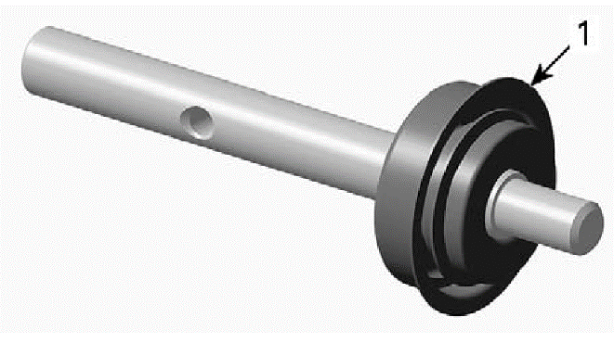
Примечание: Не используйте молоток – так можно повредить керамические детали. Допускается устанавливать уплотнение в сборе с валом (1) только с помощью пресса и оправки (2).
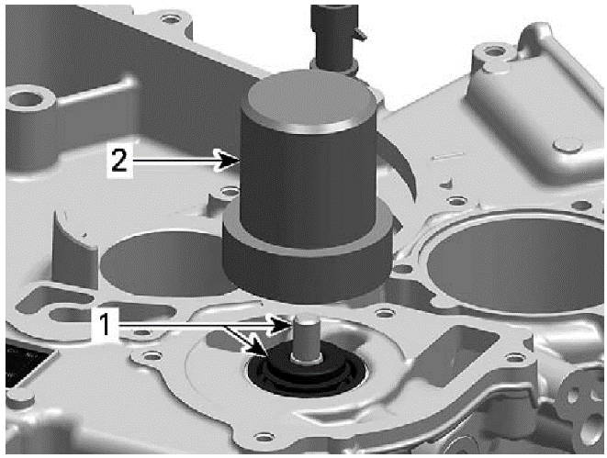
Шестерни привода насоса охлаждающей жидкости
Насос охлаждающей жидкости приводится с помощью вала насоса (1) и промежуточного вала (4) посредством ведущей шестерни привода промежуточного вала (5), шестерни промежуточного вала (3) и шестерни вала насоса охлаждающей жидкости (2).
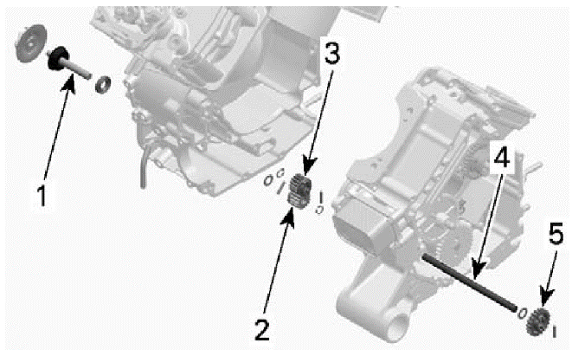
Проверка шестерни насоса охлаждающей жидкости
Убедитесь в отсутствии износа и повреждение шестерни (2) и ее фиксатора (1). Замените при необходимости.
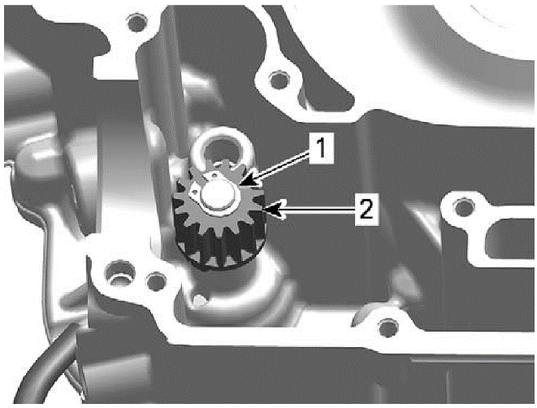
Ведомая шестерня промежуточного вала
Проверьте ведомую шестерню (2) промежуточного вала (1) на наличие износа, сломанных зубьев и повреждений фиксатора (3). Шестерня находится с внутренней стороны левого полукартера (4).
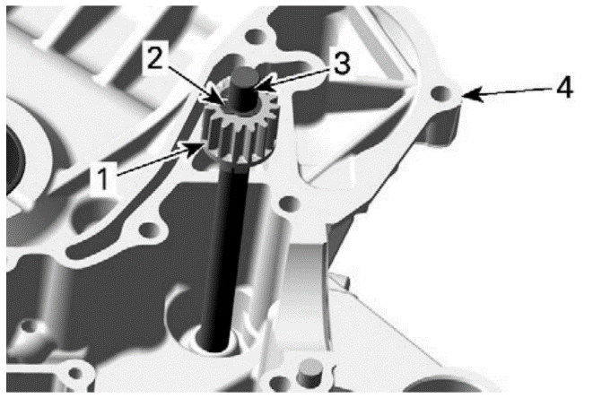
Ведущая шестерня промежуточного вала насоса охлаждающей жидкости
Инструкция находится в разделе «Картер двигателя»
Снятие шестерен привода насоса охлаждающей жидкости
Шестерня насоса охлаждающей жидкости
Снимите стопорное кольцо (1), фиксирующее шестерню (2).
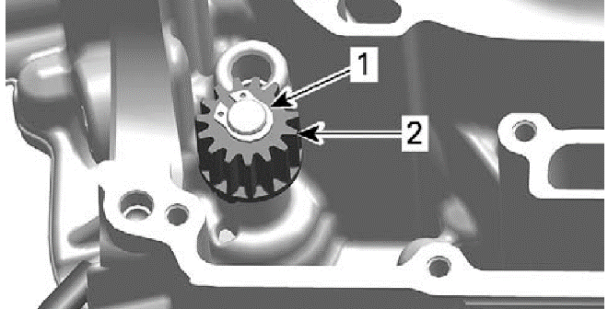
Снимите шестерню (1), штифт (2) и упорную шайбу (3)
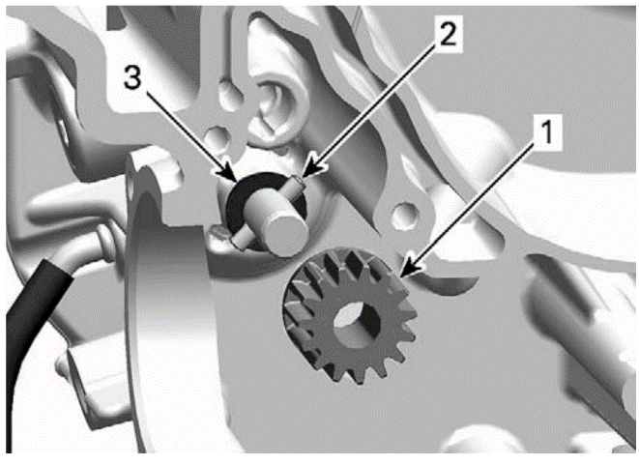
Ведомая шестерня промежуточного вала
Снимите стопорное кольцо ведомой шестерни промежуточного вала (2). Снимите шестерню (1) и штифт с промежуточного вала (3).
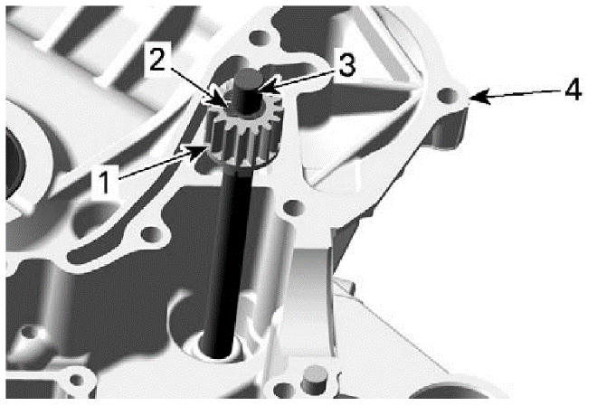
Ведущая шестерня промежуточного вала насоса охлаждающей жидкости
Инструкция находится в разделе «Картер двигателя»
Установка шестерен привода насоса охлаждающей жидкости
Шестерня насоса охлаждающей жидкости
Установите упорную шайбу (3), штифт (2) и шестерню (1). Убедитесь в том, что шестерня полностью установлена на штифт.
Примечание: Отсутствие упорной шайбы приводит к течи уплотнения.

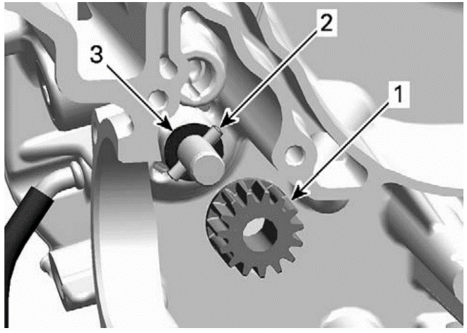
Установите новую стопорную шайбу (1)
Примечание: Не используйте повторно стопорные шайбы, всегд устанавливайте новые
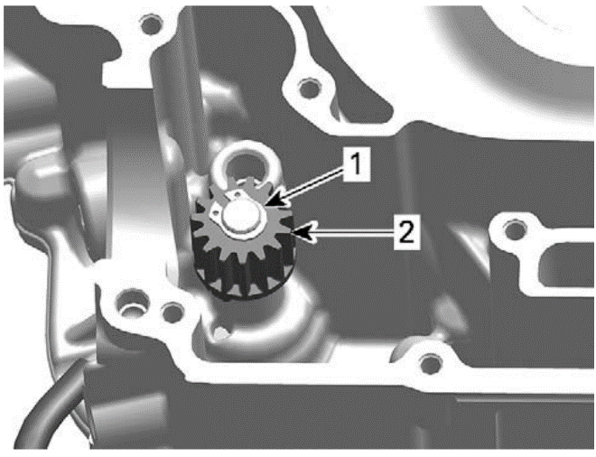

Ведомая шестерня промежуточного вала
Установите на промежуточный вал штифт и ведомую шестерню.
Установите новую стопорную шайбу
Примечание: Не используйте повторно стопорные шайбы, всегда устанавливайте новые

Магнето и стартер

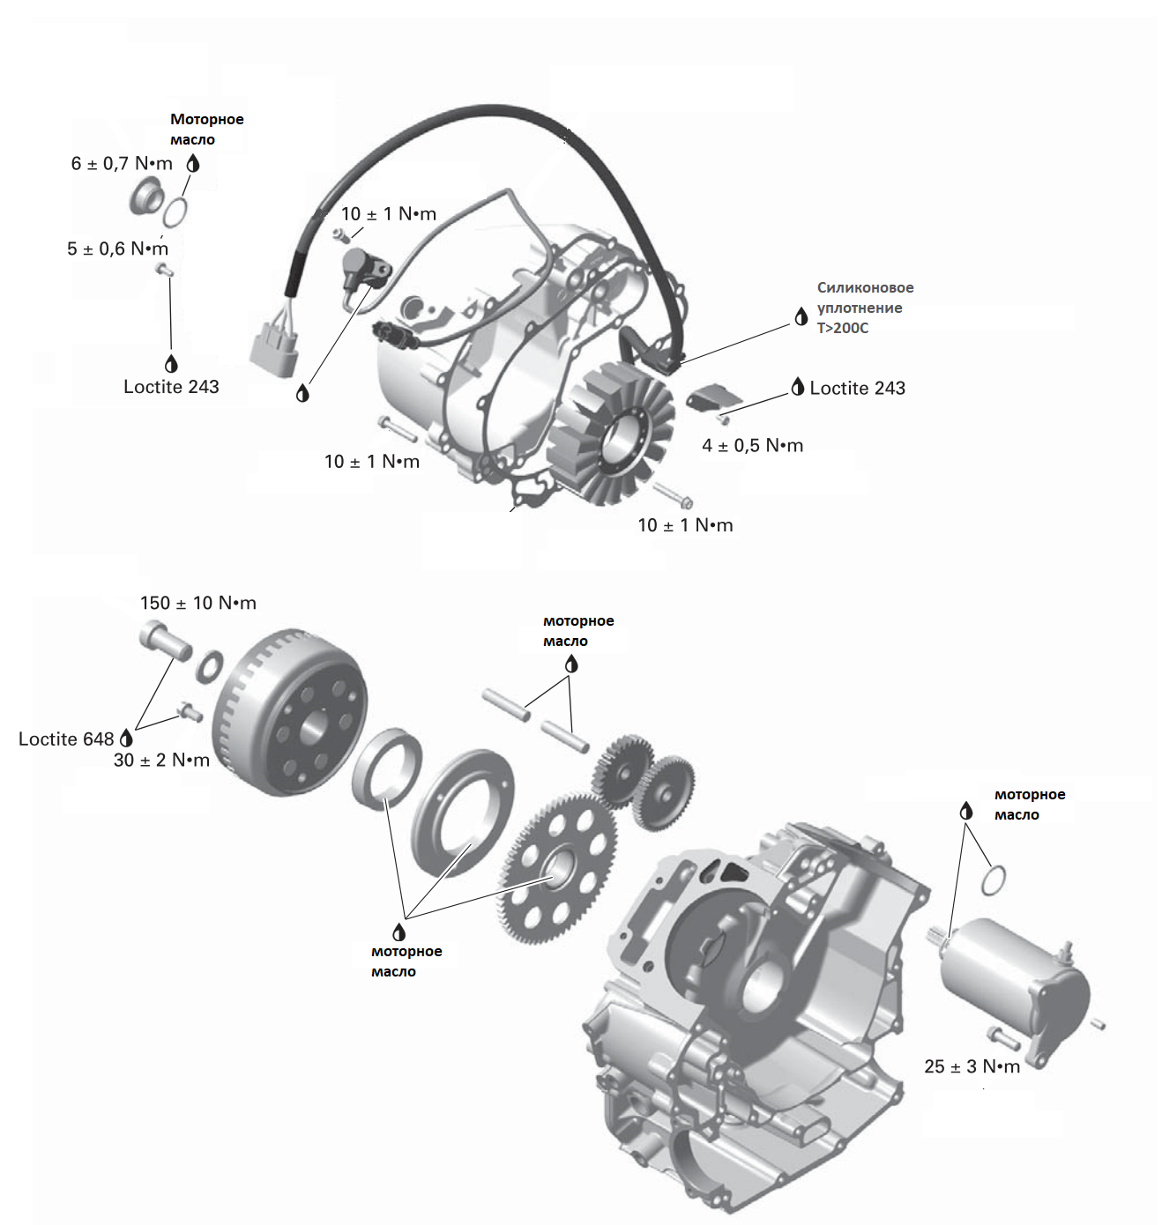

Крышка магнето
Снятие крышки магнето
В соответствии с описанием в разделе «Кузов» снимите сиденье, консоль, правую панель и правую подножку.
Слейте масло двигателя с соответствии с описанием в разделе «Обслуживание»
Снимите датчик положения коленчатого вала (3)
Отсоедините разъем магнето от регулятора напряжения
Извлеките масляный щуп (1) вместе с уплотнительным кольцом (2)
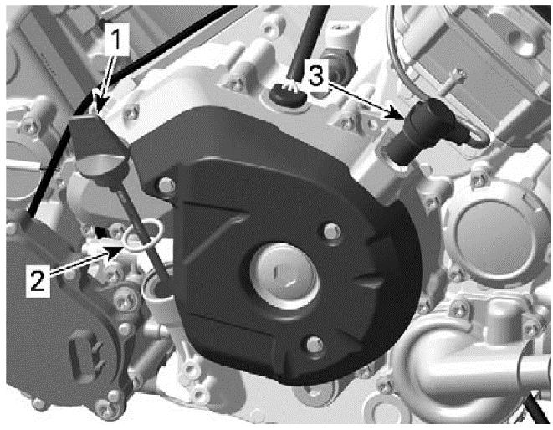
Отверните болты крепления крышки магнето (2) и снимите крышку (1).
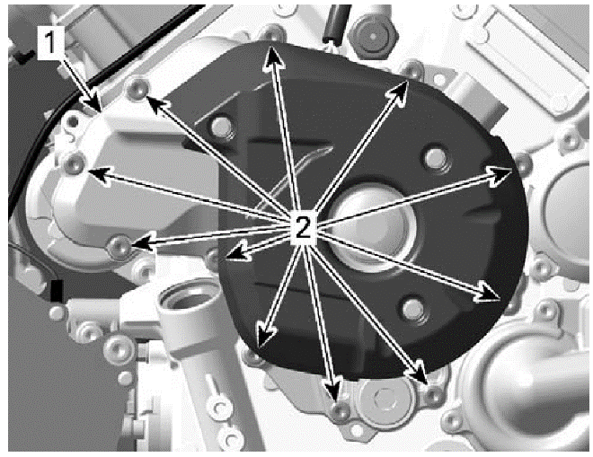
Очистите поверхность крышки магнето, убедитесь в отсутствии трещин и других повреждений.
Установка крышки магнето осуществляется в обратном порядке. Установите новую прокладку крышки магнето. Используйте высокотемпературный силиконовый герметик для уплотнения проводки магнето (1).
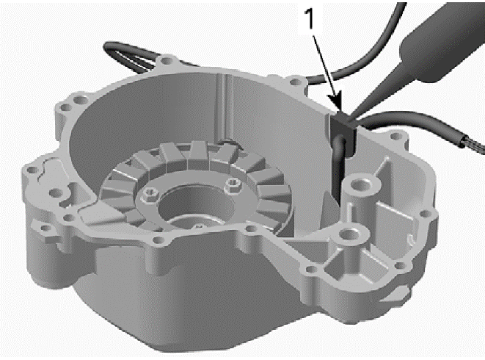
Затяните болты крепления крышки магнето моментом 10 Нм в указанном порядке
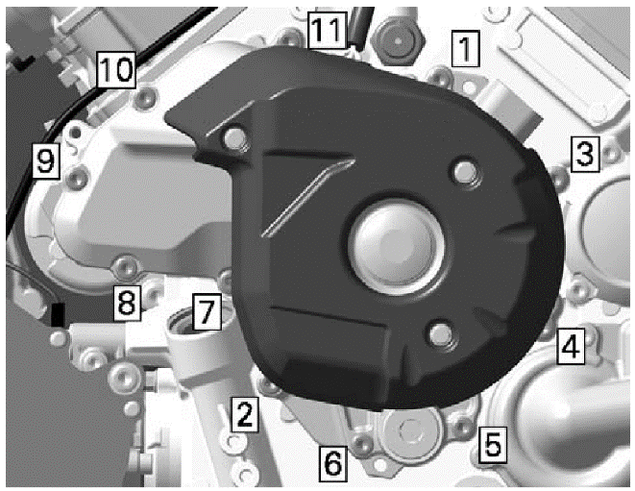
Залейте в двигатель моторное масло в соответствии с описанием в разделе «Обслуживание».
Статор
Проверка статора
Определение обрывов проводки
Снимите провод магнето с регулятора. С помощью мультиметра измерьте сопротивление между выводами магнето. Сопротивление должно быть в диапазоне 0,15 – 0,30 Ом.
Примечание: Погрешность мультиметра при измерении сопротивления обычно составляет 0,1 Ом, что не позволяет обнаружить изменение сопротивления при межвитковых замыканиях обмотки. Данное измерение нужно чтобы обнаружить обрыв проводки.
Определение наличия замыканий обмоток на массу
Измерьте сопротивление между обмотками и массой (корпусом магнето) – оно должно быть бесконечным (обрыв). Наличие проводимости между обмоткой и массой двигателя свидетельствует о наличии замыкания обмотки на корпус. Магнето в таком случае необходимо заменить.
Определение наличия межвитковых замыканий по напряжению
Заведите двигатель и измерьте мультиметром действующее значение переменного (АС) напряжения между выводами магнето. На холостом ходу это значение должно составлять около 16 Вольт, при увеличении частоты вращения двигателя напряжение растет. Важно чтобы значения напряжения при всех трех измерениях были одинаковыми. Существенное различие напряжений говорит о межвитковых замыканиях магнето – его придется заменить.
Определение наличия межвитковых замыканий по индуктивности
При невозможности запуска двигателя измерьте индуктивность обмоток – все три измерения должны показать одинаковое значение 0,7 – 0,8 миллиГенри. Если индуктивности существенно различаются, замените магнето
Примечание: Режим измерения индуктивности есть не во всех мультиметрах.
Снятие статора
Снимите крышку магнето в соответствии с описанием выше
Отверните винты (1) кронштейна (2) крепления проводки
Тверните болты (3) крепления статора магнето и снимите статор (4)
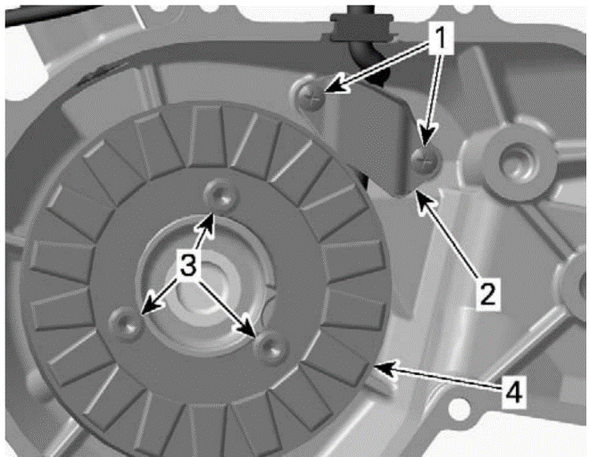
Проверьте состояние обмоток статора. При наличии межвитковых замыканий обмотка сильно темнеет в месте замыкания из-за большого количества выделяемого тепла.
Установка статора
Установка статора производится в обратном порядке.
Примечание: статор устанавливается однозначно, что определяется наличием прорези (2) в корпусе магнето.
Примечание: Проводка статора должна быть установлена аккуратно, с установкой кронштейна крепления проводки на точки крепления (1). Проводка магнето может нагреваться до 200^{о}С при работе двигателя!
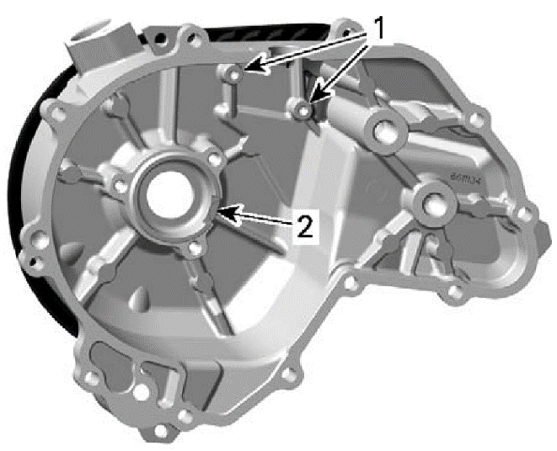
Винты кронштейна крепления проводки устанавливаются на Loctite 243 и затягиваются моментом 4 Нм.
Болты крепления статора затягиваются моментом 10 Нм.

Ротор
Снятие ротора
Снимите крышку магнето в соответствии с описанием выше.
Заблокируйте коленчатый вал от проворота в соответствии с описанием в разделе «Картер двигателя».
Отверните болт (1) крепления ротора (3). Снимите болт и шайбу (2).
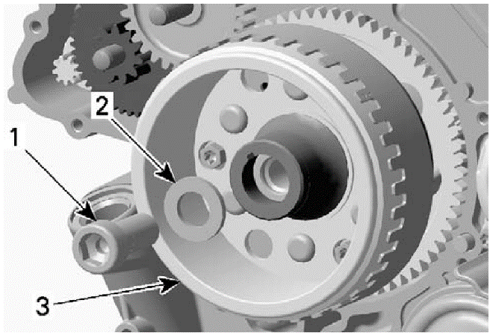
Снимите ротор (1) с конусной посадки с помощью съемника(2).
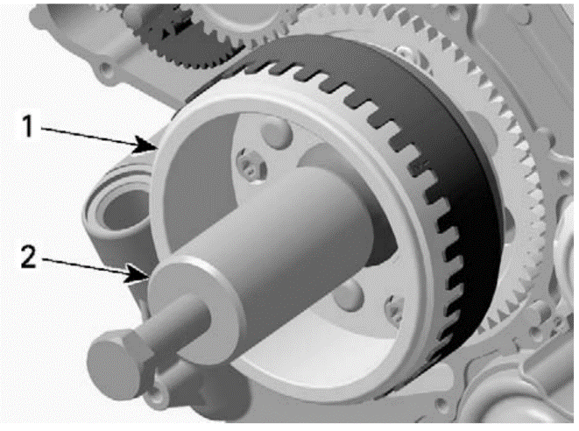
Проверка ротора
Осмотрите внутреннюю часть ротора (1) на наличие царапин и повреждений.
Продуйте сжатым воздухом масляный канал (2) в корпусе ротора. Убедитесь в том, что канал не заблокирован.
Примечание: масляный канал есть только в варианте с увеличенной мощностью магнето.

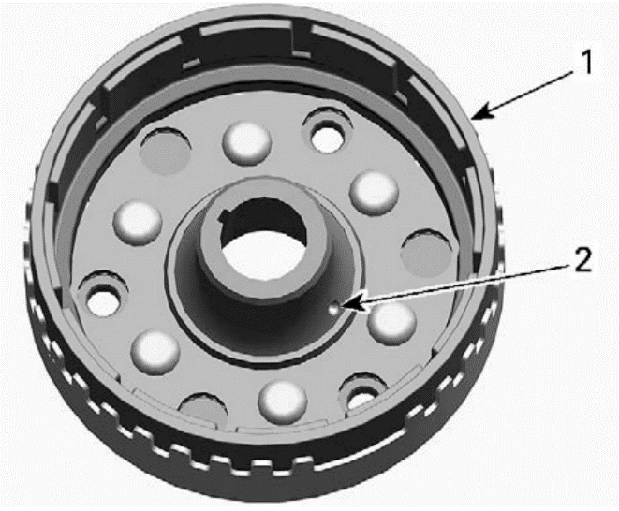Проверьте, не повреждены ли шпонка, шпоночные пазы ротора и коленвала.
Убедитесь в исправности выступов ротора (1), с которых датчик снимает сигнал положения коленчатого вала.
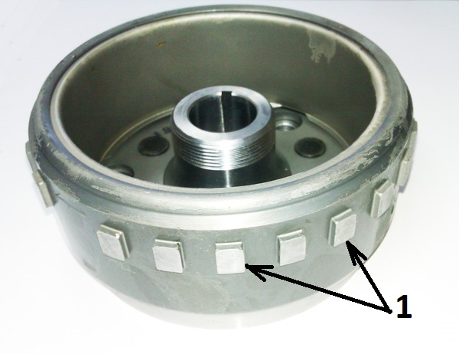
Установка ротора
Установка ротора производится в обратном порядке. Перед установкой тщательно очистите растворителем конусные поверхности коленчатого вала (1) и ротора, масляные каналы коленчатого вала (2) и ротора, резьбу (3) в носке коленчатого вала.
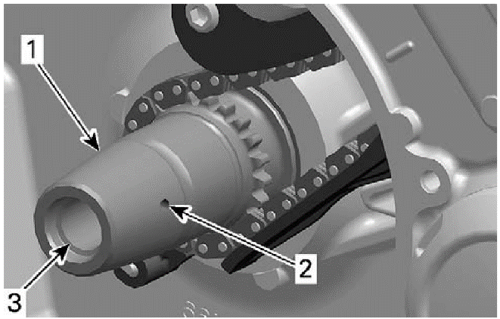
Смажьте моторным маслом (4) обгонную муфту (1), расположенную в корпусе обгонной муфты (2) и шестерню обгонной муфты (3). Установите ротор в сборе с шестерней обгонной муфты на коленчатый вал, установив шпонку в шпоночные пазы.
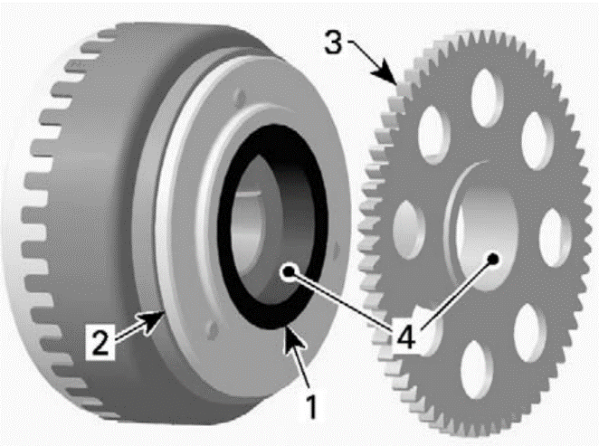
Вращайте сдвоенную шестерню стартера (1) против часовой стрелки до совмещения зубьев промежуточной шестерни (3) и зубьев шестерни обгонной муфты (2).
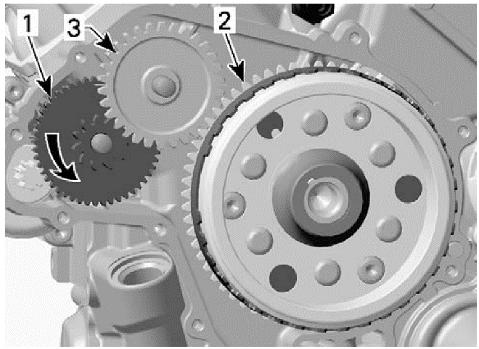
Нанесите Loctite 648 на винт крепления ротора и затяните его моментом 150 Нм.
Обгонная муфта
Снятие обгонной муфты
Снимите крышку магнето в соответствии с описанием выше в данном разделе.
Ослабьте винты крепления корпуса обгонной муфты (2) к ротору (1). При необходимости нагрейте головки винтов чтобы ослабить резьбовой фиксатор.
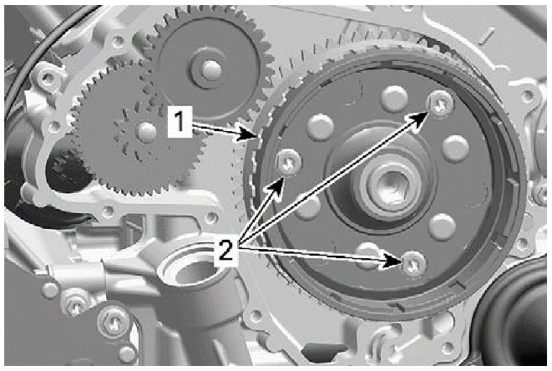
Снимите ротор в соответствии с описанием выше в данном разделе.
Снимите шестерню привода обгонной муфты.
Отверните болты крепления корпуса обгонной муфты (1), снимите с ротора (2) корпус обгонной муфты (4) и обгонную муфту (3).
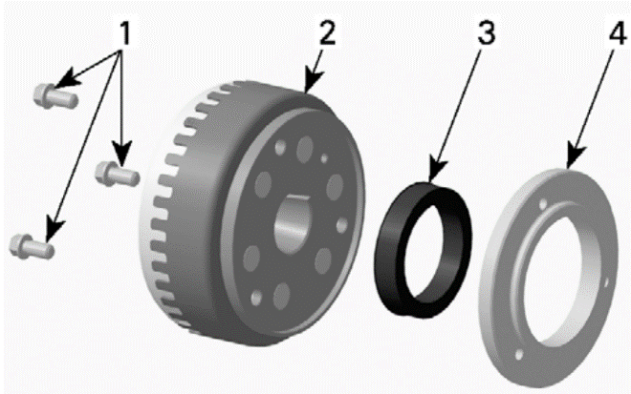
Проверка обгонной муфты
Проверьте обгонную муфту и ее корпус на наличие повреждений. Проверьте фланец шестерни обгонной муфты.
Вращайте шестерню относительно обгонной муфты. Она должна блокироваться при вращении против часовой стрелки (1).
Примечание: в случае повреждения обгонная муфта заменяется в сборе с корпусом и шестерней.
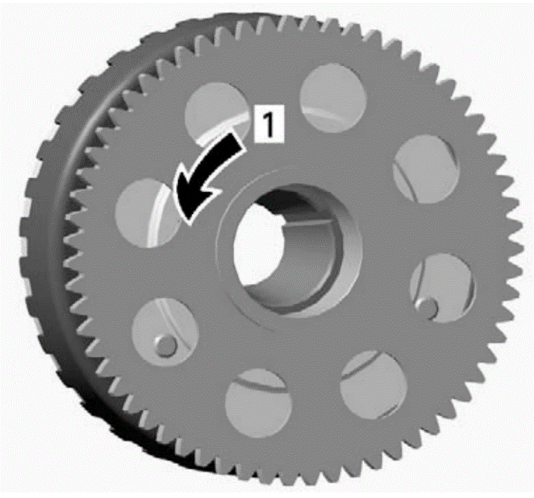
Установка обгонной муфты.
Установка обгонной муфты осуществляется в обратном порядке.
Предварительно очистите винты крепления корпуса обгонной муфты и резьбу в корпусе обгонной муфты. Нанесите на указанные резьбы Loctite 648, наживите винты но не затягивайте их полностью.
Нанесите моторное масло (4) на внутренние поверхности обгонной муфты (1) и шестерни обгонной муфты (3).
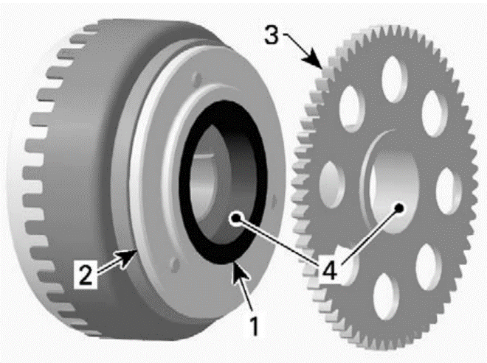
Установите ротор в соответствии с описанием выше в данном разделе.
Затяните болты крепления корпуса обгонной муфты к ротору моментом 30 Нм.
Шестерня обгонной муфты
Снимите ротор в соответствии с описанием выше в данном разделе.
Извлеките шестерню обгонной муфты (2) из ротора (1).
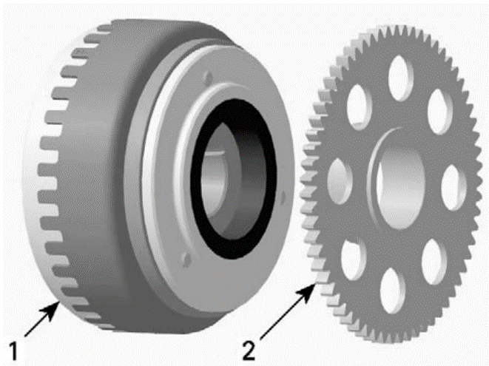
Проверка шестерни обгонной муфты
Проверьте состояние шестерни, особенно ее зубья (1) и фланец (2), на наличие износа и повреждений. Проверьте состояние игольчатого подшипника (3). При необходимости замените шестерню.
Установка шестерни обгонной муфты
Установка осуществляется в обратном порядке. Перед установкой нанесите моторное масло на игольчатый подшипник и фланец шестерни.
Шестерни стартера
Шестерни расположены с правой стороны двигателя за крышкой магнето
Снятие шестерни стартера
Снимите крышку магнето в соответствии с описанием выше в данном разделе
Снимите оси шестерен (4), сдвоеннную шестерню стартера (2) и промежуточную шестерню (1).
Проверка шестерен стартера
Убедитесь в отсутствии повреждений шестерен и осей шестерен. Замените при необходимости.
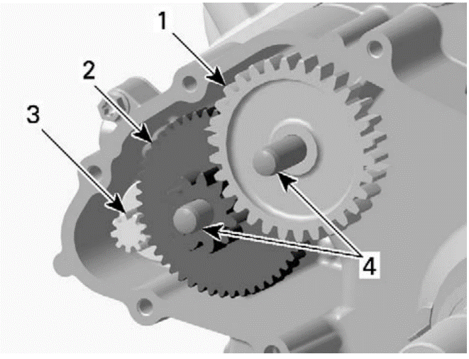
Установка шестерен производится в обратном порядке.
Внимание! Существует риск неправильной установки шестерни.
Нанесите моторное масло на оси шестерен перед установкой. Смажьте шестерню стартера противозадирной смазкой перед установкой сдвоенной шестерни.
Электростартер
Для получения доступа к стартеру снимите сиденье, консоль, правую боковую панель и подножку.
Проверка работы стартера
Снимите силовой провод стартера с реле стартера и подайте на него питание +12 Вольт непосредственно от аккумуляторной батареи. Используйте заведомо исправную заряженную аккумуляторную батарею.
Если при данной проверке стартер нормально прокручивает двигатель, он исправен. Ищите неисправность в других компонентах.
Снятие стартера
Выключите зажигание, отсоедините клеммы аккумуляторной батареи.
Снимите крышку вариатора, ремень, ведущий и ведомый шкивы, заднюю крышку вариатора в соответствии с описанием в разделе «Вариатор».
Отсоедините красный силовой провод (2) питания стартера.
Очистите пространство вокруг стартера.
Открутите 2 винта крепления стартера с левой стороны двигателя)
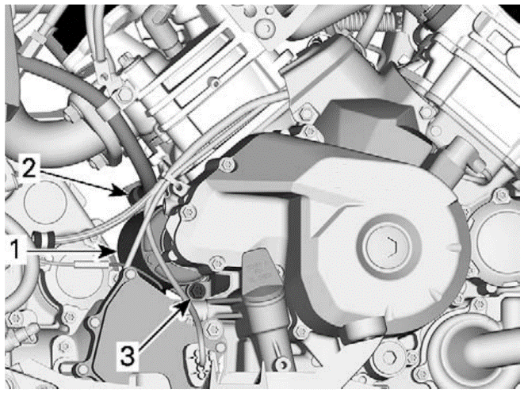
Аккуратно отделите стартер от картера двигателя.
Установка стартера
Установка стартера осуществляется в обратном порядке. Перед установкой тщательно очистите сопрягаемые поверхности стартера и двигателя от загрязнений.
Момент затяжки болтов крепления стартера 10 Нм.
Момент затяжки крепления силового провода к стартеру 6 Нм.

Впускной коллектор

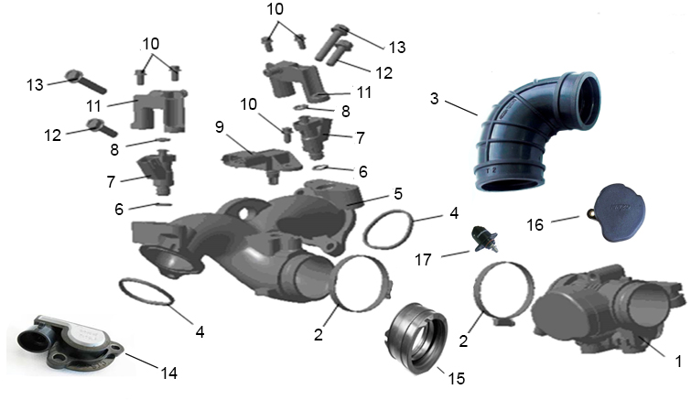
1 Корпус дроссельной заслонки в сборе (см.также - LU072158)
2 Хомут 50-70 DIN 3017
3 Патрубок впускной A800GK-7215243-30
4 Прокладка впускного коллектора, резина
5 Коллектор впускной ДВС (800/850сс), ал.сплав (см.также - LU088498)
5 Коллектор впускной (800/850сс), в сборе с форсунками и датчик давл/темп смеси (см.также - LU042536)
5 Коллектор впускной ДВС (650сс), ал.сплав
6 Кольцо уплотнительное 11.2x2.4мм, резина
7 Форсунка топливная 800сс/850сс
7 Форсунка топливная 650сс
8 Кольцо уплотнительное 9.5x3.0мм, резина
9 Датчик давления и температуры смеси
10 Болт с фланцем M6x1.0x 12мм, сталь
11 Рампа топливная
12 Болт с фланцем M8х1.25х 25мм, сталь
13 Болт с фланцем M8х1.25х 40мм, сталь
14 Датчик положения дроссельной заслонки, 12В
15 Патрубок впускного коллектора, резина (аналог для LU071983) S800 1109022
15 Патрубок впускного коллектора, резина (аналог для LU043169)
16 Крышка корпуса дроссельной заслонки
17 Клапан холостого хода, 12В (см.также LU033374)
18 Двигатель шаговый положения дроссельной заслонки

Для получения доступа к впускному коллектору снимите консоль и правую боковую панель в соответствии с инструкцией в разделе «Кузов»
Снизьте давление топлива, для чего извлеките реле топливного насоса, запустите двигатель и дайте ему поработать до тех пор, пока он не заглохнет.
Отсоедините привод переключения передач, для чего открутите винт с гайкой (1)
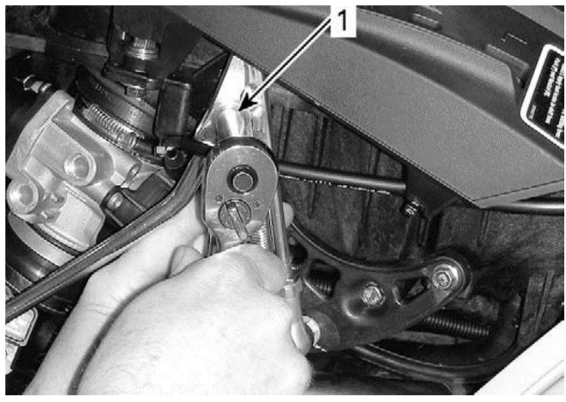
Снимите хомуты, удерживающие топливные трубки на топливных рампах. Снимите топливные трубки.
Примечание: В топливных трубках может оставаться остаточное давление.
Снимите электрические разъемы с топливных форсунок.
Отсоедините электрические разъемы от корпуса дроссельной заслонки. Снимите с корпуса дроссельной заслонки патрубок подачи воздуха, соединяющий его с воздушным фильтром и выходной патрубок, идущий к впускному коллектору.
Примечание: В снятии тросика привода дроссельной заслонки нет необходимости
Открутите болты крепления впускного коллектора и снимите впускной коллектор с двигателя.
Проверка впускного коллектора
Убедитесь в отсутствии трещин впускного коллектора и деформаций его фланцев.
Замените уплотнительные кольца впускного коллектора.
Установка впускного коллектора производится в обратном порядке. Момент затяжки винтов крепления впускного коллектора 20 Нм.

Верхняя часть двигателя

Головка блока первого (переднего) цилиндра
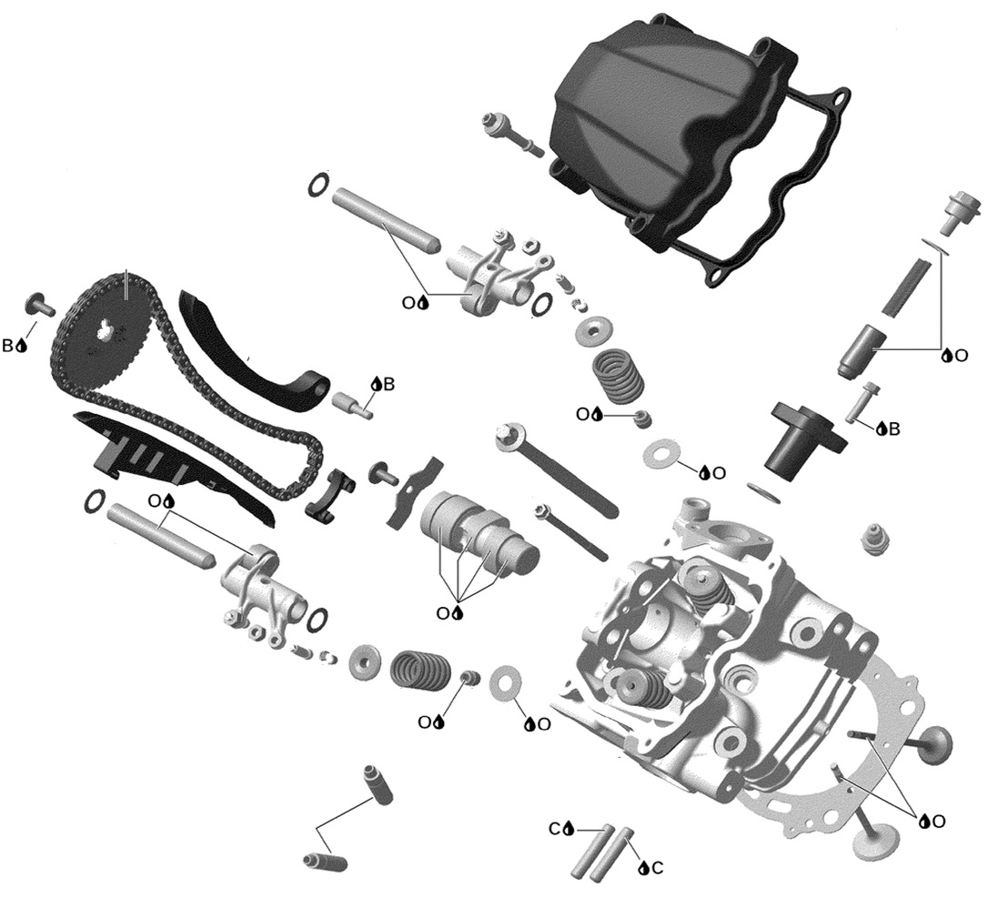

Головка блока второго (заднего) цилиндра
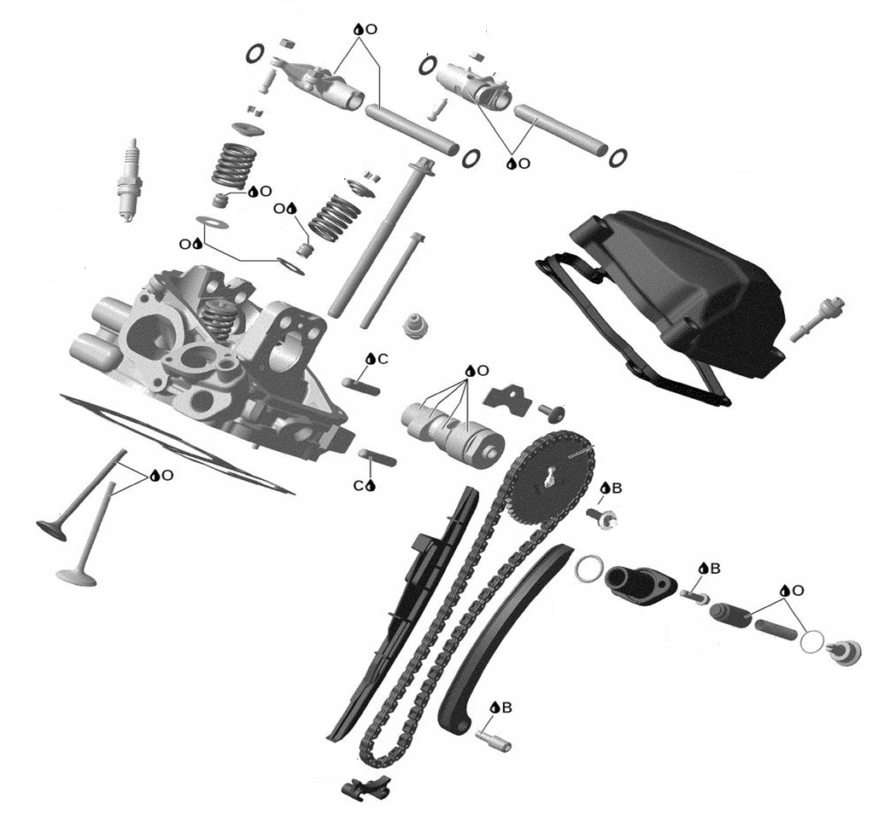

Цилиндры, поршни
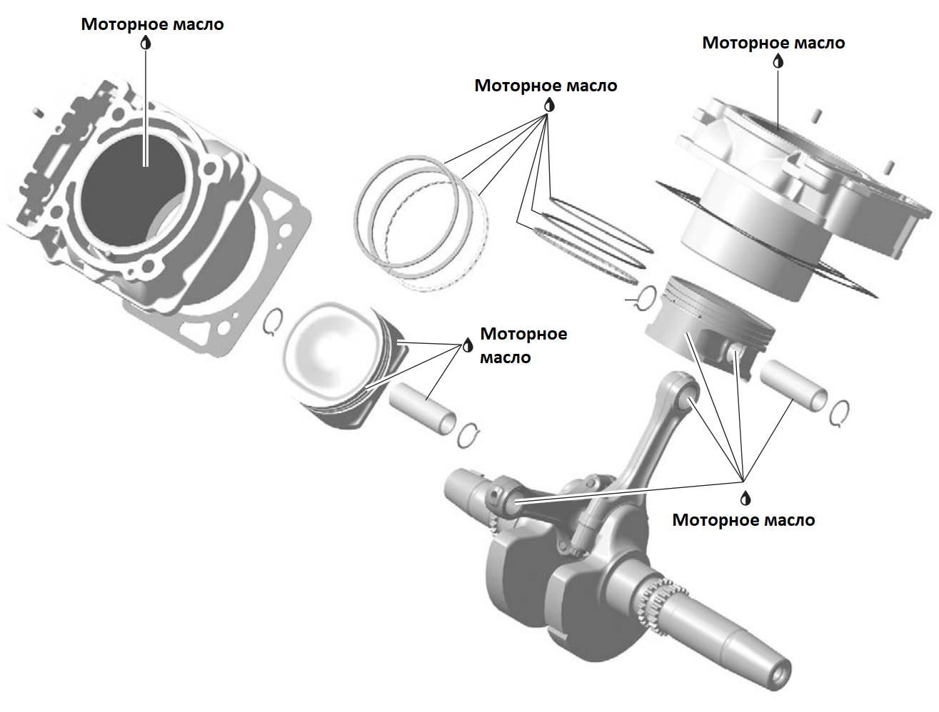

Общая информация
При поиске неисправности двигателя всегда производите тест утечек.
Примечание: Несмотря на то, что многие операции не требуют снятия двигателя, на фотографиях они показаны на двигателе, снятом с транспортного средства для большей ясности.
Примечание: При снятии деталей с двигателя помечайте где они были установлены. Это может помочь при поиске неисправности. При сборке двигателя всегда устанавливайте детали на свое место.
Тест утечки
Для получения необходимой точности тест рекомендуется проводить при комнатной температуре.
Подготовка к проведению теста утечки
Отключите проводку от аккумуляторной батареи
Снимите крышку радиатора
Снимите высоковольтный провод (1) со свечи зажигания
Очистите место вокруг свечи зажигания и снимите свечу (2).
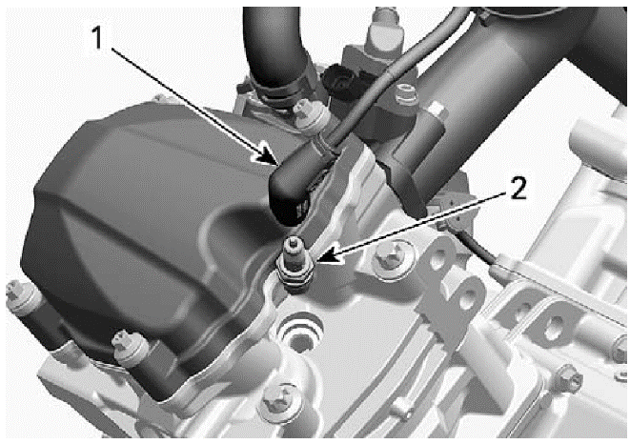
Снимите клапанную крышку в соответствии с описанием, приведенным ниже в этом разделе.
Установите коленчатый вал в положение верхней мертвой точки (ВМТ) с закрытыми впускными и выпускными клапанами. Поворачивать коленчатый вал можно руками за ведущий шкив вариатора или шестигранным ключом 14 мм, установив его вместо заглушки в крышке магнето.
Примечание: Прокручивать коленчатый вал за болт крепления ротора магнето допускается только по часовой стрелке, чтобы не ослабить затяжку этого болта.
Для установки коленчатого вала в положение ВМТ с высокой точностью рекомендуется использовать индикатор (1), отслеживая с его помощью верхнее положение поршня.
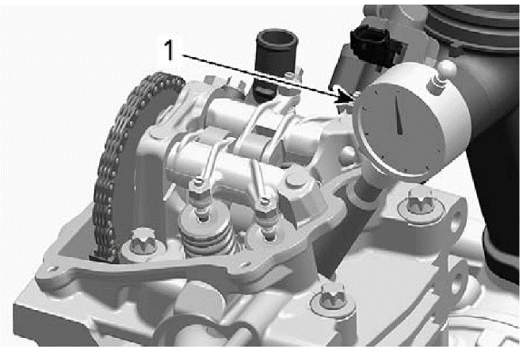
При отсутствии индикатора допускается использовать штифт или отвертку подходящего размера. Не повредите поверхность поршня! Убедитесь в том, что маркировка на шестерне привода распредвала (1) в ВМТ параллельна основанию (2) головки блока цилиндров.
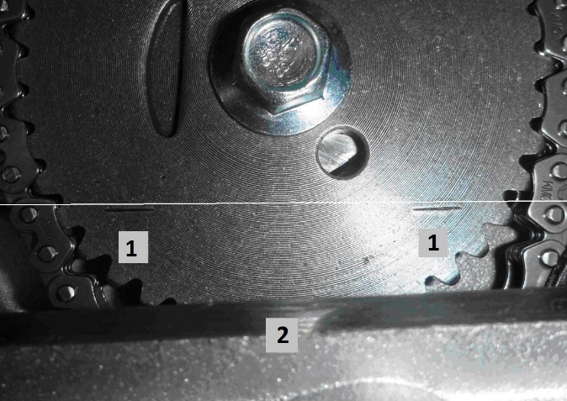
Зафиксируйте коленчатый вал от проворачивания, изготовив приспособление, надежно удерживающее болт крепления ротора магнето в неподвижном положении.
Примечание: Если коленчатый вал зафиксирован недостаточно надежно, давление воздуха, подаваемое при измерении, переместит поршень в нижнюю мертвую точку. Не пытайтесь удержать ключ руками. При использовании для измерений давления воздуха 8 атмосфер на поршень действует усилие около 500 килограмм силы.
Примечание: Специальный инструмент, предназначенный для фиксации коленчатого вала, может быть использован только в ВМТ второго цилиндра.
Подключите тестер утечки к источнику давления воздуха и к свечному отверстию. Проводите измерения в соответствии с инструкцией, прилагаемой к тестеру.
Утечка менее 15% свидетельствует о очень хорошем состоянии, менее 25% - приемлемом. В диапазоне 26 – 40% двигатель можно эксплуатировать, но мощность его будет недостаточна. При утечке более 40% необходим ремонт двигателя.
Примечание: Иногда результаты измерений бывают некорректными из-за того, что клапан не полностью прижат к седлу. В таком случае повторите измерения, предварительно обстучав коромысла мягкой киянкой.
При проведении измерений слушайте, куда именно выходит воздух, подаваемый в цилиндр:
- Утечка через дроссельную заслонку или воздухозаборник свидетельствует о негерметичности впускных клапанов.
- При выходе воздуха из выхлопной системы негерметичны выпускные клапаны.
- Если прослушивается бульканье в системе охлаждения и воздух выходит из расширительного бачка, повреждена прокладка головки блока цилиндров.
- Утечка воздуха или охлаждающей жидкости из цилиндра или головки блока обычно является следствием неисправности прокладок или недостаточно затянутых болтов крепления головки блока.
- Выход воздуха из системы вентиляции картера происходит в случае недостаточного уплотнения поршней – может быть поврежден поршень, гильза, поршневые кольца.
Крышка головки блока
Для получения доступа к крышке снимите сиденье, консоль и боковые пластиковые панели в соответствии с описанием в разделе «Кузов».
Отвинтите болты крепления крышки (1), снимите крышку (2) и прокладку (3)
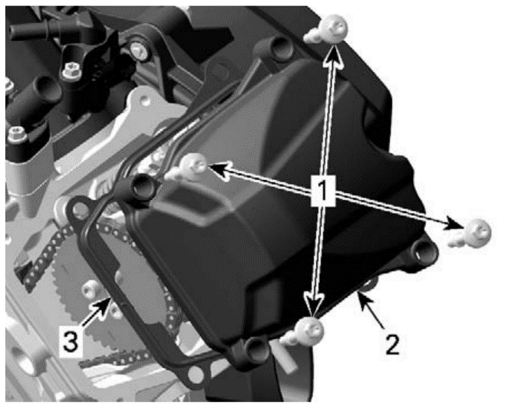
Проверьте состояние прокладки. При наличии трещин и разрывов замените прокладку.
Положите крышку на ровную поверхность и проверьте ее прилегание по всему периметру. В случае существенного отклонения формы крышки ее необходимо заменить.
Момент затяжки болтов крепления клапанных крышек составляет 7 Нм.
Коромысла
Снятие коромысел
Снимите крышку головки блока в соответствии с описанием выше в этом разделе.
Снимите натяжитель цепи и шестерню привода распредвала в соответствии с описанием в разделе «Цепи газораспределения».
Отвинтите болт (2) и снимите пластину (1), удерживающую распредвал.
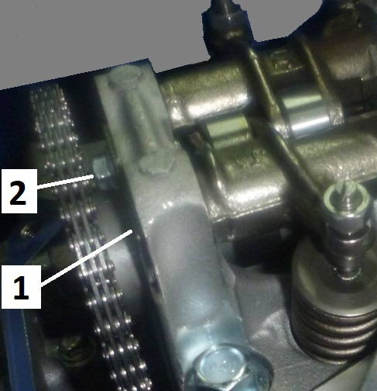
Извлеките оси коромысел (1). Снимите выпускное (2) и впускное (3) коромысла в сборе с регулировочными винтами (4) и фиксирующими гайками (5).
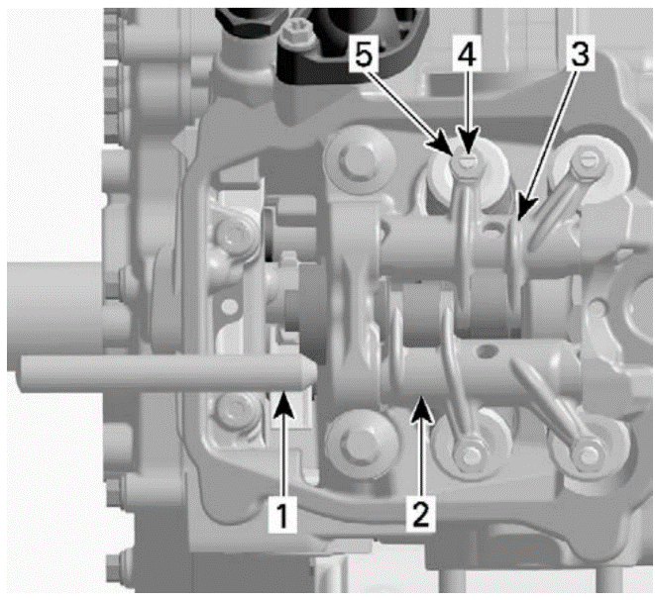
При снятии выпускного (1) и впускного коромысел аккуратно придерживайте упорные шайбы (3), чтобы не уронить их в полость цепи газораспределения.
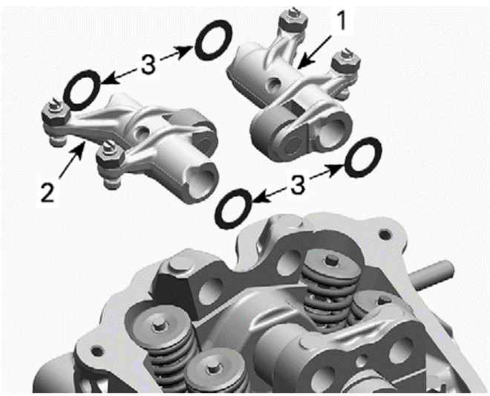
Ось коромысла, при установке на нее коромысла (2) и упорных шайб (1) должна быть направлена своим конусным концом (4) в сторону свечи зажигания (3).
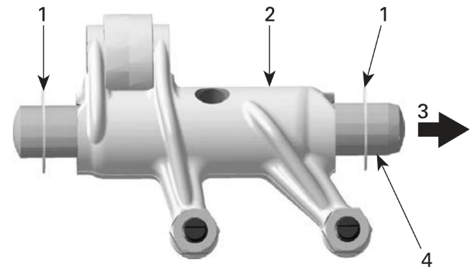
Проверка коромысла
Убедитесь в отсутствии трещин и повреждений коромысла (1) на сопрягаемых поверхностях. Проверьте, не заедает ли ролик (2) и нет ли у него избыточного радиального люфта. Измерьте диаметр (А) коромысла, он не должен превышать 12,060 мм. При необходимости замените коромысло.
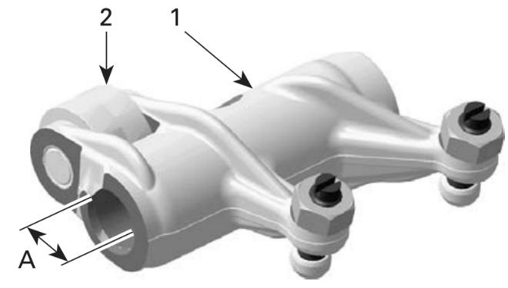
Убедитесь в свободном вращении винтов регулировки клапанных зазоров (1). Наличие повреждений на контактных поверхностях этих винтов не допускается.
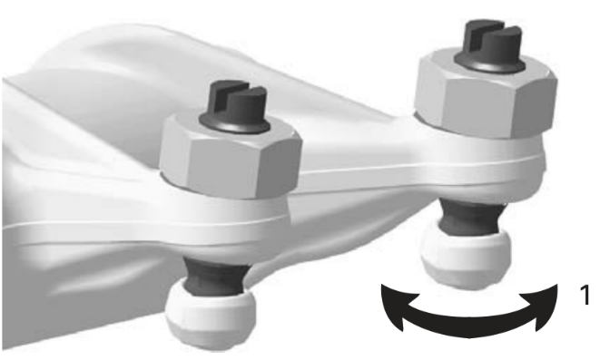
Проверка оси коромысел
Осмотрите ось коромысел на отсутствие сколов и локальных повреждений. Измерьте диаметр (А) – он не должен быть меньше 11,990 мм.
Установка коромысел
Нанесите моторное масло на ось коромысел, после чего вставьте ось в отверстие в головке блока скошенным концом вперед. Установите на ось коромысел упорную шайбу со стороны цепи (2) и коромысло. Перемещайте ось коромысел до выхода из отверстия в коромысле, наденьте вторую упорную шайбу (3), после чего сдвиньте ось коромысел до упора.
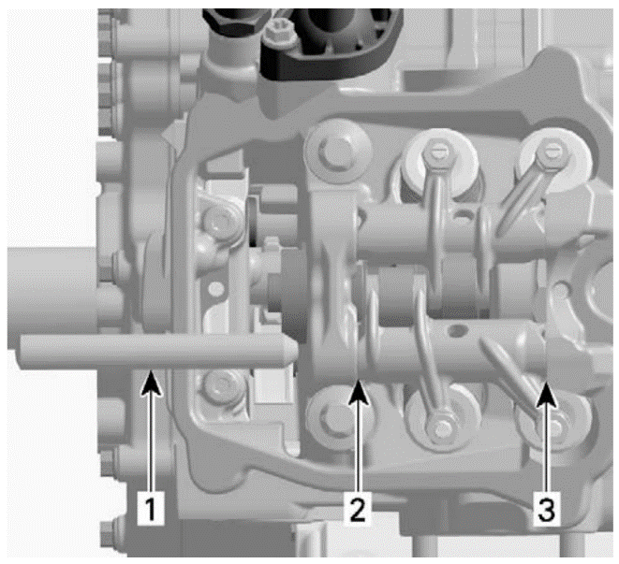
Установка второго коромысла осуществляется по аналогичной процедуре. После этого установите пластину, удерживающую распредвал, и отрегулируйте клапанные зазоры в соответствии с описанием в разделе «Обслуживание».

Распредвал
Примечание: Распредвалы первого и второго цилиндров отличаются друг от друга, что можно увидеть по форме впускного и выпускного кулачков.
Менять местами распредвалы недопустимо!
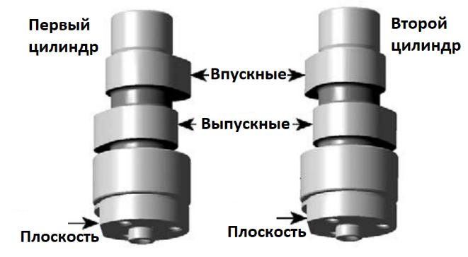
Снятие распредвала
Снимите клапанную крышку с соответствии с описанием выше в данном разделе.
Снимите натяжитель цепи и шестерню привода распредвала в соответствии с описанием в разделе «Цепи газораспределения».
Отвинтите болт (2) и снимите пластину (1), удерживающую распредвал.
Снимите коромысла в соответствии с описанием выше в данном разделе.
Снимите распредвал.
Примечание: Для снятия поверните распредвал так, чтобы кулачки распредвала при прохождении через отливку (1) в головке блока были направлены вверх в сторону проточки (2).
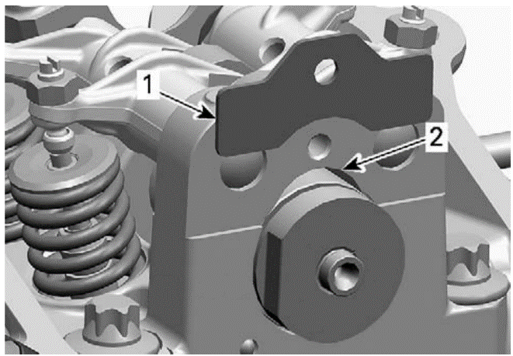
Проверка распредвалов
Убедитесь в отсутствии повреждений, трещин и явно выраженных следов износа кулачков.
Измерьте диаметр малого и большого подшипников скольжения распредвалов. Они не должны быть менее 21,950 и 34,950 мм соответственно.
Установка распредвалов
Установка распредвалов производится в обратном порядке.
Примечание: Распредвалы первого и второго цилиндра различаются. Не меняйте их местами – это приведет к поломке двигателя.
Устанавливайте удерживающую распредвалы пластину (2) в прорезь распредвалов (3).
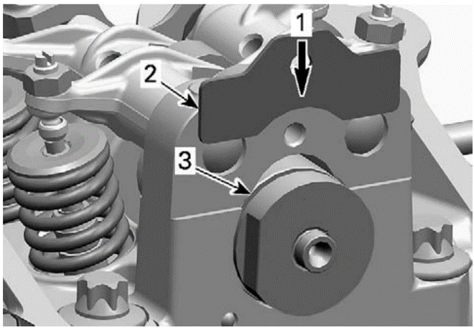

Головка блока цилиндров
Снятие головки блока
Процедура снятия головок блока одинакова для обоих цилиндров.
Слейте охлаждающую жидкость в соответствии с описанием в разделе «Обслуживание».
Отсоедините шланг охлаждающей жидкости от корпуса термостата.
Примечание: Перед снятием головки блока удалите из нее оставшуюся охлаждающую жидкость сжатым воздухом. В противном случае часть охлаждающей жидкости попадет в двигатель, что приведет к загрязнению масла.
В соответствии с описанием в разделе «Система выпуска отработавших газов» снимите выпускные трубки с головки блока.
Снимите высоковольтные провода со свечей зажигания.
Разомкните разъем датчика температуры, расположенный в головке блока заднего цилиндра.
Снимите впускной коллектор пользуясь описанием в одноименном разделе.
Снимите клапанную крышку в соответствии с инструкцией выше в данном разделе.
Обратитесь к разделу «Цепи газораспределения» для снятия натяжителя цепи и шестерни привода распредвала.
Отверните болты крепления головки блока – сперва болты М6 (2), потом М10 (1)
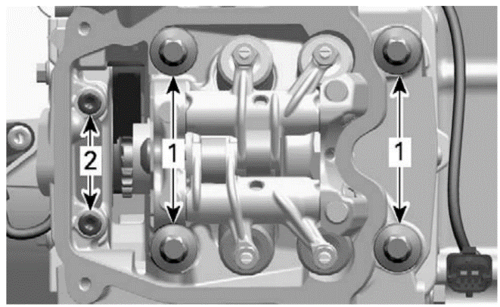
Потяните вверх головку блока (1). Снимите успокоитель (3) цепи газораспределения (2). Отбракуйте использованную прокладку головки блока (4).
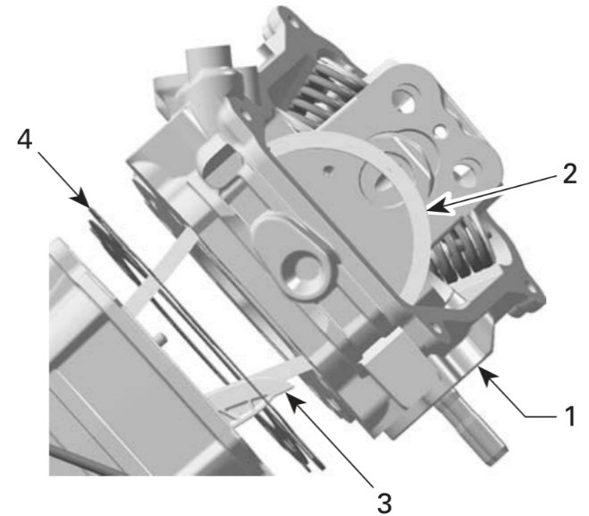
Проверка головки блока
Проверьте состояние успокоителя цепи на наличие износа, трещин и повреждений.
Убедитесь в отсутствии трещин между седлами клапанов. При их наличии замените головку блока.
Очистите поверхности головки блока от загрязнений. Продуйте и прочистите масляные каналы смазки кулачков (1), подшипников распредвала со стороны цепи (2) и со стороны свечи (3).
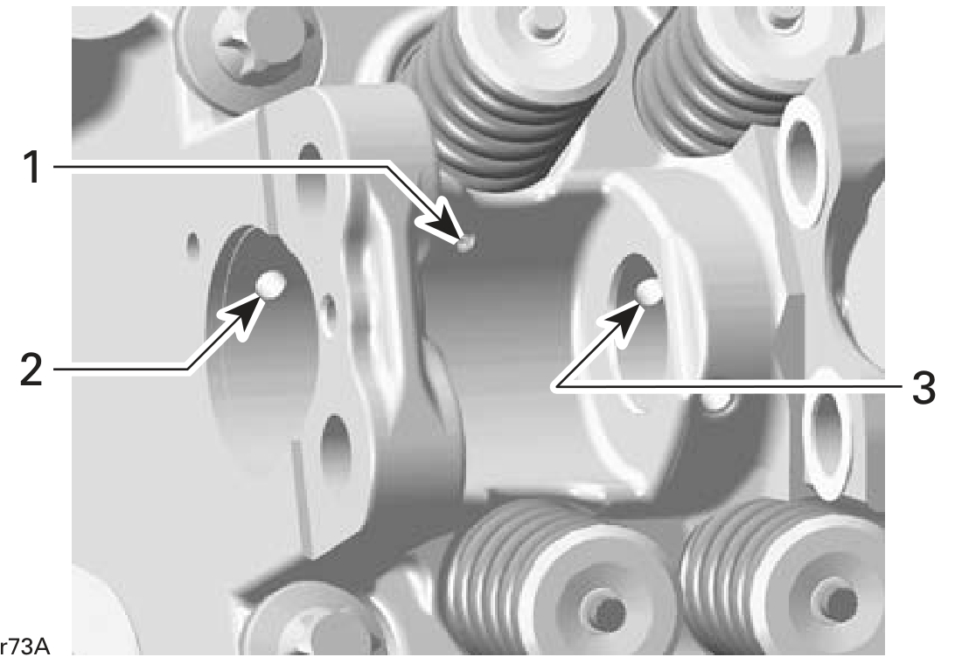
Проверка подшипников скольжения распредвала в головке блока цилиндров
Измерьте диаметры «А» и «В» подшипников распредвала в головке блока
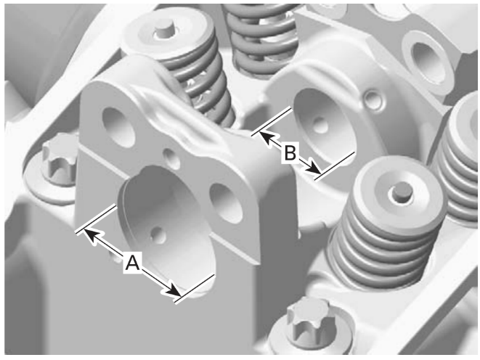
Диаметр подшипника «А» со стороны шестерни привода распредвала не должен превышать 35,040 мм Диаметр «В» со стороны свечи зажигания должен быть менее 22,040 мм.
Установка головки блока цилиндров
Примечание: Передняя и задняя головки блока не идентичны. Не допускается менять их местами.
Установка головок блока осуществляется в обратном порядке.
Убедитесь в том, что установочные штифты головки блока находятся на месте.
Примечание: Успокоитель цепи (2) должна быть зафиксирована между цилиндром и головкой блока. Натяжитель (1) устанавливается в картере.
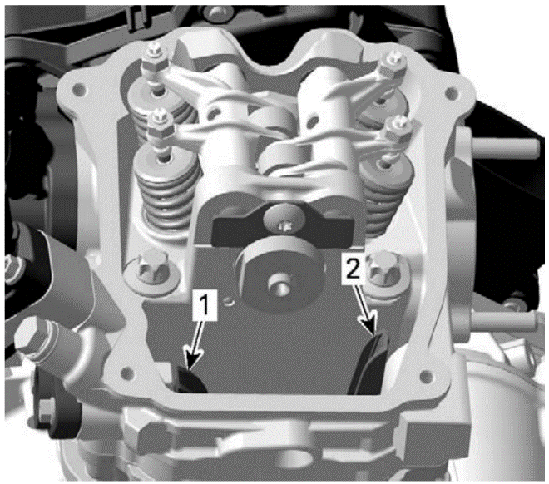
Установите новую прокладку головки блока.
Затяните болты М10 головки блока цилиндров в порядке, указанном на рисунке, в два этапа - сперва моментом 20 Нм, а потом 60 Нм.
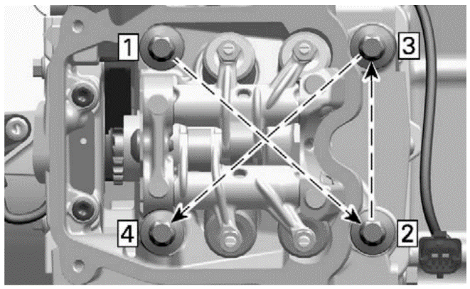
Установите болты М6 головки блока и затяните их моментом 10 Нм.
Убедитесь в том, что башмак натяжителя сохранил способность к перемещению.
Клапанные пружины
Снятие клапанных пружин
Снимите головку блока цилиндров и распредвал в соответствии с инструкциями в данном разделе.
Снимите клапанные пружины с помощью рассухаривателя клапанов в соответствии с инструкцией, прилагаемой к рассухаривателю.
Примечание: Обязательно надевайте защитные очки при работе рассухаривателем.
Проверка пружины
Убедитесь в отсутствии повреждений пружины. Измерьте длину пружины – если она составляет менее чем 39 мм, пружину надо заменить.
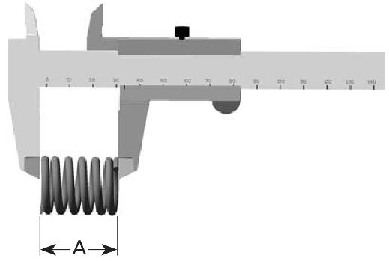
Установка пружин
Установка клапанных пружин производится в обратном порядке.
Для облегчения монтажа сухарей смажьте их перед установкой моторным маслом или универсальной смазкой.
Для того, чтобы убедиться в надежной фиксации сухарей, после установки несколько раз ударьте по стержню клапана мягкой киянкой, чтобы клапан приоткрывался.
Примечание: Рассухаривание клапана на работающем двигателе приводит к серьезным повреждениям последнего.
Клапаны
Снятие клапана
Снимите клапанные пружины в соответствии с описанием выше в данном разделе.
Нажмите на стержень клапана, после чего извлеките его из направляющей головки блока потянув за тарелку.
Извлеките уплотнение клапана из направляющей и утилизируйте его.
Проверка клапана
При снятии клапанов всегда проверяйте состояние направляющих и заменяйте уплотнение.
Проверьте состояние поверхности клапана, на нем не должно быть повреждений и следов износа.
Убедитесь в отсутствии изгиба стержня клапана. Вращайте клапан и измеряйте его выступание индикатором. Разность показаний не должна превышать 0,06 мм.
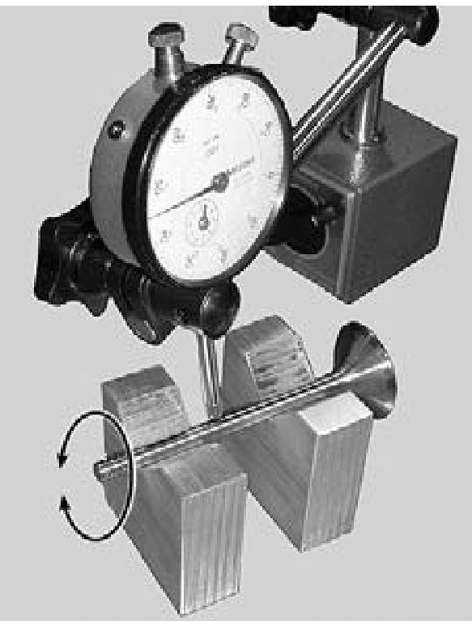
Измерьте в трех различных точках диаметр стержня клапана. Разность показаний не должна превышать 0,03 мм.
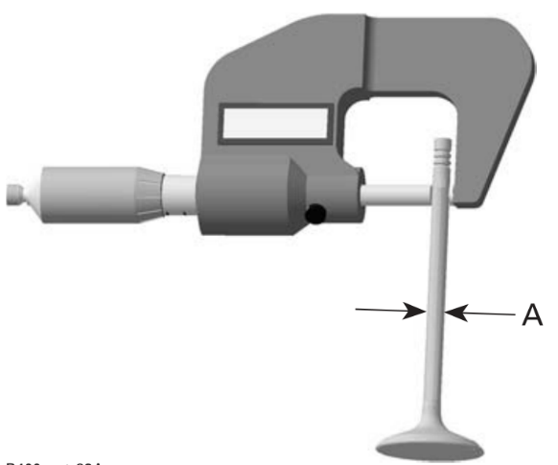
Проверьте контактные поверхности тарелки (3) и седла клапана (1). Наличие повреждений на этих поверхностях недопустимо. Не должно быть также следов подгорания на стержне выпускных клапанов (2).
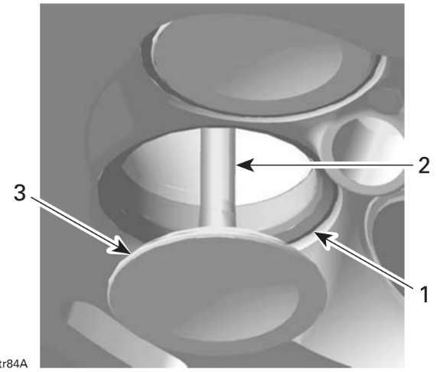
Установите клапан в направляющую, нанесите средство для притирки клапанов на седло и выполните притирку в соответствии с инструкцией в пункте «Направляющие клапанов» данного раздела. Измерьте ширину полоски контакта «А» тарелки и седла клапана с помощью штангенциркуля – она не должна превышать 2 мм.
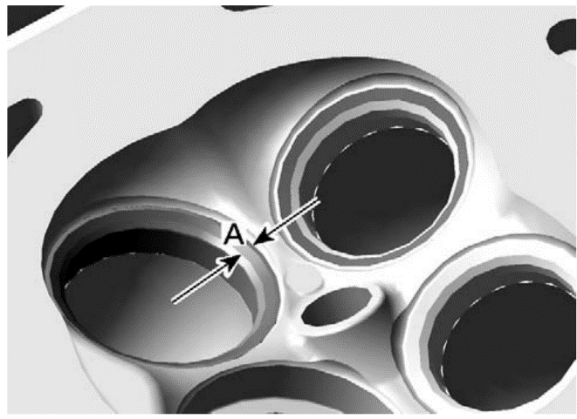
В случае если контактная полоска седла слишком широкая или на ней видны черные пятна, замените головку блока.
Установка клапана
Установка клапана осуществляется в обратном порядке.
Установите новое уплотнение клапана (2). Упорная шайба (1) должна быть вставлена перед монтажом уплотнения.
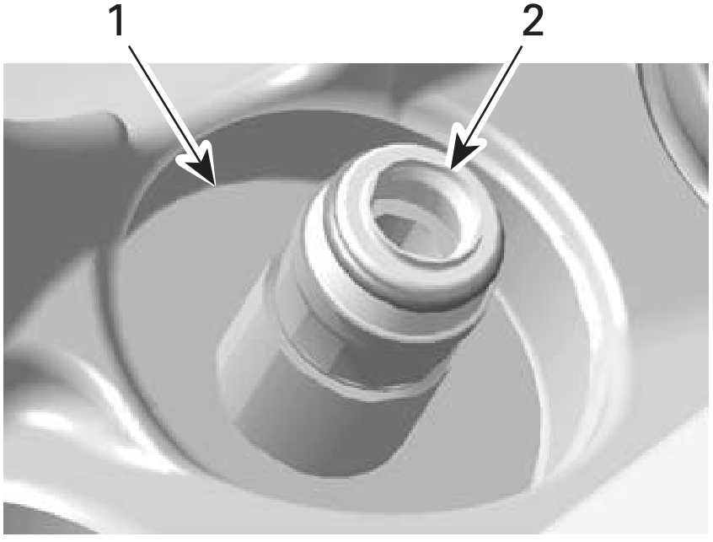
Нанесите моторное масло на стержень клапана и установите клапан. Не повредите уплотнение!
Цилиндр
Снятие цилиндра
Снимите натяжитель цепи и шестерню привода распредвала в соответствии с инструкцией в разделе «Цепи газораспределения».
Снимите головку блока цилиндров согласно описанию выше в данном разделе.
Вытяните из картера цилиндр (1). Прокладку (3) следует утилизировать, она повторно не используется. На рисунке также показаны поршень (2) и цепь (4).
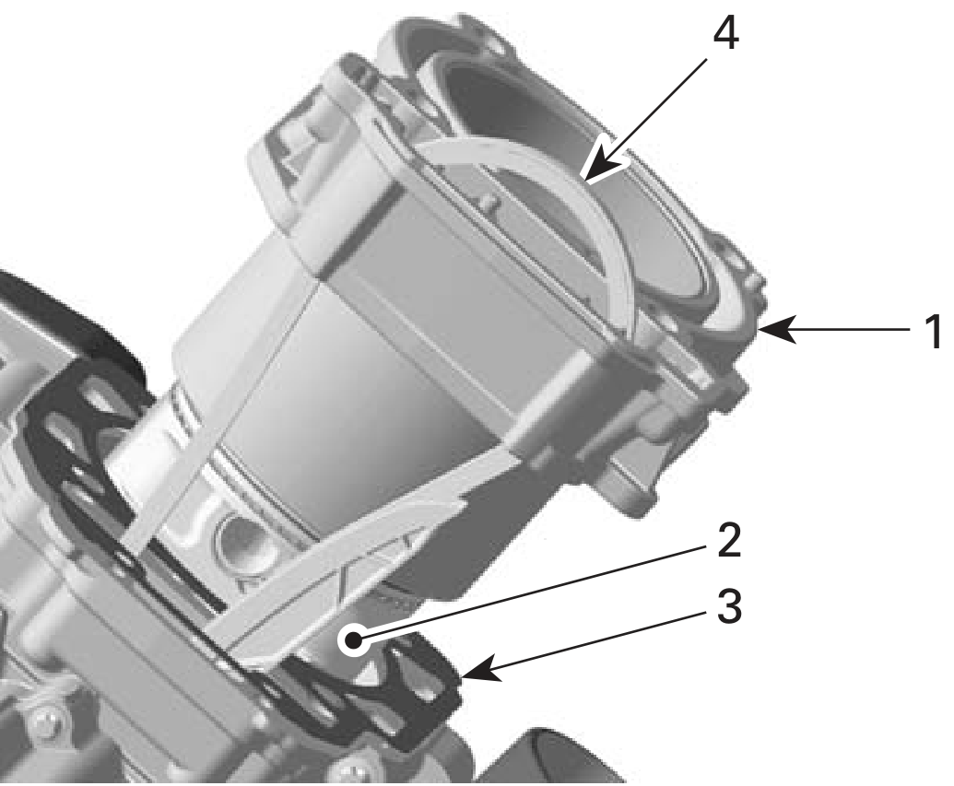
Проверка цилиндра
Проверьте цилиндр на наличие сколов и пылевого износа. Проверьте состояние хона.
Диаметр нового цилиндра для двигателя с рабочим объемом 650 см3 составляет 82,025 – 82,035 мм.
Для двигателя 800 см3 диаметр цилиндра составляет 91,025 – 91,035 мм
Для двигателя 850 см3 диаметр цилиндра составляет 92,025 – 92,035 мм
Измерьте нутромером диаметр цилиндра в средней (1), нижней (2) и верхней части цилиндра (3). Если разность измерений превышает 0,09 мм замените цилиндр.
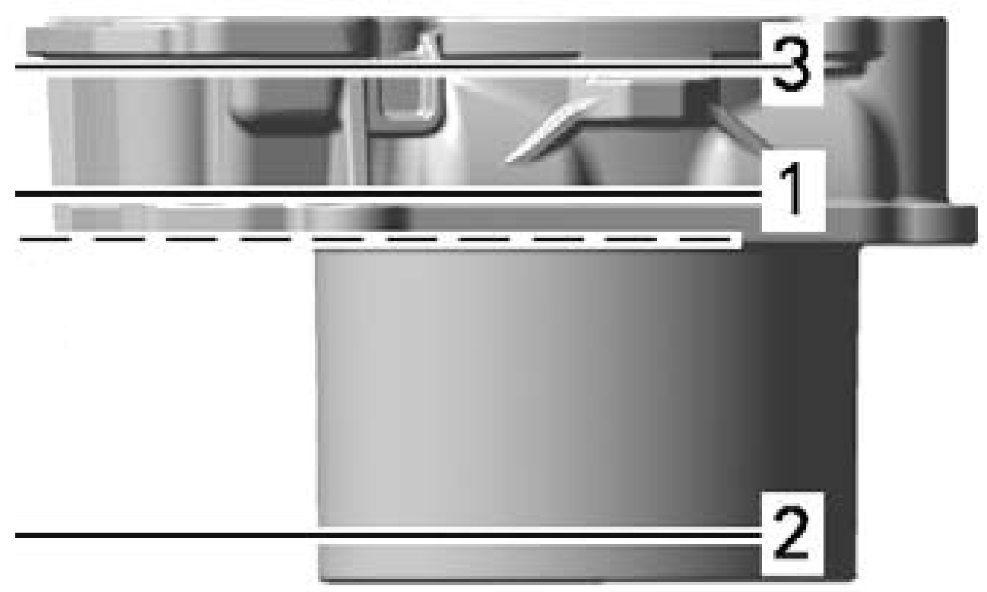
Проверьте овальность цилиндра, измеряя его диаметр в направлении коленвала (В) и в перпендикулярном направлении (А). Повторите измерения на высоте 1, 2 и 3, как показано на предыдущем рисунке. Допустимая овальность 0,02 мм. 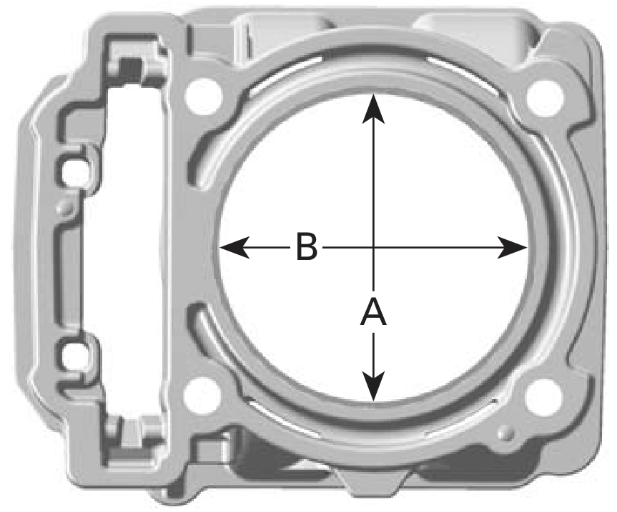
Установка цилиндра
Установка производится в обратной последовательности.
Примечание: Всегда устанавливайте новую прокладку между цилиндром и картером двигателя.
Убедитесь в том, что поршневые кольца правильно установлены на цилиндр – инструкция по установке поршневых колец ниже в этом же разделе.
Нанесите моторное масло на нижнюю часть поверхности цилиндра, поршневые кольца и приспособление для установки поршневых колец.
Примечание: Приспособление для установки поршневых колец должно иметь высоту 15...20 миллиметров.
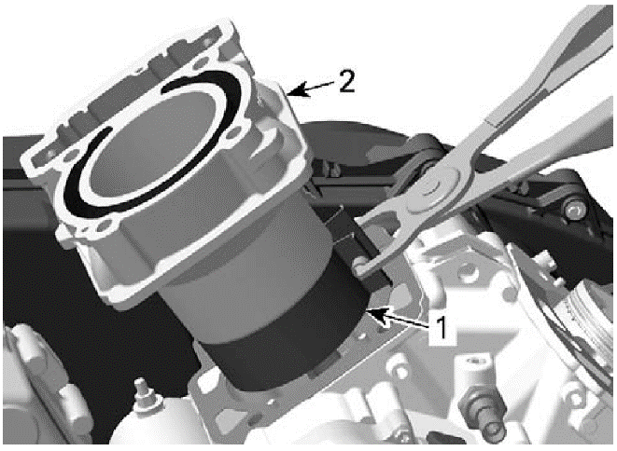
Начните с установки цилиндра 2. Поставьте коленчатый вал в положение ВМТ второго цилиндра и установите цилиндр.
Поверните коленчатый вал в положение ВМТ первого цилиндра и установите первый цилиндр.
После установки цилиндров поверните коленчатый вал в положение ВМТ цилиндра 2 и заблокируйте коленвал в соответствии с описанием коленвала в разделе «Картер двигателя».
Установите головки блока цилиндров и остальные детали в соответствии с инструкцией.
Поршень
Снятие поршня
Снимите головку блока цилиндров и цилиндр в соответствии с описанием выше в данном разделе.
Поместите ветошь под цилиндром в районе цепи газораспределения.
Снимите стопорное кольцо (1)
Примечание: Для снятия поршня достаточно снять одно стопорное кольцо
Извлеките поршневой палец (2) и снимите поршень (1) с шатуна.
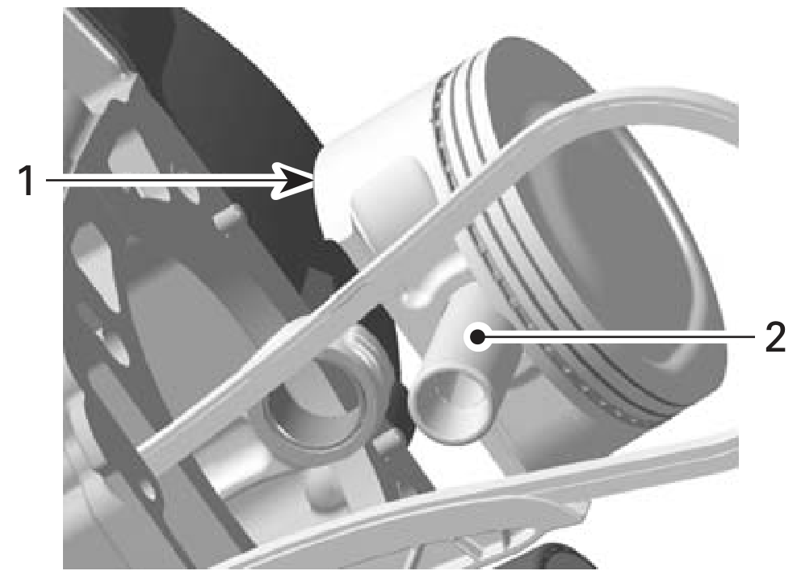
Проверка поршня
Убедитесь в отсутствии на поршне задиров и следов абразивного износа.
Измерьте диаметр поршня в направлении, перпендикулярном поршневому пальцу, на расстоянии 8 мм от нижнего края юбки поршня.
Диаметр нового поршня двигателя с рабочим объемом 650 см3 составляет 81,937 – 81,953 мм. В случае износа до 81,85 мм поршень следует заменить.
Диаметр нового поршня двигателя с рабочим объемом 800 см3 составляет 90,940 – 90,955 мм. В случае износа до 90,900 мм поршень следует заменить.
Диаметр нового поршня двигателя с рабочим объемом 850 см3 составляет 91,942 – 91,956 мм. В случае износа до 91,900 мм поршень следует заменить.
Разность диаметров цилиндра и поршня не должна превышать 0,130 мм.
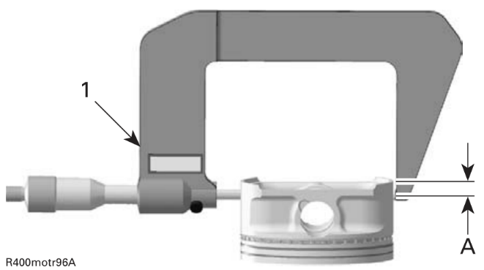
Измерьте разность диаметров поршневого пальца и посадочного отверстия – она не должна превышать 0,080 мм.
Установка поршня
Установка поршня осуществляется в обратном порядке. Нанесите моторное масло на поршневой палец перед тем как вставлять его в поршень.
На двигателе рабочим объемом 800 и 850 см3 стрелки (2, 4) на переднем (1) и заднем (3) цилиндре должны быть направлены назад.
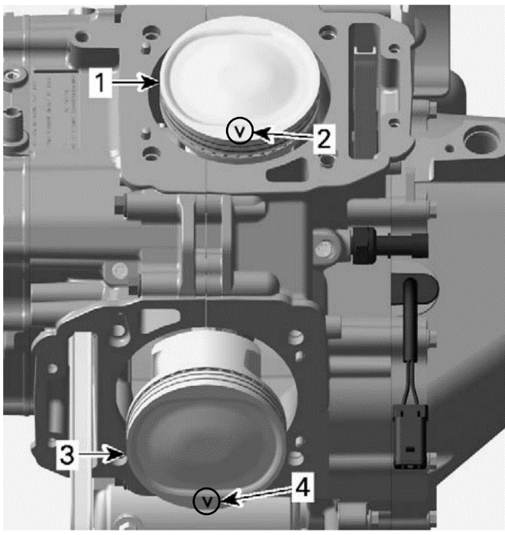
На двигателе с рабочим объемом 650 см3 поршни симметричные, поэтому необходимости в их ориентировании при установке нет.
Перед установкой стопорного кольца положите ветошь на двигатель, чтобы предотвратить падение кольца в картер.
Примечание: Установите новое стопорное кольцо.
Поршневые кольца
Проверка поршневых колец
С помощью щупа проверьте зазор между поршневыми кольцами и канавкой в поршне.
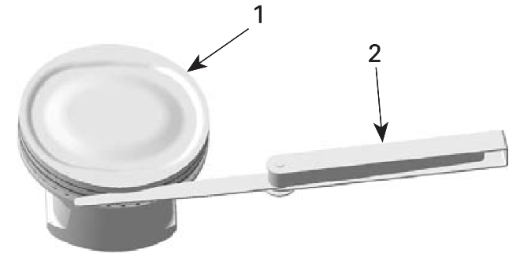
Для первого и второго компрессионных колец зазор не должен превышать 0,15 мм. Для маслосъемного кольца допускается зазор 0,25 мм. В случае превышения указанных зазоров поршень и кольца должны быть отбракованы.
Поочередно поместите поршневые кольца в цилиндр на расстояние 8...16 мм от верхней части цилиндра. Выровняйте кольцо с помощью поршня. С помощью щупа измерьте расстояние между торцами колец. Для верхнего компрессионного кольца допускается зазор 0,6 мм, для второго – 0,85 мм. Допустимый зазор между торцами маслосъемного кольца – 1,00 мм. При превышении этих значений кольца необходимо заменить.
Установка колец осуществляется в обратном порядке.
В первую очередь устанавливается маслосъемное кольцо (3), далее второе компрессионное (2) и в последнюю очередь верхнее компрессионное кольцо (1).
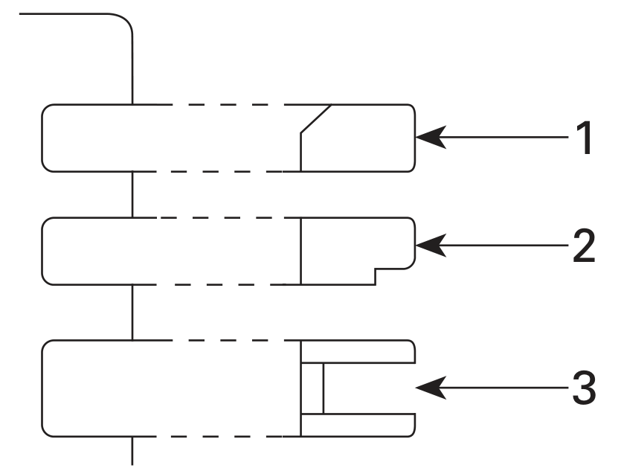
Компрессионные кольца должны быть установлены стороной, на которую нанесена маркировка, вверх.
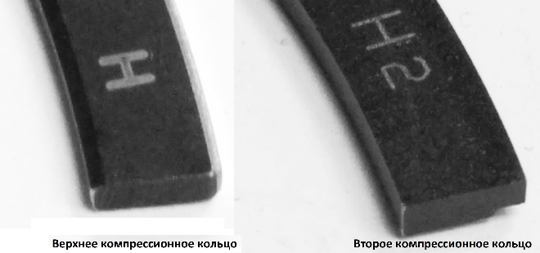
Убедитесь в том, что кольца свободно перемещаются в поршневых канавках.
Установите замки поршневых колец под углом 120^{о} . Не устанавливайте замки в направлении, совпадающим с направлением поршневого пальца (2) и в перпендикулярном направлении (1)
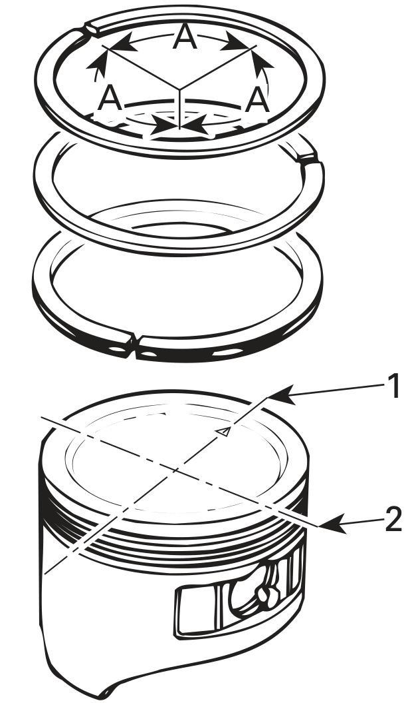

Привод газораспределения

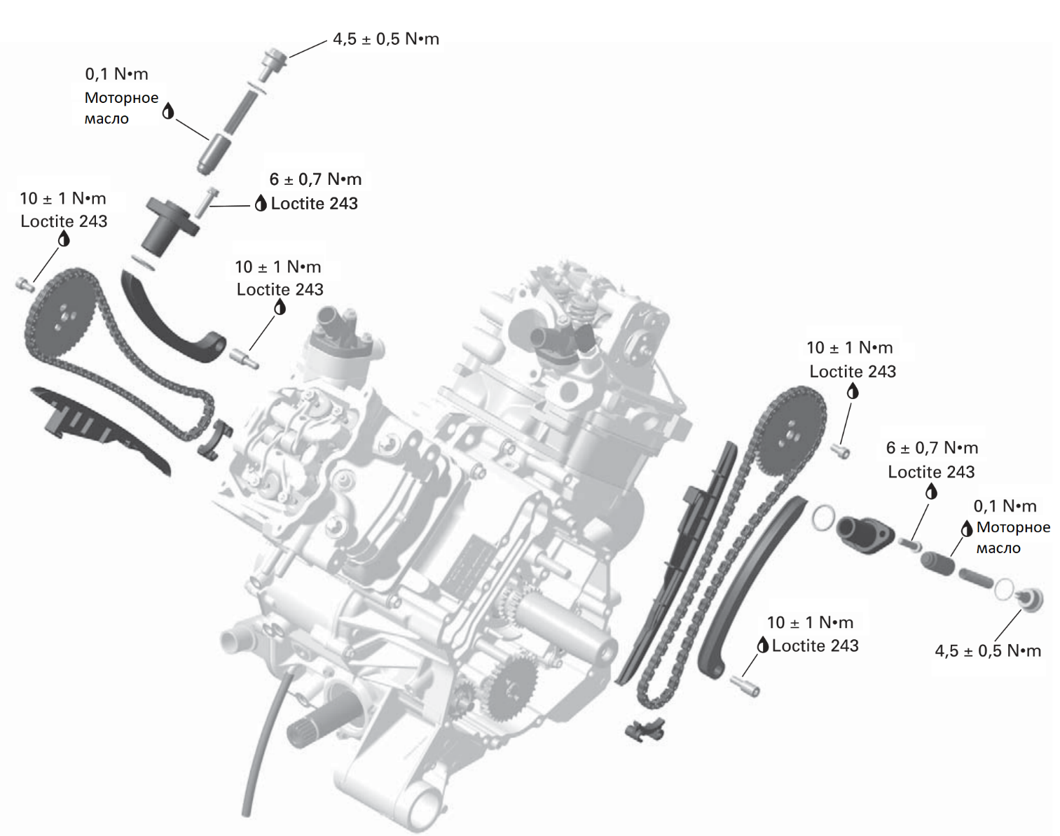

Поиск неисправностей
Причиной необычного шума в двигателе и вибрации могут быть:
- Неправильная регулировка клапанных зазоров, износ коромысел. Необходимо отрегулировать зазоры и заменить изношенные детали.
- Неисправный натяжитель цепи. Замените натяжитель.
- Износ направляющих цепи. Замените направляющую.
- Растянута цепь газораспределения или изношены шестерни привода распредвала. Замените цепь, замените шестерню.
- Неправильно выставлены фазы газораспределения. Замените поврежденные детали и выставите фазы газораспределения.

Натяжитель цепи газораспределения
Натяжитель цепи (1) расположен в задней части головки блока цилиндров
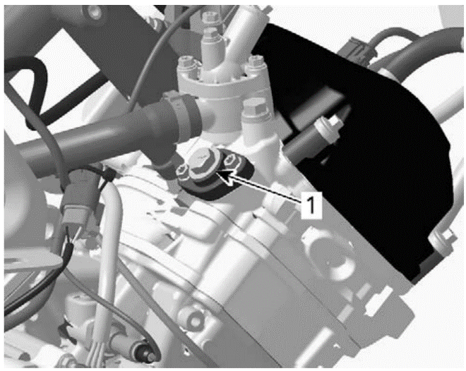
Для доступа к натяжителю цепи переднего цилиндра необходимо снять сиденье и правую боковую панель.
Для доступа к натяжителю цепи заднего цилиндра следует снять сиденье, левую боковую панель, теплозащитный щиток системы выпуска отработавших газов.
Снятие натяжителя цепи
Установите коленчатый вал в положение ВМТ для данного цилиндра с закрытыми клапанами. Следуйте инструкции по работе с шестернями газораспределения в данном разделе.
Аккуратно открутите винтовую заглушку натяжителя (1), чтобы снизить усилие пружины. Снимите уплотнительное кольцо (2), пружину (3) и плунжер натяжителя (4).
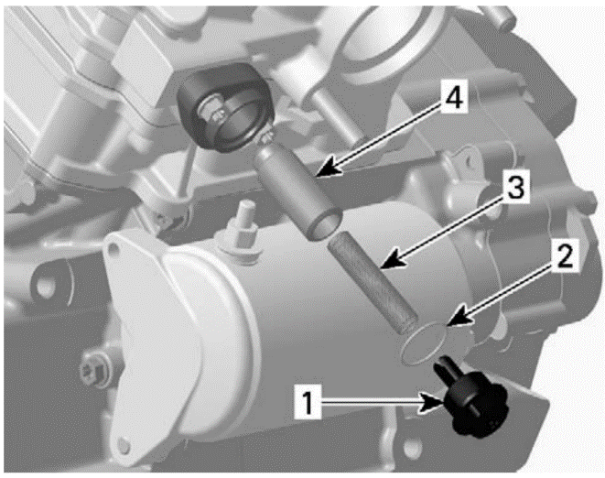
Отверните болты крепления корпуса натяжителя (1), снимите корпус натяжителя (2) и уплотнительное кольцо (3)
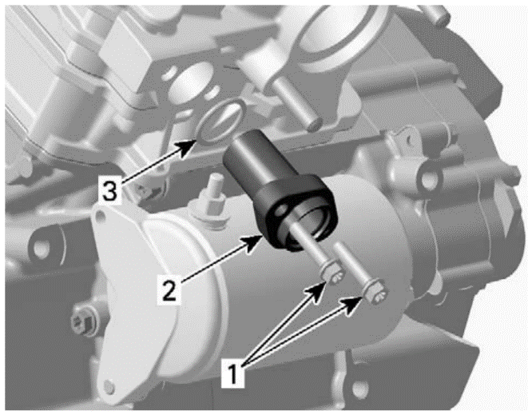

Проверка натяжителя
Убедитесь в отсутствии повреждения деталей натяжителя. Плунжер натяжителя должен свободно перемещаться в корпусе без заеданий.
Проверьте состояние уплотнительных колец, они должны быть мягкими. Наличие трещин не допускается.
Пружина натяжителя не должна быть погнута или изношена.
Установка натяжителя
Установка натяжителя производится в обратном порядке.
Перед установкой убедитесь в том, что шестерня привода распредвала может перемещаться как в одну, так и в другую сторону.
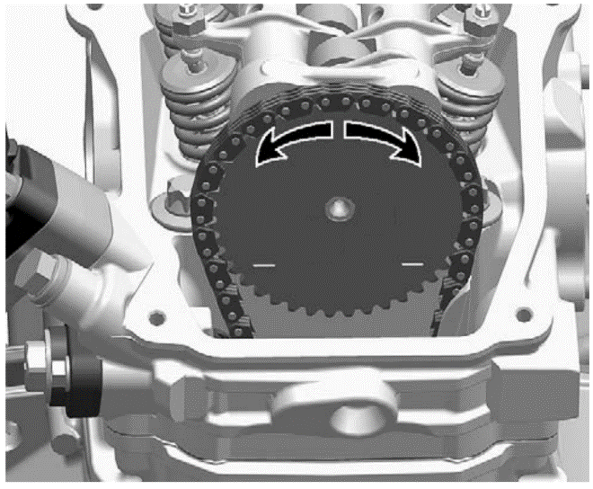
Нанесите моторное масло на плунжер натяжителя перед установкой.
Слегка поверните шестерню привода распредвала так, чтобы цепь со стороны натяжителя провисла.
Установите плунжер (1) в сборе с корпусом (2) на двигатель. Сперва плунжер должен быть полностью ввернут в корпус. Отверткой вворачивайте плунжер натяжителя до тех пор, пока цепь не натянется и перемещение шестерни не станет невозможным.
Заверните плунжер еще на 1/8 оборота (45^{о}) чтобы достичь исходного момента затяжки 0,1 Нм.
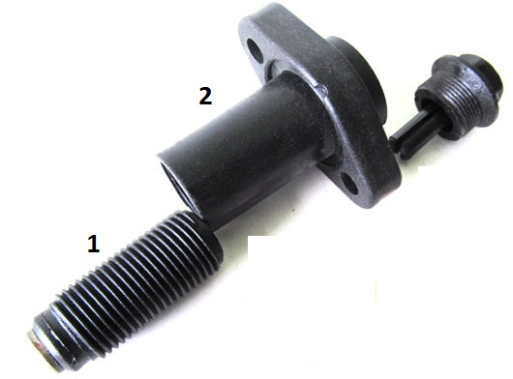
Примечание: Неправильная регулировка натяжения цепи может привести к серьезным повреждениям двигателя.
Установите уплотнительное кольцо (5) на винтовую заглушку натяжителя (1). Установите пружину (3) с одной стороны в прорезь (2) в винтовой заглушке (1)
Пружина нужна для компенсации удлинения цепи по мере ее износа. Пружина при установке получает вращательный преднатяг и поворачивает плунжер по часовой стрелке (таким образом удлиняя его) компенсируя удлинение цепи.
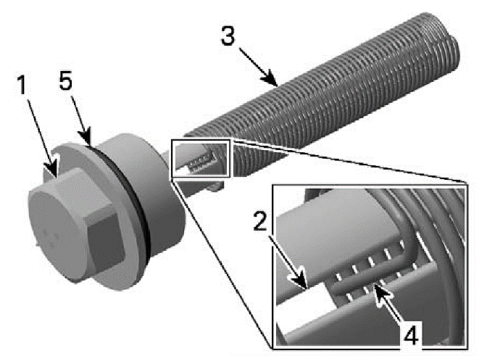
Другой конец пружины (3) поместите в прорезь (2) внутри плунжера (1). Поворачивайте пружину при установке только по часовой стрелке чтобы не ослабить затяжку плунжера.
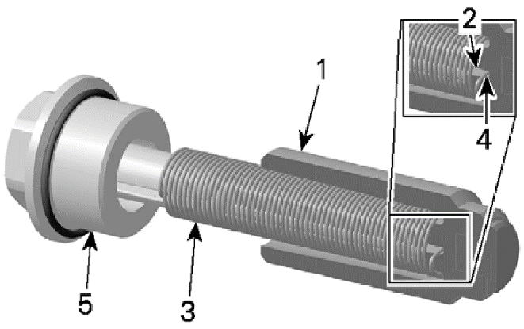
Сожмите пружину и начните закручивать винтовую заглушку.
Примечание: Для того, чтобы избежать чрезмерного натяжения цепи, заглушка должна пойти по резьбе с первого оборота. Сперва нажмите на заглушку (1), и только потом вращайте ее (2)
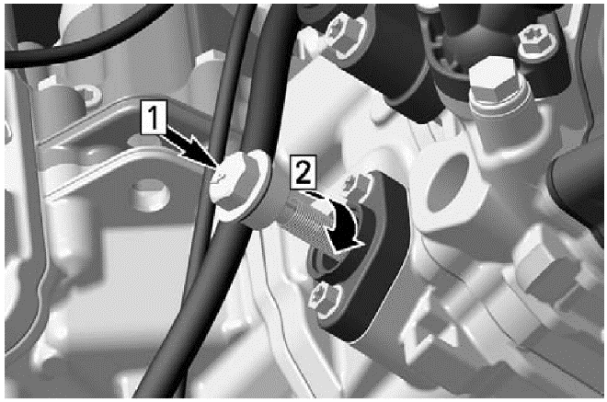
Снимите болт блокировки положения коленчатого вала и все снятые детали.
Заверните резьбовую заглушку моментом 4,5 Нм.
Шестерня привода распредвала
Снятие шестерни распредвала.
Снимите клапанную крышку.
Установите поршень в положение ВМТ с закрытыми клапанами и заблокируйте ротор магнето с соответствии с инструкцией ниже в этом разделе.
Отверните винт крепления шестерни (1) и снимите шестерню распредвала (2).
Примечание: Зафиксируйте цепь куском провода.
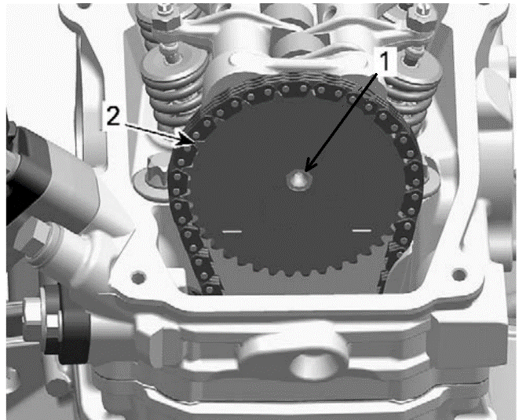
Проверка шестерни распредвала
Убедитесь в отсутствии износа и повреждений шестерни. При необходимости замените шестерню вместе с цепью.
Описание проверки шестерни коленчатого вала находится в разделе «Картер двигателя».
Установка шестерни распредвала
Перед установкой шестерни очистите сопрягаемые поверхности.
Снимите заглушку (1) с крышки магнето, чтобы обеспечить возможность вращения коленчатого вала
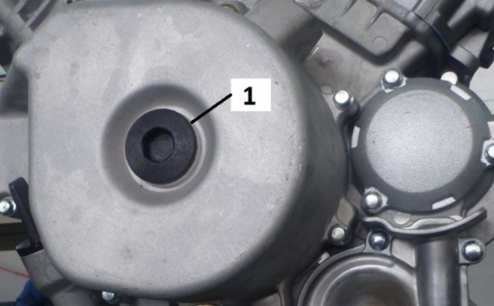
Снимите датчик положения коленчатого вала, чтобы через отверстие датчика можно было наблюдать риски, соответствующие ВМТ первого и второго цилиндров.
Поворачивайте коленчатый вал с помощью шестигранного ключа 14 мм по часовой стрелке до тех пор, пока в отверстии датчика метка соответствующего цилиндра не совпадет с выступом на корпусе.
Примечание: не вращайте коленчатый вал против часовой стрелки – это может ослабить затяжку болта крепления ротора.
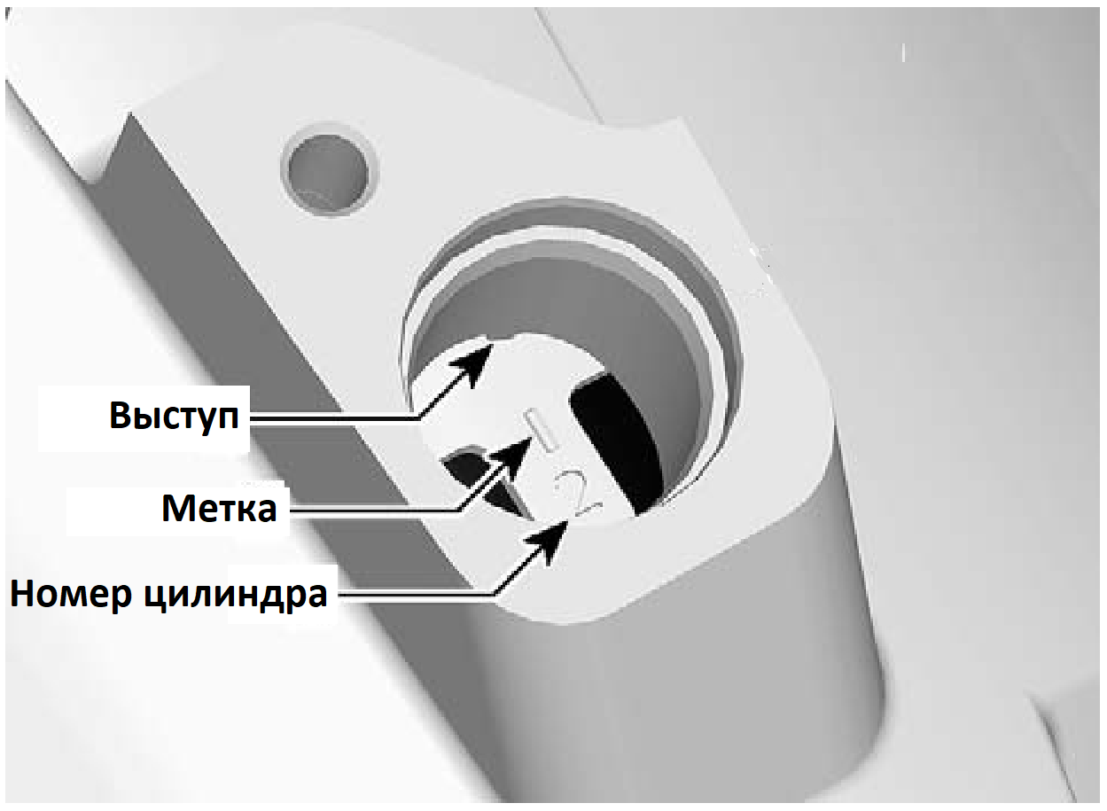
Наденьте цепь на шестерню распредвала и установите шестерню на распредвал таким образом, чтобы метки на шестерне (1) были параллельны головке блока цилиндров (2).
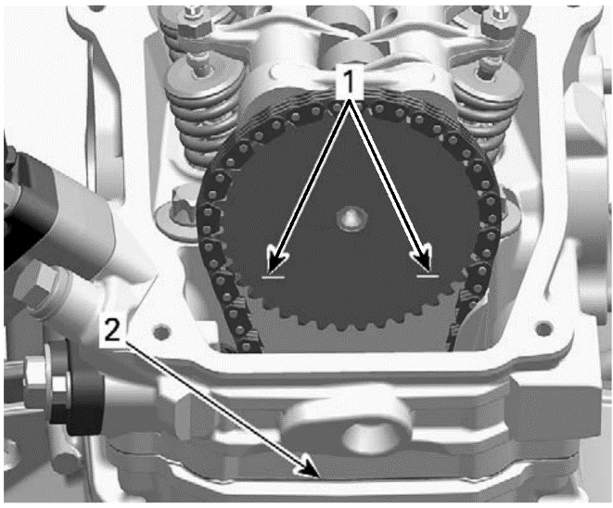
Установите болт крепления шестерни на Loctite 243 и затяните его моментом 30 Нм.
Цепи газораспределения
На двигателе установлены две цепи газораспределения, одна расположена с правой стороны двигателя, за крышкой магнето, вторая – с левой стороны, за левой крышкой двигателя.
Снятие правой цепи газораспределения
Снимите крышку магнето, ротор и шестерню обгонной муфты в соответствии с описанием в разделе «Магнето и стартер».
Снимите клапанную крышку переднего цилиндра в соответствии с описанием в разделе «Верхняя часть двигателя».
Снимите натяжитель цепи и шестерню распредвала согласно инструкции в данном разделе.
Отвинтите нижнюю направляющую цепи (2). Аккуратно вытяните цепь (1) вниз и вбок, после чего снимите ее с двигателя.
Примечание: Убедитесь в отсутствии радиального люфта цепи перед ее снятием. Отметьте на цепи ее направление вращения.
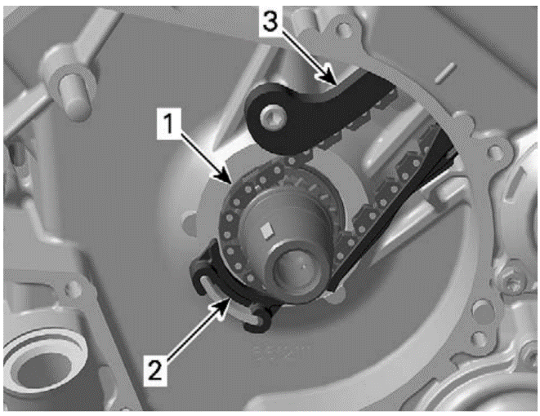
Снятие левой цепи газораспределения
В соответствии с описанием в разделе «Картер двигателя» снимите левую крышку двигателя, промежуточную шестерню и шестерню холостого хода.
Снимите клапанную крышку заднего цилиндра согласно описанию в разделе «Верхняя часть двигателя».
Снимите натяжитель цепи и шестерню распредвала согласно инструкции в данном разделе.
Отвинтите нижнюю направляющую цепи (2). Аккуратно вытяните цепь (1) вбок и вниз, снимите ее с двигателя.
Примечание: Убедитесь в отсутствии радиального люфта цепи перед ее снятием. Отметьте на цепи ее направление вращения.

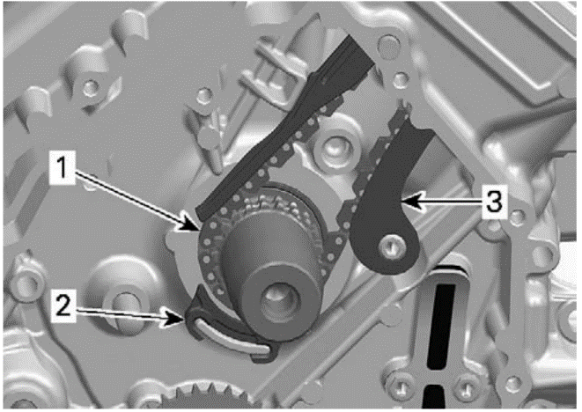
Проверка цепей газораспределения
Проверьте цепь, установленную на шестерню привода распредвала, на наличие радиального люфта.
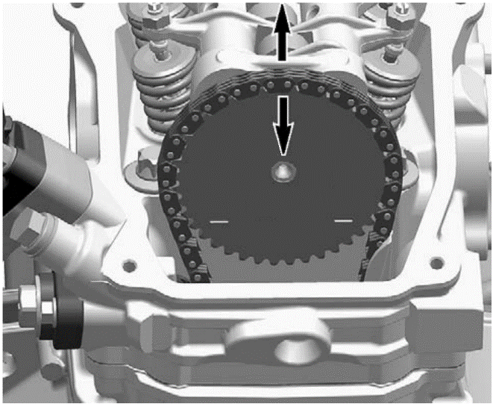
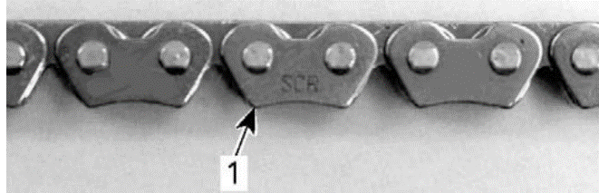
Проверьте также направляющие цепи, при необходимости замените.
Установка цепи газораспределения
Установка цепи производится в обратном порядке одновременно с установкой шестерни привода распредвала.
Момент затяжки болта (2) крепления направляющей цепи со стороны натяжителя (1) – 10 Нм. Болт необходимо установить на Loctite 243.
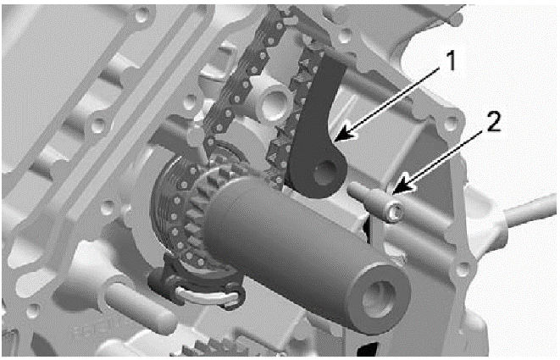

Картер двигателя

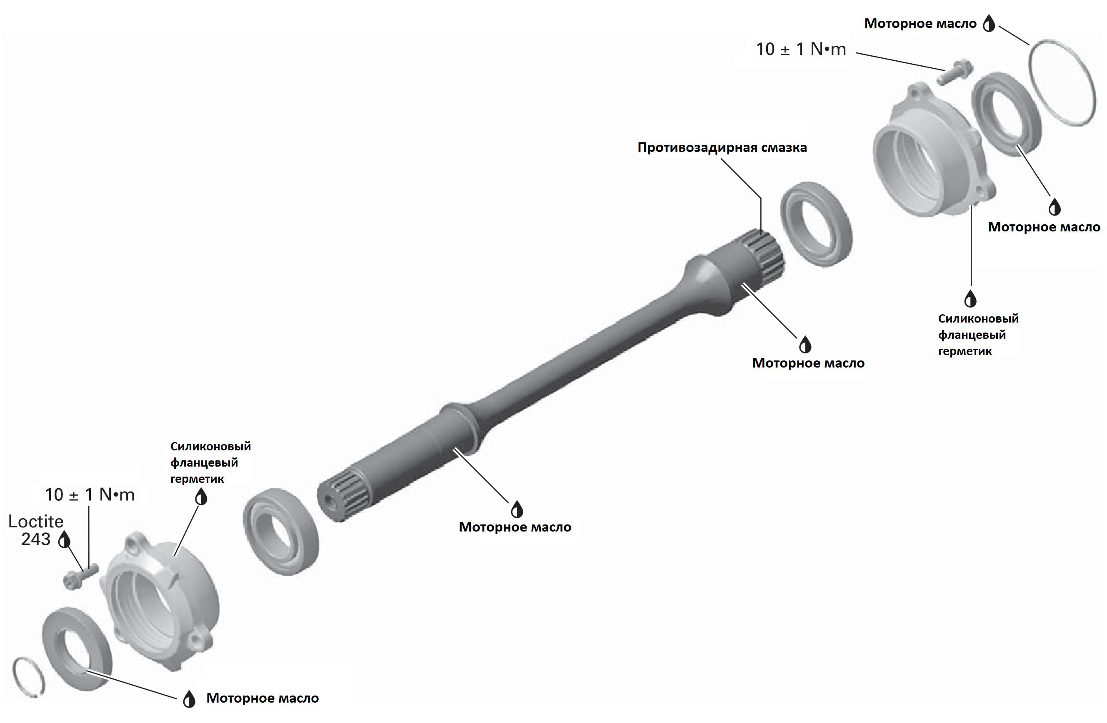

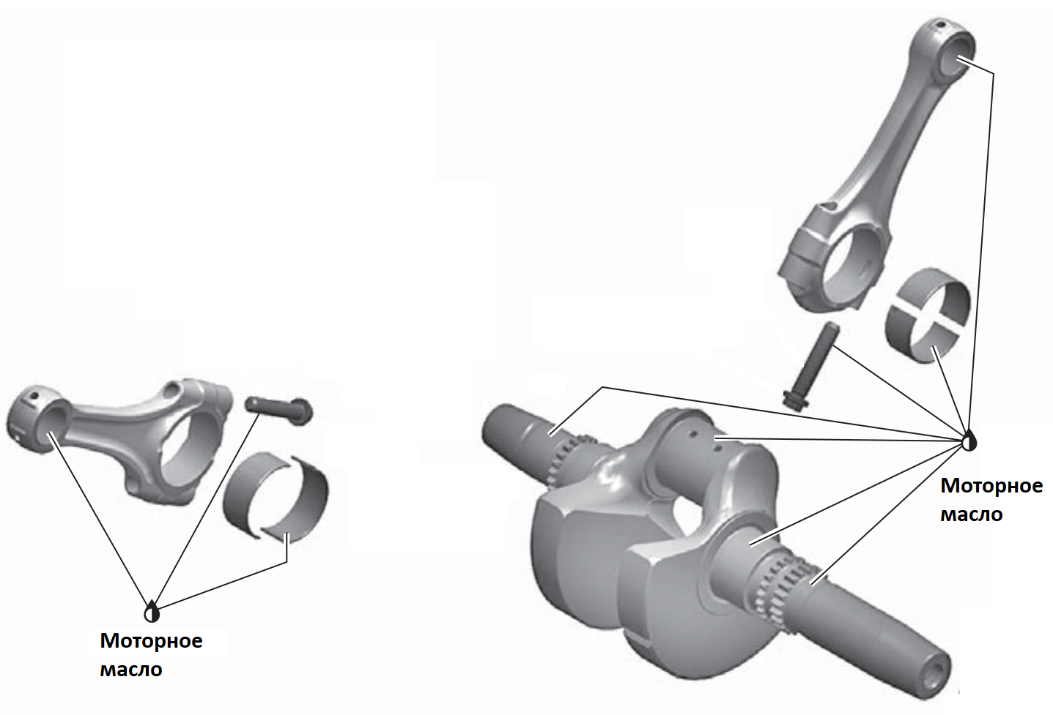
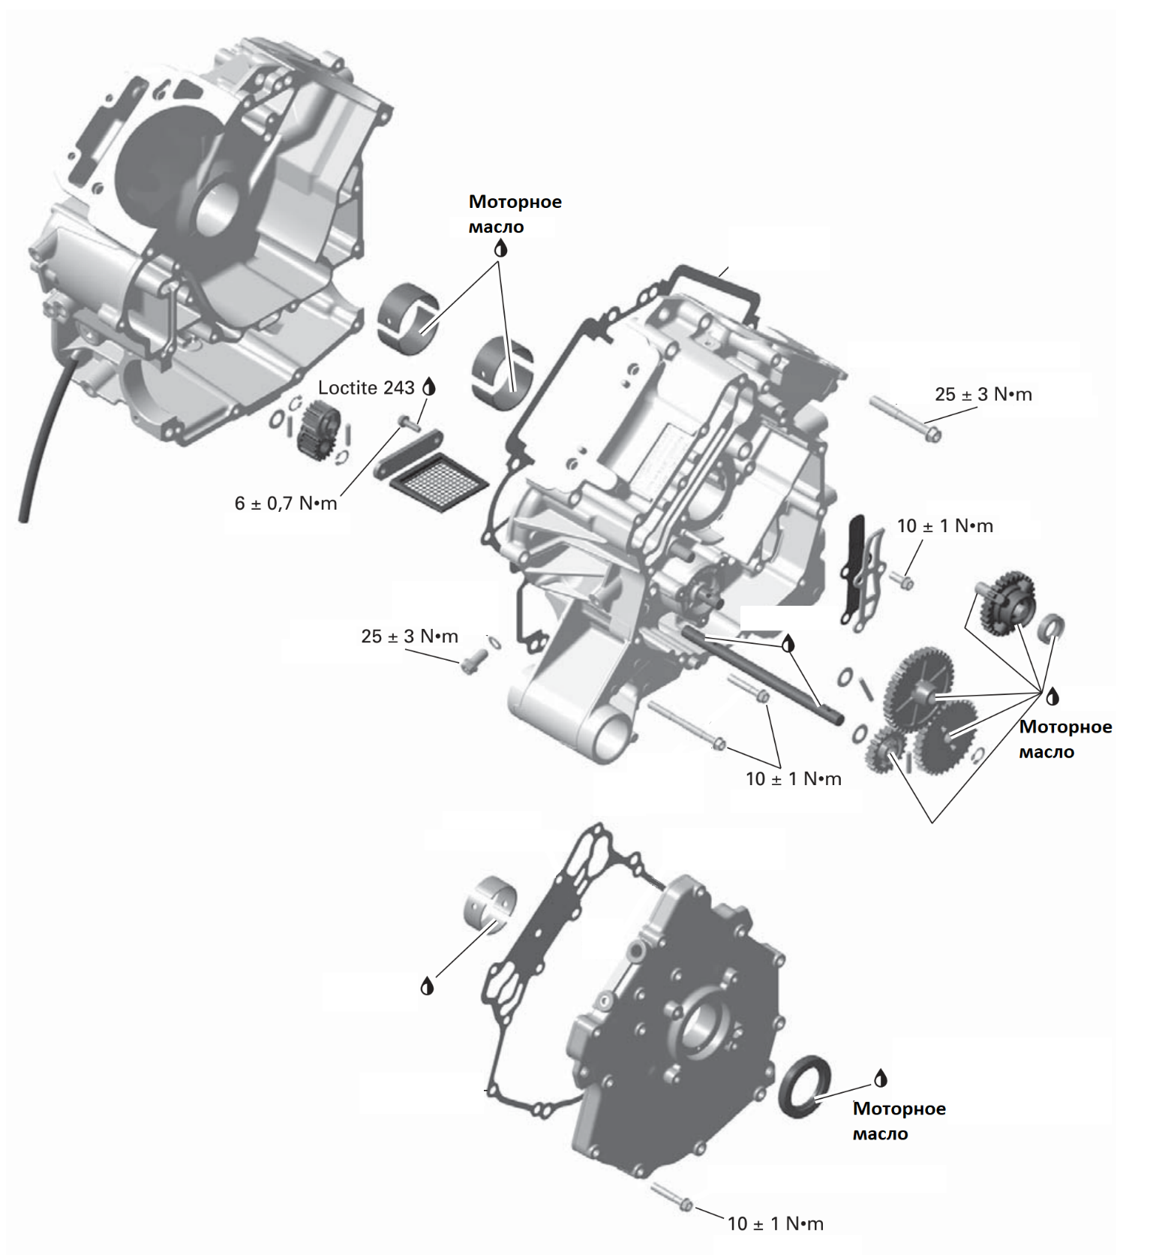

Выходной вал двигателя
Примечание: Выходной вал двигателя передает крутящий момент от коробки передач к переднему редуктору. Вал находится внутри картера двигателя.
Снятие выходного вала двигателя
Снимите двигатель в соответствии с инструкцией в разделе «Снятие и установка двигателя».
Отделите коробку передач от двигателя согласно информации в разделе «Коробка передач».
Отвернув три винта (1), снимите заднюю обойму подшипника выходного вала (3) с кольцевым уплотнением (2).
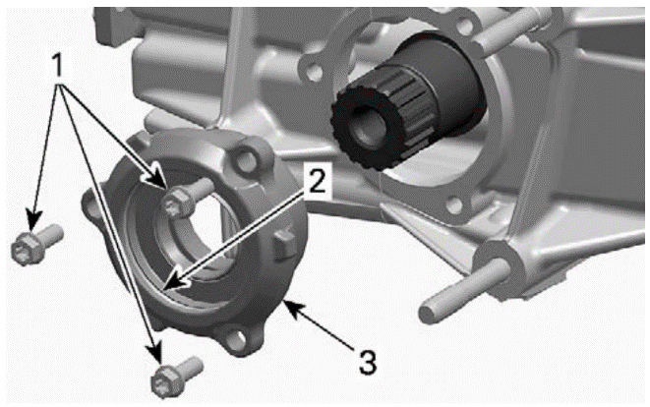
Отверните винты крепления и снимите переднюю обойму (1) подшипника выходного вала.
Примечание: Перед снятием передней обоймы убедитесь в отсутствии у стопорного кольца (2) вала (3) острых краев, которые могут повредить уплотнение при снятии.
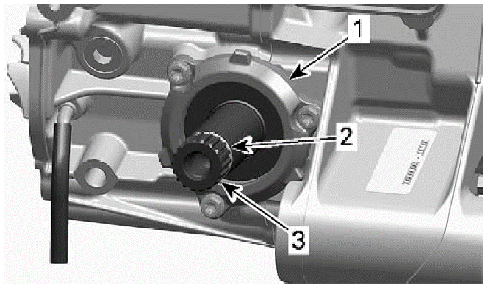
Извлеките выходной вал двигателя (1)
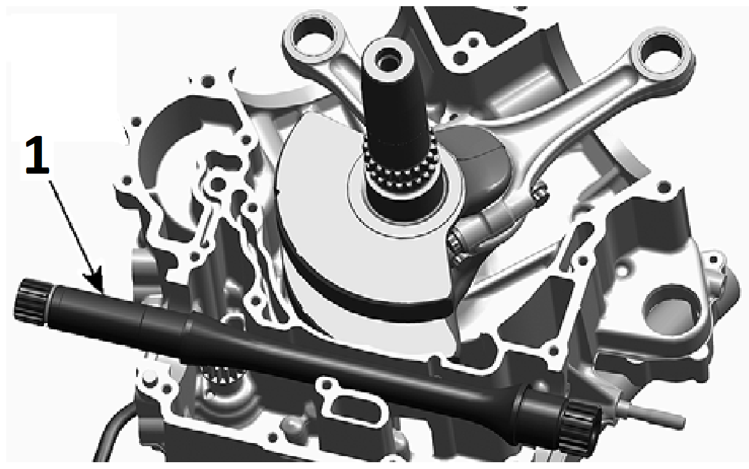
Проверка выходного вала двигателя
Замените сальники вала в случае затвердевания кромок или наличия повреждений.
Проверьте подшипники на наличие загрязнений и металлических опилок. Убедитесь в том, что подшипники вращаются свободно и без заеданий.
Проверьте, нет ли у вала трещин и других визуально заметных повреждений, не изогнут ли он. Тщательно осмотрите поверхность вала, с которой контактируют сальники. Убедитесь в отсутствии повреждений на шлицах вала.
Установка ведущего вала двигателя
Установка ведущего вала осуществляется в обратном порядке.
Перед установкой очистите все металлические поверхности с помощью растворителя.
Для очистки поверхностей полукартеров и обойм подшипников используйте латунные щетки и химические средства для удаления герметика. Работайте латунной щеткой сперва в одном направлении, а потом в перпендикулярном.
Используйте силиконовый герметик для сопрягаемых поверхностей, например Loctite 5910.
При сборке время, прошедшее от нанесения герметика до затяжки соединения, не должно превышать 10 минут. Для экономии времени рекомендуется наносить герметик с помощью резинового валика. Допускается также наносить герметик, размазывая его пальцем по поверхности.
Примечание: Не наносите герметик в избыточном количестве – он будет выдавливаться из соединения.
Установка обоймы заднего подшипника
Перед установкой обоймы подшипника (2) на вал (1) со стороны коробки передач защитите сальник от повреждения с помощью пластиковой втулки (4).
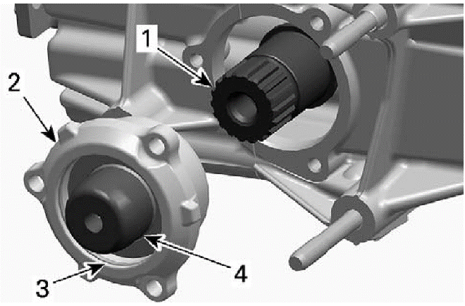
Момент затяжки болтов крепления обоймы 10 Нм.
Установка обоймы переднего подшипника
Установите обойму переднего подшипника (1) на ведущий вал (2).
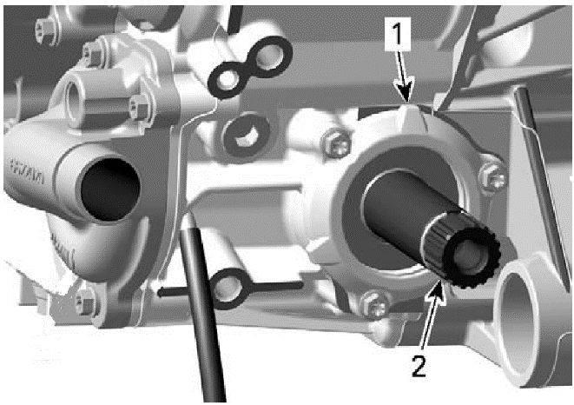
Момент затяжки болтов крепления обоймы 10 Нм.
Замена переднего сальника ведущего вала
Примечание: Передний сальник можно заменить без снятия двигателя.
Снимите передний карданный вал.
Снимите фланец ведущего вала.
В соответствии с приведенной выше инструкцией снимите переднюю обойму подшипника.
Извлеките сальник (2) из обоймы (1)
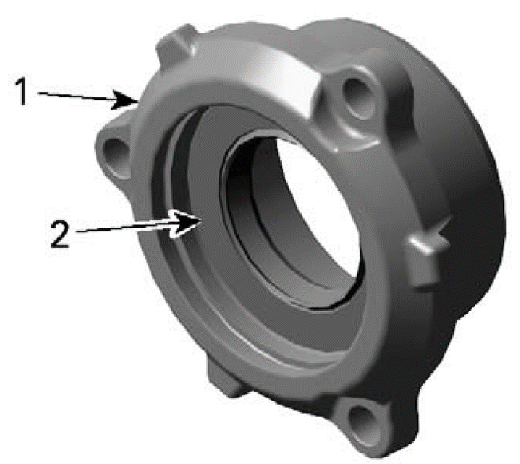
Установите новый сальник (2) в обойму (1) с помощью оправки (3).
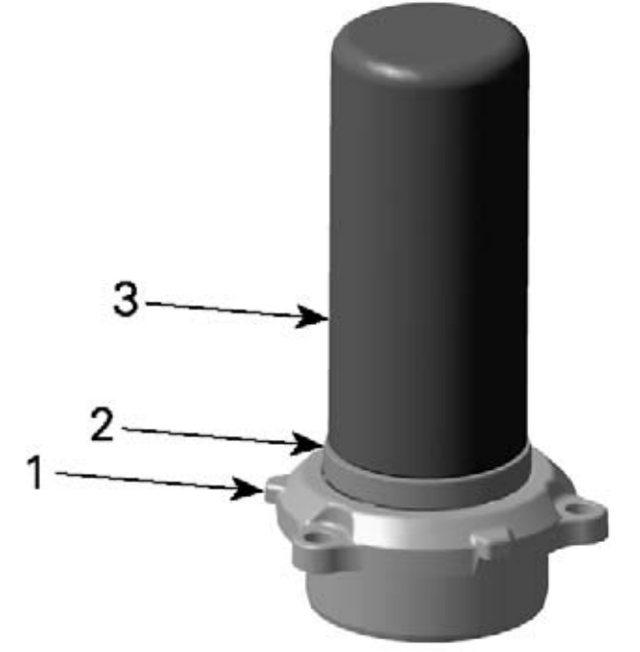
Замена заднего сальника ведущего вала
Снимите коробку передач с двигателя в соответствии с описанием в разделе «Коробка передач».
В соответствии с приведенной выше инструкцией снимите обойму заднего подшипника.

Извлеките вышедший из строя сальник (2) из обоймы (1).
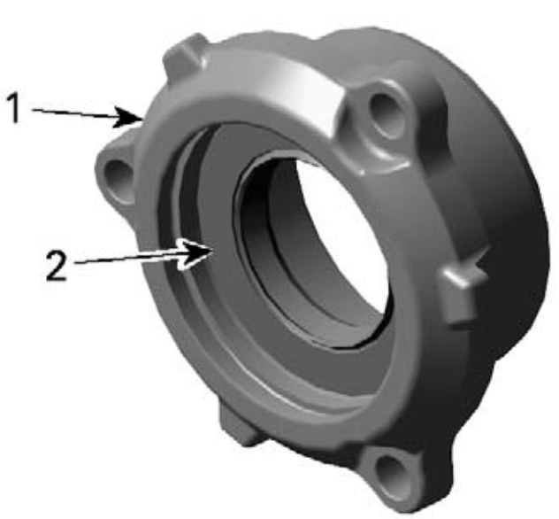
Установите новый сальник (2) на обойму (1) с помощью оправки (3).
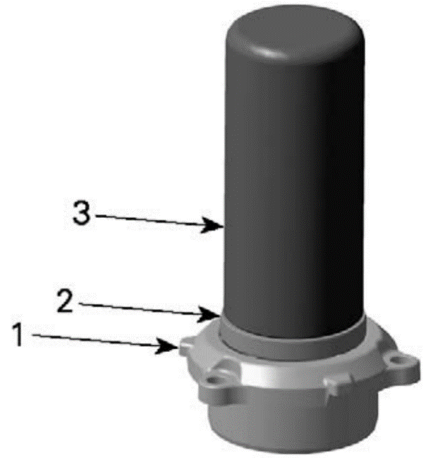

Установите остальные детали в обратном порядке.
Сальник левой крышки двигателя
Примечание: Замена сальника левой крышки может производиться без снятия двигателя.
Снятие сальника левой крышки
В соответствии с инструкцией в разделе «Вариатор» снимите крышку вариатора, ведущий и ведомый шкивы, воздуховоды.
Извлеките сальник (2) из левой крышки двигателя (1) с помощью отвертки.
Примечание: Не повредите поверхности коленчатого вала и крышки двигателя.
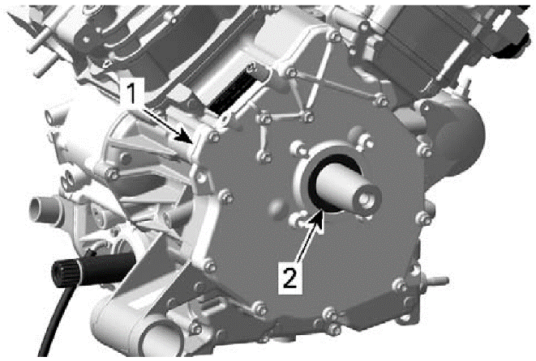
Установка сальника левой крышки
Перед установкой сальника проверьте состояние коленчатого вала в месте контакта сальником на наличие выработки.
Установите сальник (3) в левую крышку (1) с помощью оправки (2). Уплотнительная кромка сальника должна быть направлена в сторону двигателя.
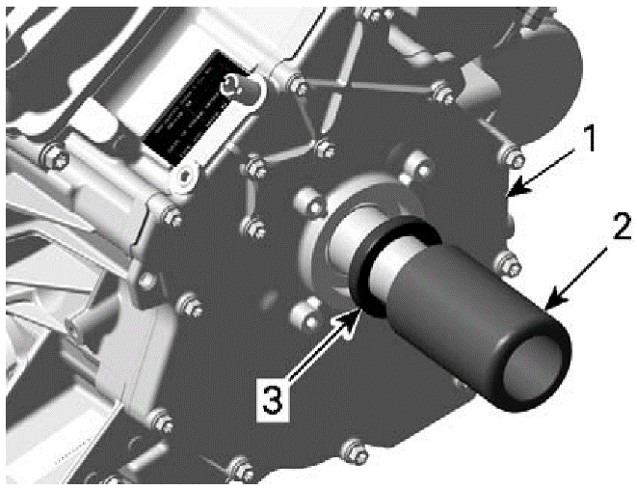
Левая крышка двигателя
Снятие левой крышки
Слейте из двигателя моторное масло и охлаждающую жидкость.
В соответствии с инструкцией в разделе «Вариатор» снимите крышку вариатора, ведущий и ведомый шкивы, воздуховоды.
Отсоедините трубку вентиляции (3). Открутите болты крепления крышки (2) и снимите крышку (1).
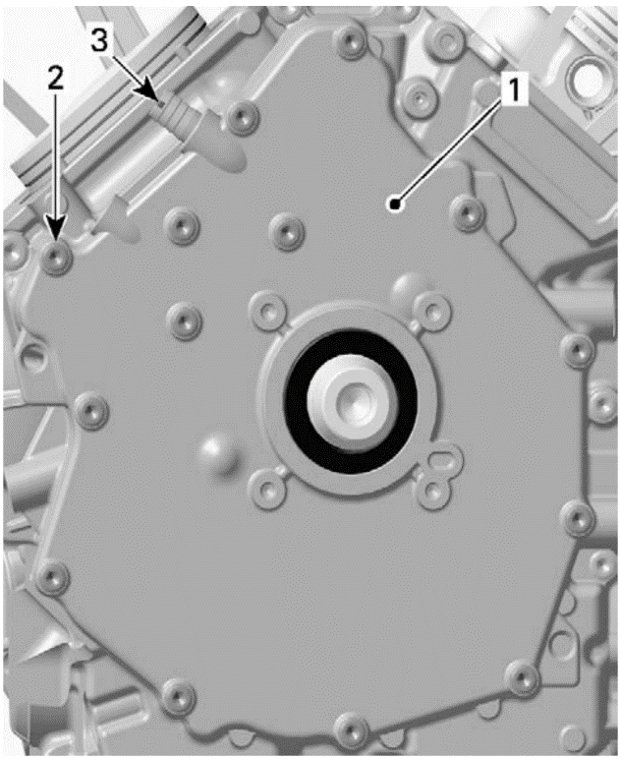

Проверка левой крышки двигателя
Убедитесь в отсутствии трещин и повреждений, прочистите вентиляционный канал крышки (1). Проверьте, нет ли повреждений уплотнительной втулки (2).
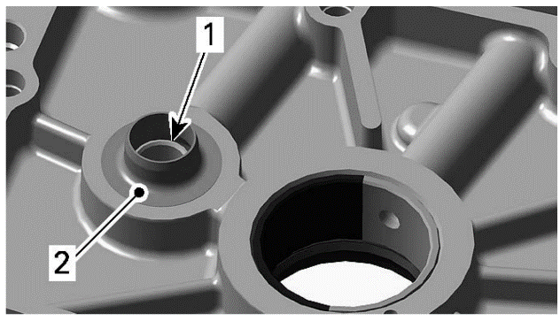
Проверьте состояние подшипника скольжения (1) – нет ли у него повреждений поверхности. Проверьте масляный канал (2). Измерьте внутренний диаметр подшипника «А» - он не должен превышать 34,120 мм.
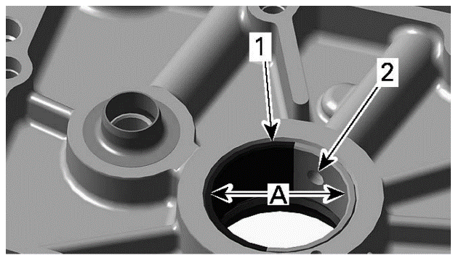
Замена вкладыша подшипника скольжения
Примечание: Не используйте молоток при замене вкладышей.
Снимите сальник левой крышки в соответствии с описанием выше в данном разделе.
Выпрессуйте вкладыш с помощью оправки.
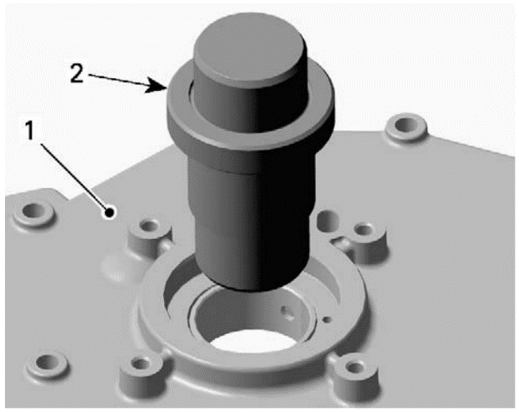
Примечание: При выпрессовке левую крышку необходимо опирать на плоскую поверхность чтобы избежать ее повреждения.
Установка нового вкладыша
Примечание: Не смазывайте вкладыши перед установкой!
Отметьте положения масляного канала на крышке на левой крышке двигателя (1) и на оправке, с помощью которой устанавливается вкладыш (2).
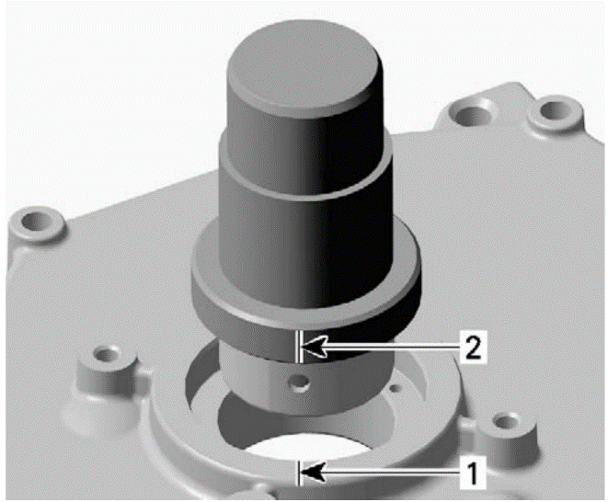
Примечание: Несоответствие положений масляного канала в крышке и отверстия во вкладыше приведет к масляному голоданию подшипника
Аккуратно запрессовывайте вкладыш в том же направлении, в котором выпрессовывали старый вкладыш – от наружней части крышки в сторону внутренней части.
Место соединения вкладышей (1) должно находиться рядом с масляным каналом (3), чуть левее если смотреть со стороны внутренней части крышки (2).
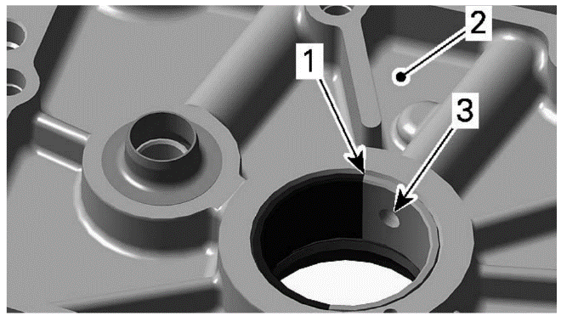
Примечание: При запрессовке крышку надо опирать на плоскую поверхность чтобы избежать ее повреждения.
Установка левой крышки
Установку левой крышки следует производить в обратном порядке. При установке замените прокладку и сальник.
Последовательность затяжки болтов крепления крышки указана на рисунке. Момент затяжки 10 Нм.
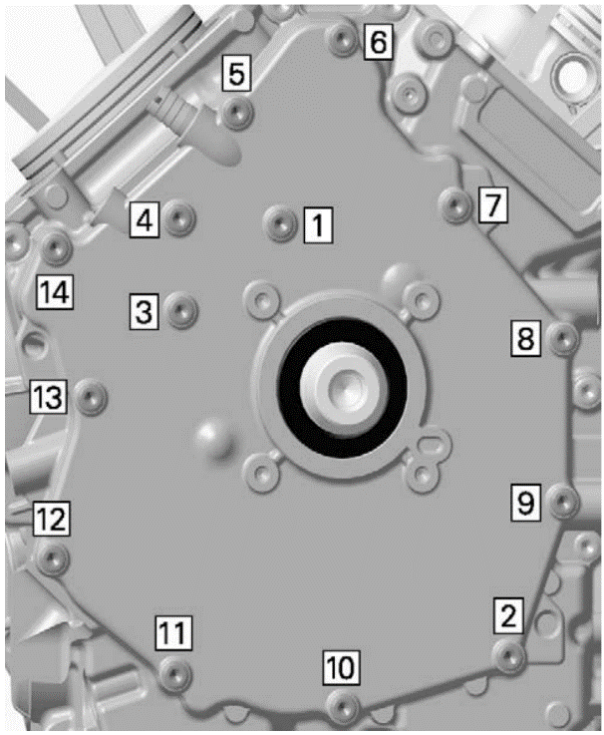
Шестерни приводов
В двигателе установлена шестерня холостого хода (1), задача которой заключается в предотвращении попадания моторного масла в воздушный фильтр через сапун.Также за левой крышкой установлены промежуточная шестерня (2), шестерня привода насоса охлаждающей жидкости (3) и шестерня привода масляного насоса (4).
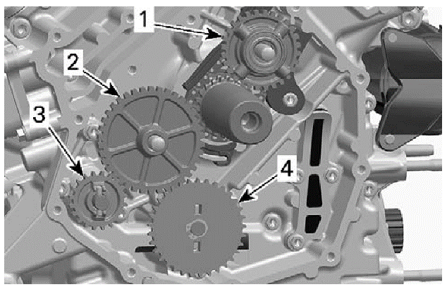
Снятие шестерен
Снимите левую крышку двигателя в соответствии с описанием выше в данном разделе.
Извлеките промежуточную шестерню и шестерню холостого хода.
Снимите ведущую шестерню масляного насоса в соответствии с инструкцией по работе с масляным насосом в разделе «Система смазки».
Для снятия ведущей шестерни насоса охлаждающей жидкости (1) потяните ее вместе с валом (2) наружу и поверните ее приблизительно на один зуб, чтобы она осталась в этом положении.
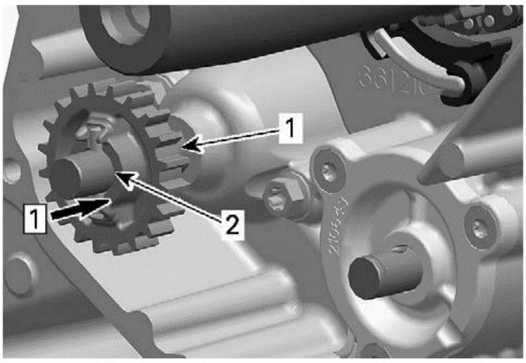
Затем прижмите шестерню (2) внутрь и извлеките фиксирующий штифт (3), после чего снимите шестерню. Также снимите упорную шайбу промежуточного вала (1).
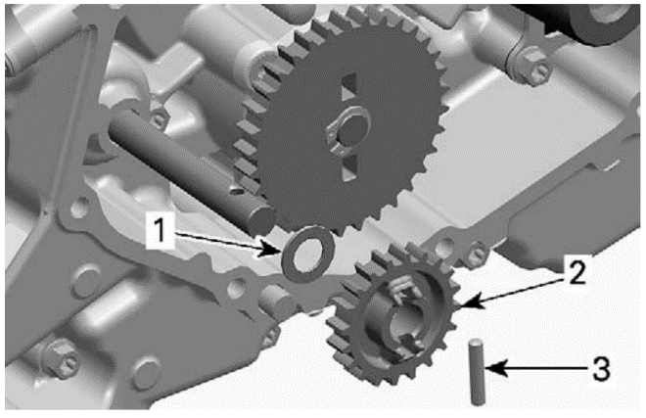
Проверка шестерен
Убедитесь в отсутствии повреждений шестерен. Проверьте сальник (2) уплотнения шестерни холостого хода (1). Проверьте шариковый подшипник шестерни.
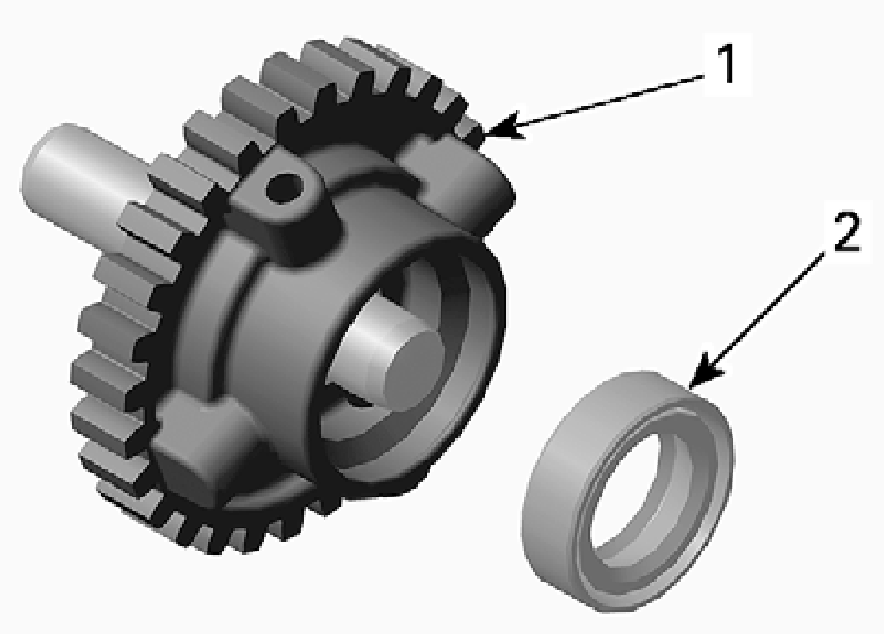
Установка шестерен осуществляется в обратном порядке смажьте подшипник шестерни холостого хода перед установкой.
Картер двигателя
Разборка картера двигателя
Слейте рабочие жидкости – моторное масло, масло коробки передач и охлаждающую жидкость – в соответствии с инструкциями в разделе «Обслуживание».
Заблокируйте от поворота коленчатый вал согласно инструкции в данном разделе.
В соответствии с инструкцией в разделе «Вариатор» снимите крышку вариатора, ведущий и ведомый шкивы, воздуховоды.
Снимите двигатель с транспортного средства согласно указаниям в разделе «Снятие и установка двигателя».
Отделите коробку передач от двигателя.
Снимите крышку магнето, ротор магнето с шестерней привода обгонной муфты и шестерни стартера в соответствии с инструкцией в разделе «Магнето и стартер».
Согласно указаниям в данном разделе снимите левую крышку двигателя, шестерни приводов и обоймы подшипников ведущего вала.
Снимите цепи привода газораспределения с натяжителями, направляющими и шестернями привода распредвалов в соответствии с инструкцией раздела «Привод газораспределения».
Снимите головки блоков и цилиндры согласно указаниям раздела «Верхняя часть двигателя».
Снимите корпус насоса охлаждающей жидкости, как показано в разделе «Система охлаждения».
Снимите масляный фильтр и шестерню привода масляного насоса в соответствии с инструкцией в разделе «Система смазки». Снятие масляного насоса не обязательно, но может быть целесообразно для проверки его состояния.
Снимите электростартер (1), предварительно отвинтив болт его крепления (2).
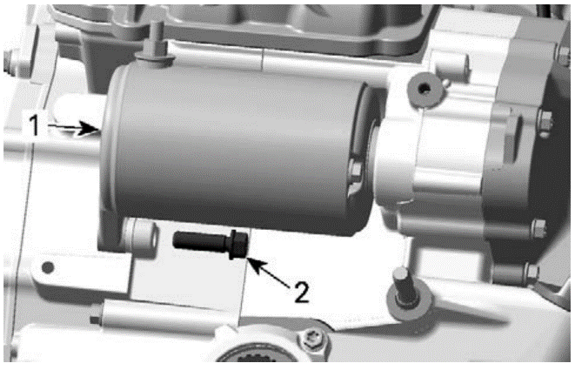
Примечание: Перед тем как разделить полукартеры измерьте осевой люфт коленчатого вала в соответствии инструкцией далее в этом разделе. Допускается осевой люфт до 1,0 мм.
Отвинтите болты, скрепляющие полукартеры - четыре болта М8 х65 (1), двенадцать болтов М6 х75 (2) и один болт М6 х25 (3).
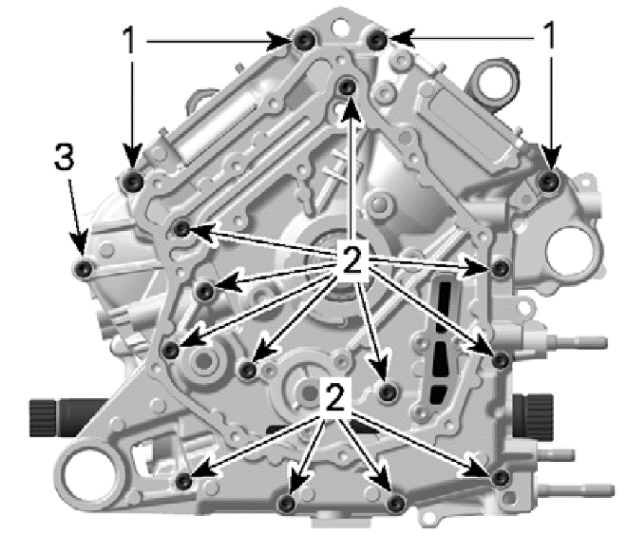
Аккуратно разделите полукартеры используя отвертку и мягкую киянку. Не повредите при этом сопрягаемые поверхности полукартеров.
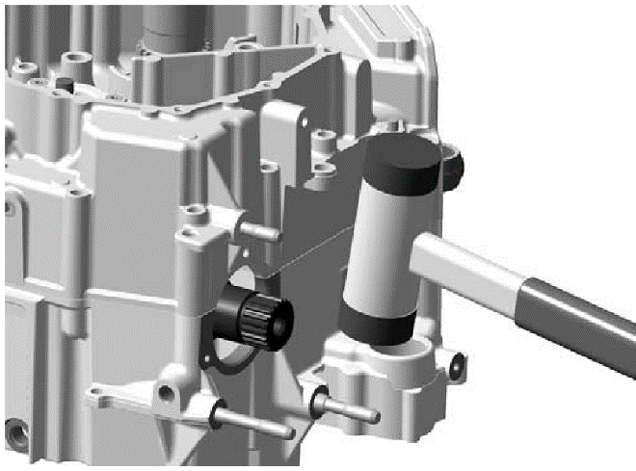
Извлеките коленчатый вал.
Снимите промежуточный вал привода насоса охлаждающей жидкости (1).
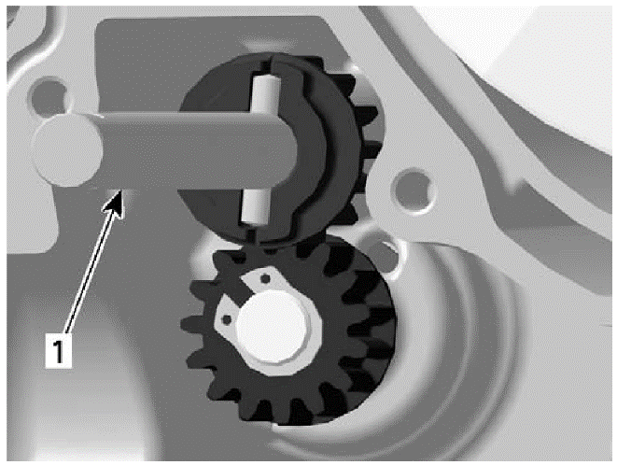
Снимите маслоприемник (1), предварительно отвинтив два болта крепления (3) и сняв фиксирующую пластину (2). Маслоприемник рекомендуется снимать для проверки и очистки – смотрите раздел «Система смазки».
Очистка полукартеров
Очистите полукартеры с помощью имеющихся средств, высушите их сжатым воздухом.
Продуйте сжатым воздухом масляные каналы.
Проверка полукартеров
Убедитесь в отсутствии трещин и повреждений полукартеров и коренных подшипников (1).
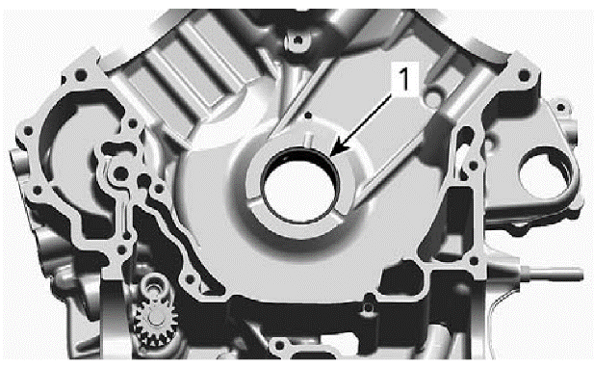
Измеьте диаметры (А) коренных подшипников (1) полукартеров и сравните их с диаметром шеек коленчатого вала. Максимально допустимый диаметр А не должен превышать 42,100 мм.
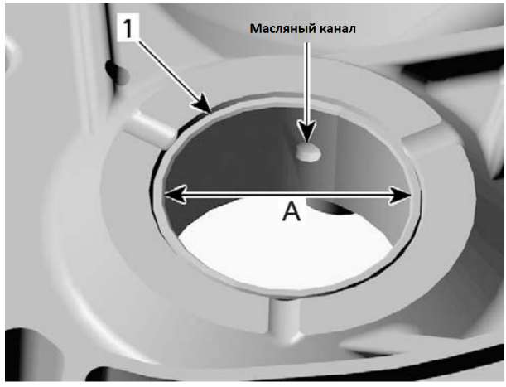
Замена коренных вкладышей
Примечание: Проверяйте правильность установки подставок (2) под полукартер при выпрессовке и запрессовке коренных вкладышей, в противном случае полукартер может быть поврежден!
Всегда выпрессовывайте вкладыши с помощью пресса и соответствующей оправки (1), с внутренней стороны полукартера наружу.
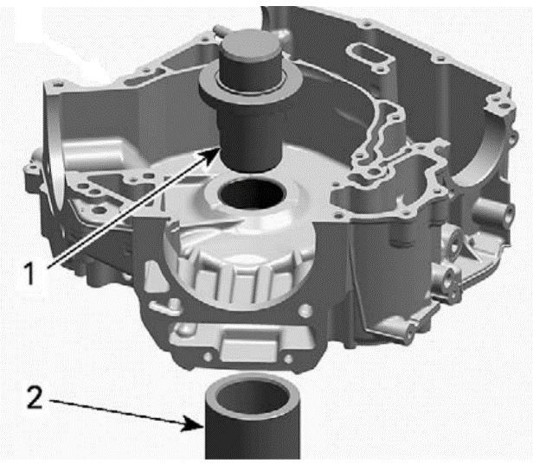
Не смазывайте коренные вкладыши и сопряженные поверхности в полукартерах перед запрессовкой.
Не нагревайте полукартер, производите запрессовку при комнатной температуре.
Стяните вкладыши между собой с помощью резинового кольца диаметром 42 мм с сечением 1...1,5 миллиметра. Это кольцо будет скрыто в канавке оправки.
Нанесите маркировку положения масляного канала на полукартер (3). Аналогичным образом отметьте положение отверстия во вкладыше (2) на оправке (1). Установите оправку на полукартер таким образом, чтобы эти отметки совпали.
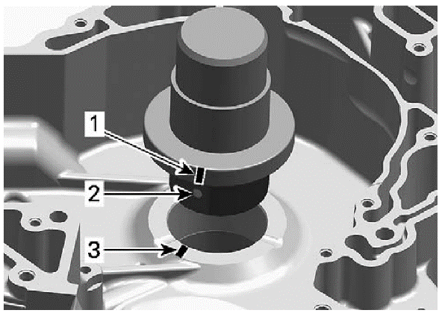
Примечание: несоответствие положения отверстия во вкладыше и масляного канала приведет к масляному голоданию коренного подшипника и выходу из строя двигателя.
Аккуратно запрессуйте вкладыши со стороны внутренней поверхности полукартера по направлению к его внешней поверхности.
Примечание: место стыковки вкладышей (2) в правом полукартере должно быть расположено чуть правее масляного канала (3) если смотреть с внутренней стороны (1).
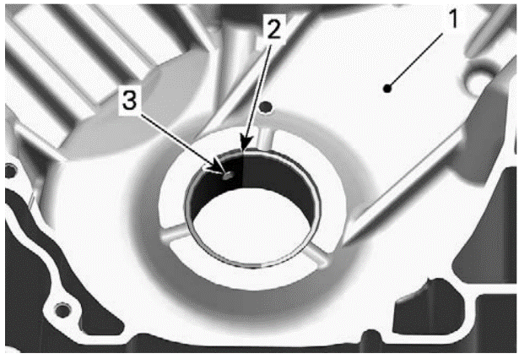
Примечание: место стыковки вкладышей (1) в левом полукартере должно быть расположено чуть левее масляного канала (3) если смотреть с внутренней стороны (1).
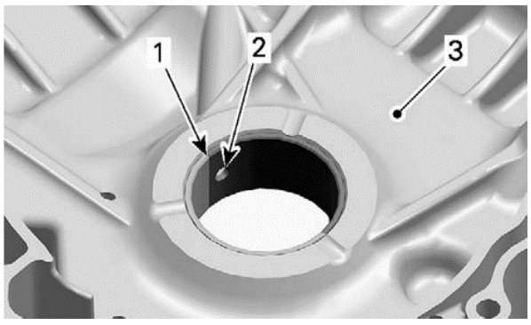
Сборка картера
Перед сборкой картера прочистите все маслянные каналы. Убедитесь в том, что они не заблокированы!
Очистите все металлические детали растворителем. Установите новую прокладку.
Смажьте моторным маслом вкладыши коренных подшипников перед установкой коленчатого вала.
Установите коленчатый вал в соответствии с описанием ниже в этом разделе.
Установите маслоприемник в согласно инструкции в разделе «Система смазки».
Поставьте промежуточный вал привода насоса охлаждающей жидкости и шестерни, как описано в разделе «Система охлаждения».
Установите болты крепления полукартеров. Сперва затяните болты М8 моментом 25 Нм в порядке, указанном на рисунке
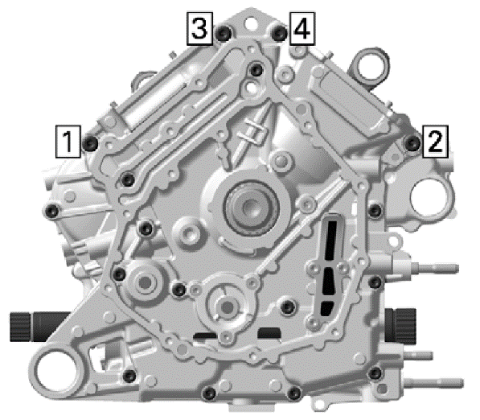
Затем затяните болты М6 моментом 10 Нм:
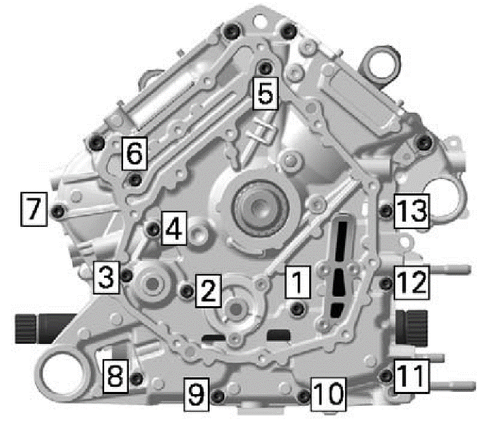
Коленчатый вал
На рисунке показан Коленчатый вал (2), установленный в правый полукартер (1).
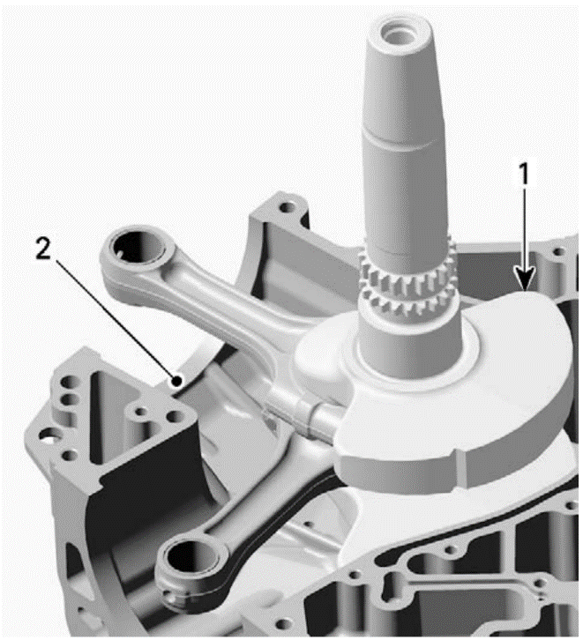
Блокировка коленчатого вала
Примечание: Когда коленчатый вал находится в заблокированном положении задний поршень находится в ВМТ. Коленчатый вал не может быть заблокирован данным способом при нахождении переднего поршня в ВМТ.
Для установки заднего поршня в ВМТ проворачивайте вал шестигранным ключом 14 мм.
Примечание: Допускается проворачивать ключ только по часовой стрелке, чтобы избежать ослабление затяжки болта крепления ротора магнето.
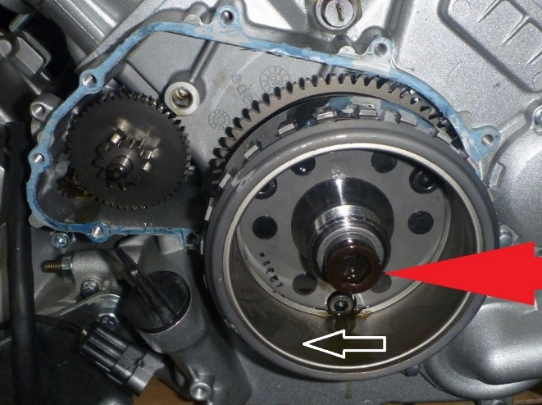
Снимите датчик положения коленчатого вала. Проворачивайте коленчатый вал ключом по часовой стрелке до тех пор, пока в окне датчика не появится метка ВМТ 2 цилиндра.
Снимите заглушку (2) и уплотнительное кольцо (1) отверстия блокировки коленчатого вала, которое находится в передней левой части двигателя (3) чуть выше обоймы переднего подшипника выходного вала.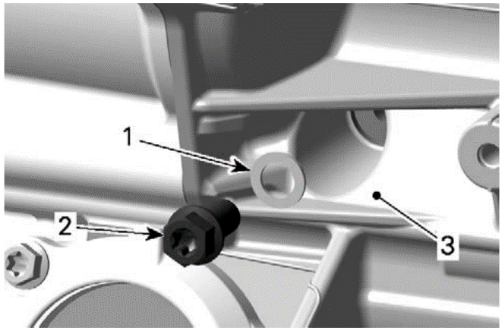
Проверьте с помощью отвертки (1), действительно ли блокировочная канавка находится точно напротив отверстия.
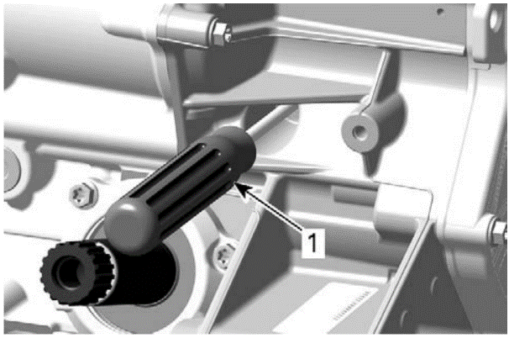
Вверните блокировочный болт (1) для фиксации коленвала. Убедитесь в том, что выступ болта попал в канавку.
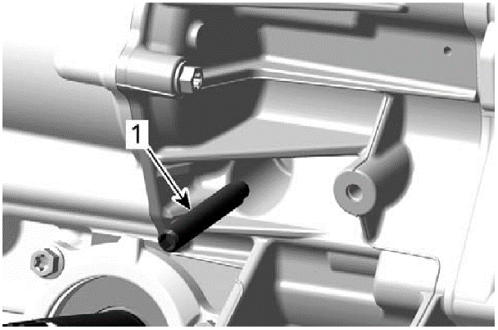

Проверка коленчатого вала
Примечание: Процедура снятия коленвала описана ранее в разделе «Картер»
Проверьте поверхности подшипников скольжения на наличие износа, повреждений и трещин. При необходимости замените.
Замените коленвал в случае, если шестерни газораспределения коленчатого вала (1) изношены или повреждены.
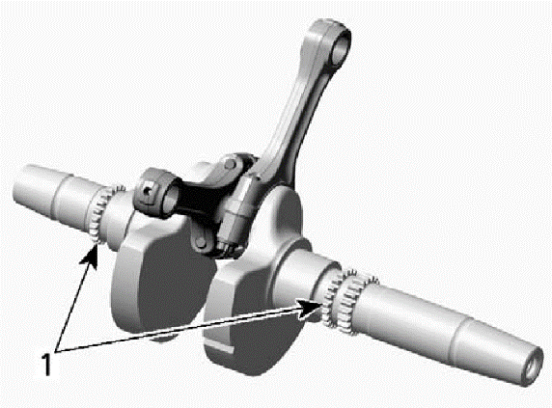
Осевой люфт коленчатого вала
Примечание: Осевой люфт должен быть измерен перед разделением двух полукартеров.
Осевой люфт измеряется с помощью индикатора. Если измеренное значение превышает 1, 0 мм, замените коленчатый вал или картер.
Измерение осевого люфта шатунных подшипников коленчатого вала.
При помощи щупа (3) измерьте расстояние между боковой поверхностью шатуна (2) и щечкой противовеса (1) как показано на рисунке.
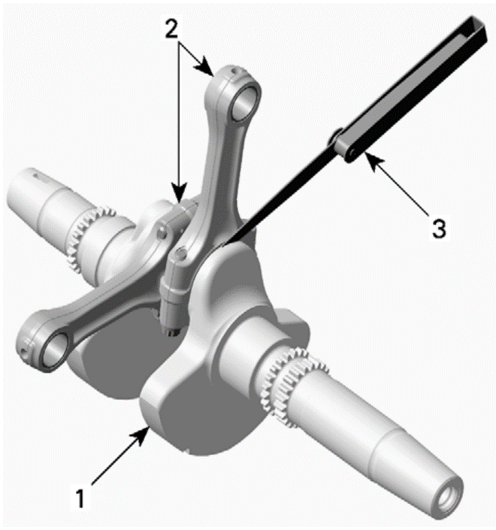
Если измеренное значение превысит 0,600 мм замените коленчатый вал.
Измерение радиального зазора шатунных подшипников коленчатого вала
Примечание: Перед снятием крышек шатунов необходимо их пометить, чтобы избежать ошибки при обратной установке. Шатуны и их крышки расколотого типа, они должны быть установлены однозначно.
Примечание: Не допускается повторное использование болтов крепления крышек шатунов, их необходимо заменить. Рекомендуется также заменить вкладыши в случае снятия шатунов с коленчатого вала.
Измерьте диаметр шатунной шейки коленчатого вала (2) с помощью микрометра (1). Нормальное значение составляет 40,001 – 40,025 мм. Диаметр шейки не должен быть меньше 39,990 мм, в противном случае коленчатый вал необходимо заменить.
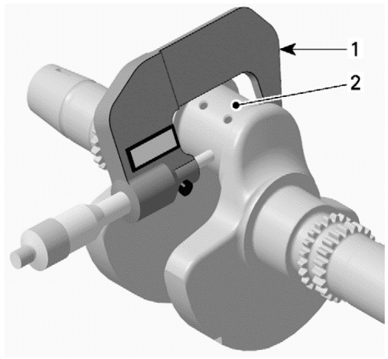
Установите в шатун ранее использовавшиеся вкладыши и болты крепления шатунных крышек. Затяните положенным моментом (20 Нм с доворотом 60^{о}). Измерьте диаметр вкладышей шатуна «А». Если значение А превышает 40,100 мм, установите новые вкладыши и проведите повторные измерения.
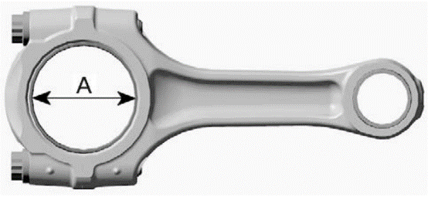
Зазор между вкладышами и шатунной шейкой коленчатого вала не должен превышать 0,09 мм.
Измерение диаметра коренных шеек коленчатого вала
Измерьте микрометром (1) диаметры коренных шеек (2) коленчатого вала с правой стороны двигателя ...
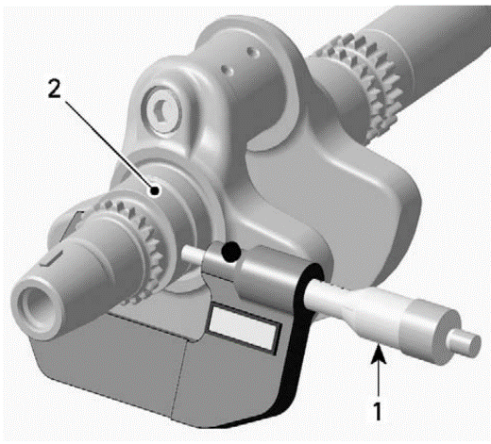
... и с левой стороны двигателя
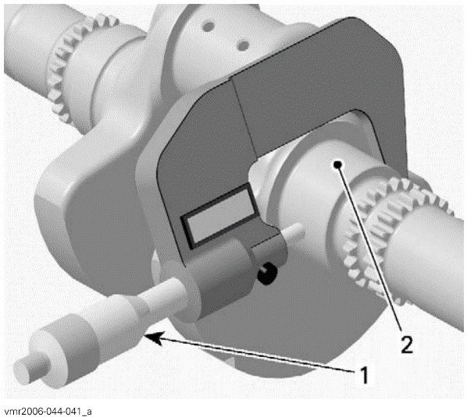
Измеренные значения диаметров коренных шеек не должны быть меньше 42,000 мм, в противном случае необходимо заменить коленчатый вал.
Сравните также измеренные значения диаметров коренных шеек с измеренными в разделе «Картер» внутренними диаметрами коренных вкладышей. Разность этих значений не должна превышать 0,070 мм.
Радиальный люфт коленчатого вала в подшипнике скольжения левой крышки двигателя.
Измерьте с помощью микрометра (1) диаметр шейки коленчатого вала в районе левой крышки двигателя (2). Это значение не должно быть меньше 33,998 мм.
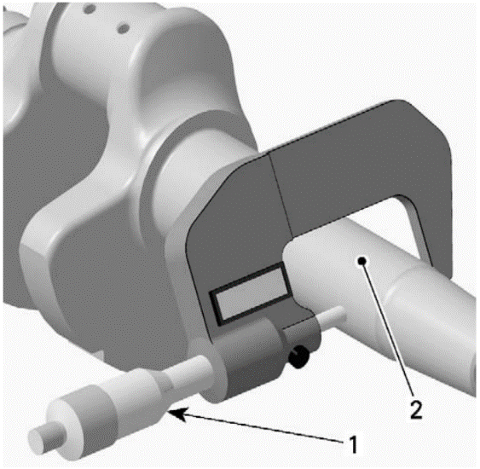
Сравните измеренное значение с внутренним диаметром вкладыша подшипника скольжения левой крышки двигателя. Зазор не должен превышать 0,100 мм. Если величина зазора оказалось больше, замените вкладыши и повторите измерение.
Сборка коленчатого вала
Сборка коленчатого вала производится в обратном порядке.
Предварительно необходимо тщательно очистить сопрягаемые «расколотые» поверхности шатунов и шатуных крышек сжатым воздухом.
Вставьте шатунные вкладыши (1) в шатуны (2). Выступ вкладыша (3) должен соответствовать канавке шатуна.
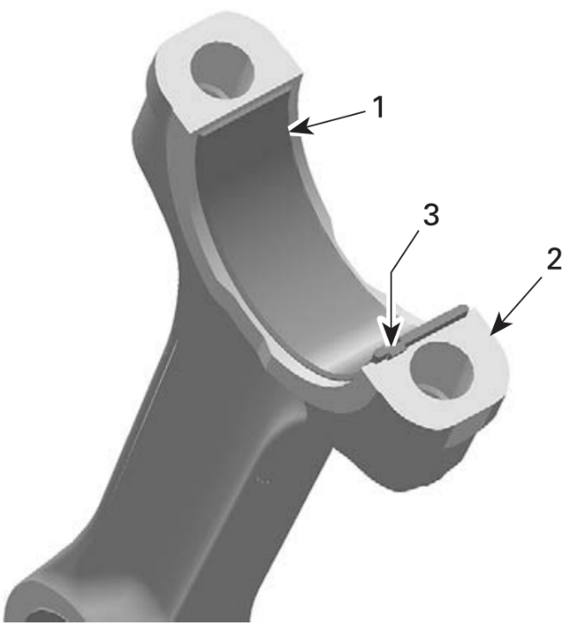
Примечание: Поверхность шатуна и крышки должны точно совпадать, так как это единая расколотая поверхность.
Смажьте новые болты крепления крышек шатунов моторным маслом, затем затяните в указанном ниже порядке.
Строго соблюдайте следующие правила:
- Не допускайте повторного использования болтов крепления шатунных крышек
- Не наносите резьбовые фиксаторы
- Направление вращения подшипников не должно изменяться.
- Переходите к следующему этапу затяжки только после того как оба болта будут затянуты указанным моментом.
Нарушение этих правил приводит к ослаблению затяжки болтов и повреждению двигателя.
Порядок затяжки болтов крепления шатунных крышек
- Затяните болты моментом 10 Нм
- Затяните болты моментом 20 Нм
- Дотяните болты жестким ключом на угол 60^{о}.
Установка коленчатого вала
Установка коленчатого вала производится в обратном порядке.
Не меняйте положение шатунов поршней 1 и 2 при установке.
Примечание: Проверьте правильность установки шатунов на коленчатый вал. Шатун с правой стороны должен быть установлен в первый цилиндр.
На рисунке показан коленчатый вал, установленный в правый полукартер (1). Шатун первого цилиндра обозначен цифрой 2, а второго – цифрой 3.
